专题03 期末复习压轴题35个考点
【北师大版2024】

【选填压轴篇】 2
【考点1 判断直角三角形】 2
【考点2 利用勾股定理求线段长度】 5
【考点3 勾股定理与弦图】 9
【考点4 利用勾股定理解决翻折问题】 15
【考点5 勾股定理的实际应用】 20
【考点6 与平方根、立方根有关的计算】 23
【考点7 二次根式的性质与化简】 26
【考点8 坐标与图形性质】 29
【考点9 点的坐标规律探索】 33
【考点10 动点问题的函数图象】 36
【考点11 求一次函数的解析式】 43
【考点12 由一次函数的性质求字母的取值范围】 48
【考点13 一次函数中的面积问题】 50
【考点14 与一次函数有关的行程问题】 54
【考点15 由方程组确定二元一次方程组的解】 59
【考点16 利用二元一次方程组求几何图形的面积】 61
【考点17 判断与二元一次方程组有关的结论正误】 65
【考点18 二元一次方程组的应用】 70
【考点19 探究平行线中角度之间的关系】 73
【解答压轴篇】 78
【考点20 勾股定理在格点中的运用】 78
【考点21 利用勾股定理证明/求线段平方关系】 82
【考点22 勾股定理中的最短路径问题】 87
【考点23 无理数小数部分有关的计算】 91
【考点24 复合二次根式的化简求值】 95
【考点25 与二次根式有关的材料题】 99
【考点26 一次函数中求图形面积】 104
【考点27 一次函数中的动点问题】 111
【考点28 与一次函数图象有关的应用】 118
【考点29 与一次函数性质有关的应用】 126
【考点30 二元一次方程（组）的解】 130
【考点31 求二元一次方程（组）中的参数】 135
【考点32 二元一次方程组的特殊解法】 140
【考点33 二元一次方程（组）的应用】 146
【考点34 过拐点作平行】 151
【考点35 旋转使平行】 158

【选填压轴篇】

【考点1 判断直角三角形】
【例1】（25-26八年级上·江苏镇江·期中）下列条件：①$∠A+∠B=∠C$；②$a\text{：}b\text{：}c=3\text{：}4\text{：}5$；③$∠A=90°−∠B$；④$b^{2}=\left(a+c\right)\left(a−c\right)$；⑤$∠A=2∠B=3∠C$，其中能确定$△ABC$是直角三角形的条件有（ ）
A．2个 B．3个 C．4个 D．5个
【答案】C
【分析】本题考查三角形内角和定理、勾股定理的逆定理等知识点，灵活运用所学知识判定三角形是否为直角三角形成为解题的关键．
根据直角三角形的定义（有一个角为90°）和勾股定理的逆定理，逐个分析每个条件是否能使$△ABC$为直角三角形即可．
【详解】解：∵ 在$△ABC$中，$∠A+∠B+∠C=180°$，
∴对于①：$∠A+∠B=∠C$，即$2∠C=180°$，解得：$∠C=90°$，故是直角三角形；
对于②：设$a=3k,b=4k,c=5k$，则$a^{2}+b^{2}=9k^{2}+16k^{2}=25k^{2}=c^{2}$，故是直角三角形；
对于③：$∠A=90°−∠B$，则$∠A+∠B=90°$，即$∠C=180°−90°=90°$，故是直角三角形；
对于④：$b^{2}=\left(a+c\right)\left(a−c\right)=a^{2}−c^{2}$，即$a^{2}=b^{2}+c^{2}$，故是直角三角形．
对于⑤：设$∠C=k$，则$∠A=3k\text{，}∠B=1.5k$，
∴$∠A+∠B+∠C=3k+1.5k+k=5.5k=180°$，解得：$k=\frac{360°}{11}$，
∴最大角$∠A=3k=\frac{1080°}{11}≠90°$，故不是直角三角形．
综上，有4个条件能确定直角三角形．
故选C．
【变式1-1】（25-26八年级上·山西晋中·期末）五根小木棒的长度分别为7，15，20，24，25，现将它们摆成两个直角三角形，下列图形正确的是（ ）
A．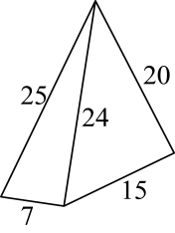 B．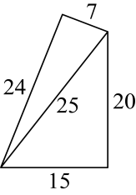
C．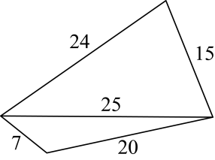 D．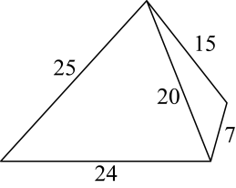
【答案】B
【分析】本题考查勾股定理的逆定理的应用．欲求证是否为直角三角形，这里给出三边的长，只要验证两小边的平方和等于最长边的平方即可．
【详解】解：A．$7^{2}+{24}^{2}={25}^{2}$，${15}^{2}+{20}^{2}≠{24}^{2}$，故A不正确；
B．$7^{2}+{24}^{2}={25}^{2}$，${15}^{2}+{20}^{2}={25}^{2}$，故B正确；
C．$7^{2}+{20}^{2}≠{25}^{2}$，${24}^{2}+{15}^{2}≠{25}^{2}$，故C不正确；
D．$7^{2}+{15}^{2}≠{20}^{2}$，${20}^{2}+{24}^{2}≠{25}^{2}$，故D不正确．
故选：B．
【变式1-2】如图所示的网格是正方形网格，A，B，C，D是网格线的交点，则∠ABC与∠BCD的大小关系为：∠ABC ∠BCD．（填“＞”，“＝”或“＜”）
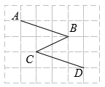
【答案】=
【分析】连接AC，BD，根据勾股定理得到AC²＝BC²＝BD²＝2²+1²＝5，AB²＝CD²＝3²+1²＝10，求得 AC²+BC²＝AB²，BD²+BC²＝CD²，于是得到∠ABC＝∠BCD＝45°，进而得到结论．
【详解】解：连接AC，BD，
根据勾股定理得到AC²＝BC²＝BD²＝2²+1²＝5，AB²＝CD²＝3²+1²＝10，
∴AC²+BC²＝AB²，BD²+BC²＝CD²，
∴△ABC和△BCD都是等腰直角三角形，
∴∠ABC＝∠BCD＝45°．
故答案为：＝．
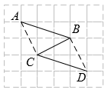
【点睛】本题考查了网格中对几何图形的理解与分析的问题，涉及到了勾股定理及其逆定理和等腰直角三角形的相关知识，解决本题的关键是牢记相关性质与公式，以及熟练运用即可．
【变式1-3】（2025·北京石景山·模拟预测）当一个三角形的三边长是连续偶数，则对这样的三角形描述正确的是（）
A．只有1个钝角三角形 B．只有2个钝角三角形
C．只有1个锐角三角形 D．只有2个锐角三角形
【答案】A
【分析】本题考查了三角形三边关系，完全平方公式，整式的加减，勾股定理的逆定理及应用，理解三角形的两条较小的边的平方和大于最大边的平方时为锐角三角形，反之则为钝角三角形．
由三角形的三边长是连续偶数，分三边为2，4，6；4，6，8；6，8，10；8，10，12；逐一判断，再当三角形的最小边不小于8时，设三角形的三边分别为$2n−2,2n,2n+2$，再根据三角形的两条较小的边的平方和大于最大边的平方时为锐角三角形，反之则为钝角三角形进行判断即可．
【详解】解：由三角形的三边长是连续偶数，
当三边为2，4，6时，
∵$2+4=6$，
∴2，4，6不能组成三角形；
当三边为4，6，8时，
∵$8^{2}=64,4^{2}+6^{2}=16+36=52\text{,}64>52$，
∴最大角为钝角，则三边为4，6，8时三角形是钝角三角形；
当三边为6，8，10，
∵$6^{2}+8^{2}=36+64=100={10}^{2}$，
∴三边为6，8，10时三角形是直角三角形；
当三边为8，10，12，
∵${12}^{2}=144,8^{2}+{10}^{2}=64+100=164,144<164$，
∴三边为8，10，12时，三角形是锐角三角形（最大角为锐角）；
当三角形的最小边不小于8时，设三角形的三边分别为$2n−2,2n,2n+2$，有
$2n−2≥8$，解得$n≥5$，
∵${(2n−2)}^{2}+{(2n)}^{2}−{(2n+2)}^{2}=4n^{2}−16n=4n(n−4)>0$，
∴最小边为8且三边长是连续偶数的三角形都是锐角三角形；
综上，只有1个钝角三角形．
故选A．

【考点2 利用勾股定理求线段长度】
【例2】（25-26八年级上·江苏淮安·月考）如图，在矩形纸片$ABCD$中，$AB=\sqrt{2}$，$AD=2$，$E$为边$AD$的中点，点$F$在边$CD$上，连接$EF$，将$△DEF$沿$EF$翻折，点$D$的对应点为$D^{′}$，连接$BD^{′}$．若$BD^{′}=2$，则$DF=$（ ）
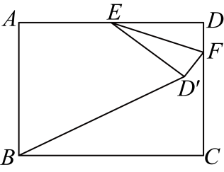
A．$\sqrt{5}−\sqrt{3}$ B．$2−\sqrt{2}$ C．$\sqrt{3}−\sqrt{2}$ D．$2−\sqrt{3}$
【答案】C
【分析】连接$BE$，延长$FE$交$BA$的延长线于H，根据折叠的性质及矩形的性质，证明$\text{Rt}△HAE≌\text{Rt}△FDE\left(\text{ASA}\right)$，进而得到$△BED^{′}$为直角三角形，设$∠DEF=α$，则$∠AEH=∠DEF=α$，$∠DED^{′}=2α$，证明$△BHE$为等腰三角形，求出$AH$，即可解答．
【详解】解：如图，连接$BE$，延长$FE$交$BA$的延长线于H，
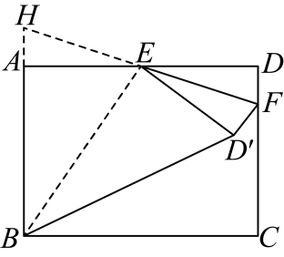
∵矩形$ABCD$中，$AB=\sqrt{2}$，$AD=2$，E为边$AD$的中点，
∴$AE=DE=1$，$∠BAE=∠D=90°$，
∴$∠HAE=∠BAE=∠D=90°$，$BE=\sqrt{AB^{2}+AE^{2}}=\sqrt{2+1}=\sqrt{3}$，
∵将$△DEF$沿$EF$翻折，点D的对应点为$D^{′}$，
∴$ED=ED^{′}=1$，$∠ED^{′}F=∠D=90°$，$∠DEF=∠D^{′}EF$，
∵$∠DEF=∠HEA$，
∴$\text{Rt}△HAE≌\text{Rt}△FDE\left(\text{ASA}\right)$，
∴$DF=AH$，
∵$BD^{′}=2$，
∴$D^{′}E^{2}+BE^{2}=1^{2}+{\left(\sqrt{3}\right)}^{2}=2^{2}=B{D^{′}}^{2}$，
∴$△BED^{′}$为直角三角形，
设$∠DEF=α$，则$∠AEH=∠DEF=α$，$∠DED^{′}=2α$，
∴$∠AEB=90°−2α$，$∠AHE=90°−α$，
∴$∠HEB=∠AHE=90°−α$，
∴$△BHE$为等腰三角形，
∴$BH=BE=\sqrt{3}$，
∴$AH=BH−AB=\sqrt{3}−\sqrt{2}$，
∴$DF=AH=\sqrt{3}−\sqrt{2}$，
故选：C．
【点睛】本题考查矩形的性质，全等三角形的性质与判定，等腰三角形的性质与判定，勾股定理，折叠的性质，掌握这些性质定理是解题的关键．
【变式2-1】（25-26八年级上·浙江宁波·期中）如图，在长方形$ABCD$中，点$M$在边$AD$上，将长方形纸片$ABCD$沿$MC$所在的直线折叠，使点$D$落在点$D^{′}$处，$MD^{′}$与$BC$交于点$N$．若$CD=4$，$MD=8$，则$MN$的长度为（ ）
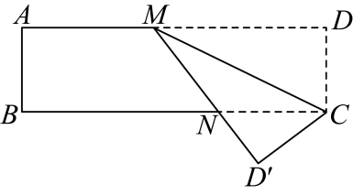
A．3 B．4 C．5 D．8
【答案】C
【分析】过点M作$MH⊥BC$于点H，证明四边形$CDMH$是矩形得$MH=CD=4$，$CH=MD=8$，由折叠性质得$MD^{′}=MD=8$，$CD^{′}=CD=MH=4$，$∠MHN=∠D^{′}=∠D=90°$，由此依据“$\text{AAS}$”判定$△MHN$和$△CD^{′}N$全等得$MN=CN$，$MN=CN=a$，则$HN=CH−CN=8−a$，在$\text{Rt△}MHN$中，由勾股定理求出$a=5$即可得出$MN$的长．
【详解】解：过点$M$作$MH⊥BC$于点$H$，如图所示：
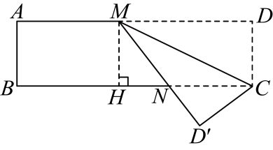
$∴∠MHN=90°$，
$∵$四边形$ABCD$是长方形，且$CD=4$，$MD=8$，
$∴∠D=∠DCN=90°$，
$∴∠MHN=∠D=∠DCN=90°$，
$∴$四边形$CDMH$是矩形，
$∴MH=CD=4$，$CH=MD=8$，
由折叠性质得：$MD^{′}=MD=8$，$CD^{′}=CD=4$，$∠D^{′}=∠D=90°$，
$∴MH=CD^{′}=4$，$∠MHN=∠D^{′}=90°$，
在$△MHN$和$△CD^{′}N$中，
$\{\begin{aligned}∠MHN=∠D^{′}=90° \\ ∠MNH=∠CND^{′} \\ MH=CD^{′}\end{aligned}$，
$∴△MHN\text{≌}△CD^{′}N\left(\text{AAS}\right)$，
$∴MN=CN$，
设$MN=CN=a$，
$∴HN=CH−CN=8−a$，
在$\text{Rt△}MHN$中，由勾股定理得：$MN^{2}=MH^{2}+HN^{2}$，
$∴a^{2}=4^{2}+{\left(8−a\right)}^{2}$，
解得：$a=5$，
$∴MN=CN=a=5$，
即$MN$的长为5．
故选：C．
【点睛】此题主要考查了图形的翻折变换及其性质，矩形的性质，全等三角形的判定和性质，勾股定理，等腰三角形的性质，熟练掌握各性质的综合运用是解决问题的关键．
【变式2-2】（25-26八年级上·黑龙江大庆·期中）在$△ABC$中，$AB=15$，$AC=13$，$BC$边上的高为12，则$△ABC$的周长为 ．
【答案】32或42
【分析】本题考查勾股定理的应用，由于$BC$边上的高位置不确定，需分类讨论垂足是否在线段$BC$上．
【详解】解：设$BC$边上的高为$AD$，垂足为D，则$AD=12$，
在$\text{Rt}△ABD$中，$AB=15$，$AD=12$，由勾股定理$BD=\sqrt{AB^{2}−AD^{2}}=\sqrt{225−144}=9$，
在$\text{Rt}△ACD$中，$AC=13$，$AD=12$，由勾股定理得$CD=\sqrt{AC^{2}−AD^{2}}=\sqrt{169−144}=5$，
当点D在线段$BC$上时，$BC=BD+CD=9+5=14$，$△ABC$的周长为$AB+AC+BC=15+13+14=42$，
当点D不在线段$BC$上时，$BC=\left|BD−CD\right|=\left|9−5\right|=4$，$△ABC$的周长为$AB+AC+BC=15+13+4=32$．
故答案为：32或42．
【变式2-3】（25-26八年级上·河南郑州·期中）如图，射线$BM$外有一点$A$，且$AB=10,A$到射线$BM$的距离为6，若点$p$是射线$BM$上的一个动点，则当线段$AP$与射线$BM$所夹锐角是$∠ABP$的两倍时，$BP$的长为 ．（温馨提示：在同一个三角形中，如果两个角相等，那么这两个角所对的边也相等）
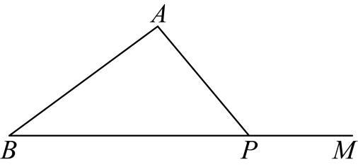
【答案】$\frac{39}{4}$或$\frac{25}{4}$
【分析】本题考查等腰三角形的判定与性质、勾股定理的应用，解题的关键是通过作高构造直角三角形，结合角的倍数关系转化为边的关系．
先过$A$作$AC⊥BM$，利用勾股定理求出$BC$的长度，分点$P$在点$C$右侧、左侧两种情况，结合“等角对等边”构造等腰三角形，再用勾股定理列方程求解$BP$的长度．
【详解】解：如图，过$A$作$AC⊥BM$，则$AC=6$，
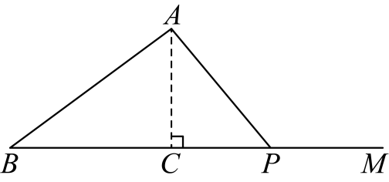
在$\text{Rt}△ABC$中，$BC=\sqrt{AB^{2}−AC^{2}}=8$，
当点$P$在点$C$右侧时，即$∠APB=2∠ABP$，
如图，在$BP$上截取$BQ=AQ$，
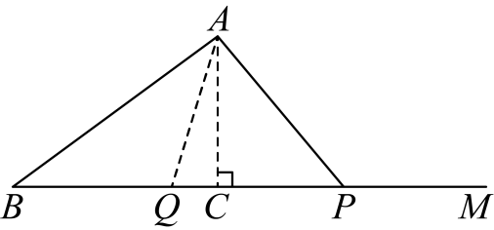
此时$∠ABP=∠BAQ$，
$∴∠AQP=2∠ABP=∠APB$，
$∴AQ=QP$，
$∴CQ=CP$，
设$CQ=CP=x$，则$BQ=AQ=8−x$，
在$\text{Rt}△ACQ$中，$AC^{2}+CQ^{2}=AQ^{2}$，
$∴36+x^{2}={(8−x)}^{2}$，
解得$x=\frac{7}{4}$，
$∴BP=BC+CP=8+\frac{7}{4}=\frac{39}{4}$；
当点$P$在点$C$左侧，即$∠APM=2∠ABP$，
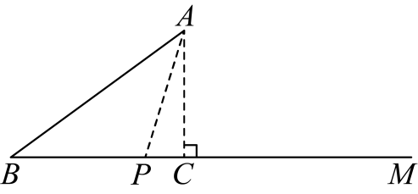
此时点$P$与上述情况的点$Q$重合，
$∴BP=BC−CP=8−\frac{7}{4}=\frac{25}{4}$；
综上，$BP$的长为$\frac{39}{4}$或$\frac{25}{4}$．
故答案为：$\frac{39}{4}$或$\frac{25}{4}$．

【考点3 勾股定理与弦图】
【例3】（25-26八年级上·四川成都·期中）青朱出入图（图$1$）是东汉末年数学家刘徽根据“割补术”运用数形关系证明勾股定理引入的图形，该图中的两个青入的三角形分别与两个青出的三角形全等．朱入与朱出的三角形全等，朱方与青方是两个正方形．为便于叙述．将其绘成图$2$，若记朱方对应正方形$GDJH$的边长为$a$，青方对应正方形$ABCD$的边长为$b$，已知$CJ=3$，正方形$ABCD$和正方形$GDJH$的面积之和为$25$，则图$2$中的阴影部分面积为 ．
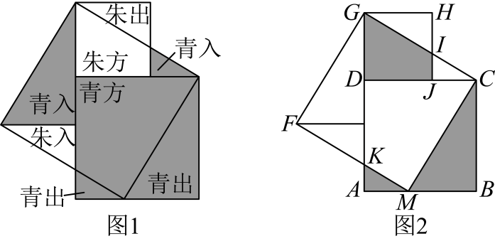
【答案】8
【分析】本题考查勾股定理的证明，解答本题的关键是熟练运用勾股定理解决问题．
根据题意可得$△IJC≌△KAM$可以求出$S_{△IJC}=S_{△KAM}$，即可得到图2中的阴影部分面积为$S_{△GDC}+S_{△BCM}$，用$a，b$表示后计算即可．
【详解】解∶如图2，
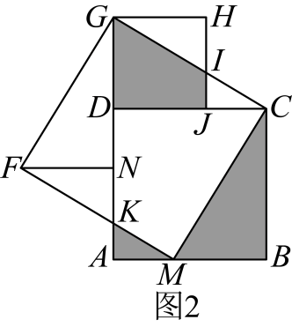
$∵$朱方对应正方形$GDJH$的边长为$a$，青方对应正方形$ABCD$的边长为$b$，
$∴GD=GH=a，CD=BC=b$，
$∵$朱入与朱出的三角形全等，
$∴△FNK≌△GHI$，
$∴FN=GH=a$，
$∵$两个青入的三角形分别与两个青出的三角形全等，
$∴△IJC≌△KAM，△GFN≌△CMB$，
$∴S_{△IJC}=S_{△KAM}，BM=FN=a$，
$∴$阴影部分面积为$S_{四边形GDJI}+S_{△KAM}+S_{△BCM}$
$$=S_{四边形GDJI}+S_{△IJC}+S_{△BCM}$$
$$=S_{△GDC}+S_{△BCM}$$
$$=\frac{1}{2}GD⋅CD+\frac{1}{2}BM⋅BC$$
$$=\frac{1}{2}ab+\frac{1}{2}ab$$
$=ab$，
∵$CJ=3$，正方形$ABCD$和正方形$GDJH$的面积之和为25，
∴$b−a=3，a^{2}+b^{2}=25$，
$∴ab=\frac{(a^{2}+b^{2})−(b−a)^{2}}{2}=\frac{25−3^{2}}{2}=8$，
即阴影部分的面积为8，
故答案为∶8．
【变式3-1】如图1，四个全等的直角三角形围成一个大正方形，中间是一个小正方形，这个图形是我国汉代赵爽在注解《周髀算经》时给出的，人们称它为“赵爽弦图”．连接图2中四条线段得到如图3的新图案，如果图1中的直角三角形的长直角边为$5$，斜边为$\sqrt{29}$，图3中阴影部分的面积为$S$，那么$S$的值为 ．
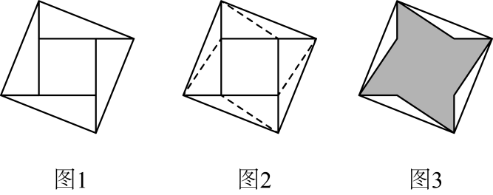
【答案】$21$
【分析】本题考查了勾股定理的应用；阴影部分由四个全等的三角形和一个小正方形组成，分别求三角形和小正方形面积即可．
【详解】如图，依题意，阴影部分由四个与$△ABD$全等的三角形和一个边长为$BD$的正方形组成，
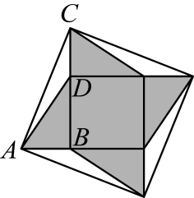
由题意得：$CD=AB$，$AC=\sqrt{29}$，$BC=5$，
∴$AB=\sqrt{AC^{2}−BC^{2}}=2$，则$CD=AB=2$
∴$BD=BC−CD=3$
∴$S_{△ABD}=\frac{1}{2}AB⋅BD=\frac{1}{2}×3×2=3$，
$$S_{\text{小正方形}}=BD^{2}=3^{2}=9$$
∴$S=4S_{△ABD}+S_{\text{小正方形}}=4×3+9=21$
故答案为：$21$．
【变式3-2】（25-26八年级上·浙江宁波·期中）如图，我国汉代数学家赵爽在注解《周髀算经》时给出的“赵爽弦图”，它是由四个全等的直角三角形与中间的小正方形$EFGH$拼成的一个大正方形$ABCD$，连接$AC$，交$BE$于点P，若正方形$ABCD$的面积为$30$，$AE+BE=7$，则$△CFP$与$△AEP$的面积差是（ ）
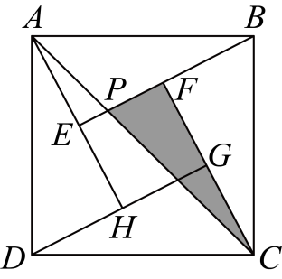
A．$\frac{7}{2}$ B．7 C．$\frac{11}{2}$ D．$11$
【答案】C
【分析】先求出正方形$ABCD$的边长的平方，设$AE=x$，再利用勾股定理得到关于$x$的方程，由此可得出$2x^{2}−14x=−19$，再证明$△AEP\text{≌}△CGM\left(\text{ASA}\right)$，从而可得$S_{△AEP}=S_{△CGM}$，$EP=MG$，然后证明$S_{△CFP}−S_{△AEP}=\frac{1}{2}S_{正方形EHGF}$，再求得$S_{正方形EHGF}=S_{正方形ABCD}−4S_{△AEB}=11$，从而可求得
$S_{△CFP}−S_{△AEP}$．
【详解】解：如图，记$CP$交$DG$于点M，
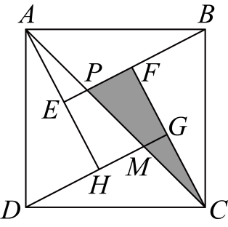
∵正方形$ABCD$的面积为$30$，
∴$AB^{2}=30$，
设$AE=x$，
∵$AE+BE=7$，
∴$BE=7−x$，
在$\text{Rt}△AEB$中，由勾股定理得：$AE^{2}+BE^{2}=AB^{2}$，
∴$x^{2}+{\left(7−x\right)}^{2}=30$，
∴$2x^{2}−14x=−19$，
∵$AH⊥BE$，$BE⊥CF$，
∴$AH\text{∥}CF$，
∴$∠EAP=∠GCM$，
∵$△AEB\text{≌}△CGD$，
∴$AE=CG$，
∴$△AEP≌△CGM\left(\text{ASA}\right)$，
∴$S_{△AEP}=S_{△CGM}$，$EP=MG$，
∴$S_{△CFP}−S_{△AEP}=S_{△CFP}−S_{△CGM}$
$$=S_{梯形FPMG}$$
$$=\frac{1}{2}\left(MG+PF\right)⋅FG$$
$$=\frac{1}{2}EF⋅FG$$
$=\frac{1}{2}S_{正方形EHGF}$，
∵$S_{正方形EHGF}=S_{正方形ABCD}−4S_{△AEB}$
$$=30−4×\frac{1}{2}x\left(7−x\right)$$
$$=2x^{2}−14x+30$$
$$=−19+30$$
$=11$，
∴$S_{△CFP}−S_{△AEP}=\frac{1}{2}×11=\frac{11}{2}$，
故选：C．
【点睛】本题考查了全等的性质和$\text{ASA}$（$\text{AAS}$）综合（$\text{ASA}$或者$\text{AAS}$），用勾股定理解三角形，以弦图为背景的计算题，根据正方形的性质求线段长等知识，解题关键是掌握上述知识点并能运用求解．
【变式3-3】（2024·河北保定·二模）我国清代数学家李锐借助三个正方形用出入相补的方法证明了勾股定理．如图，直角三角形的三边a，b，c满足$c>a>b$，分别以a、b、c为边作三个正方形：正方形$CBFG$、正方形$HDEF$、正方形$ABEJ$，把它们拼成如图所示形状，使E、F、G三点在一条直线上，若$a+b=7$，四边形$ABFK$与$△DEL$面积之和为7，则正方形$ABEJ$的面积为（ ）
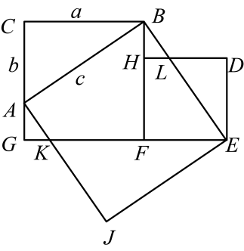
A．49 B．28 C．21 D．14
【答案】C
【分析】本题考查了勾股定理，全等三角形的判定和性质，解题的关键是证明三角形全等，根据图形面积得到相应等式，从而进行计算．证明$\text{Rt}△ABC≌\text{Rt}△EBF$，得到$AC=FE=b$，再证明$△AGK≌△BHL\left(\text{ASA}\right)$，从而推出$S_{四边形ABFK}+S_{△DEL}+\frac{ab}{2}=\frac{\left(a−b+a\right)a}{2}+b^{2}$，化简得到$a^{2}+b^{2}−ab=7$，再根据$a+b=7$，得到$a^{2}+b^{2}+2ab=49$，结合两式可得$a^{2}+b^{2}=21$，从而计算结果．
【详解】解：在$△ABC$与$△FBE$中$\{\begin{aligned}AB=BE=c \\ BC=BF=a\end{aligned}$，
∴$\text{Rt}△ABC≌\text{Rt}△EBF\left(\text{HL}\right)$，
∴$AC=FE=b$，
∴$AG=a−b=BH$，
又∵$CG∥BF$，
∴$∠CAB=∠ABF$，
∴$∠GAK=90°−∠CAB=90°−∠ABF=∠HBL$，
在$△AGK$与$△BHL$中，
$\{\begin{aligned}AG=BH \\ ∠G=∠BHL \\ ∠GAK=∠HBL\end{aligned}$，
∴$△AGK≌△BHL\left(\text{ASA}\right)$，
∴$S_{四边形ABFK}+S_{△BHL}+S_{四边形HFEL}+S_{△DEL}=S_{四边形ABFK}+S_{△AGK}+S_{四边形HFEL}+S_{△DEL}$，
∴$S_{四边形ABFK}+S_{△BFE}+S_{△DEL}=S_{四边形AGFB}+S_{四边形HFED}$，
即$S_{四边形ABFK}+S_{△DEL}+\frac{ab}{2}=\frac{\left(a−b+a\right)a}{2}+b^{2}$，
化简得：$a^{2}+b^{2}−ab=7$①，
∵$a+b=7$，
∴$a^{2}+b^{2}+2ab=49$②，
$\frac{①×2+②}{3}$，得：$a^{2}+b^{2}=21$，
∴$S_{正方形ABEJ}=c^{2}=a^{2}+b^{2}=21$．
故选：C．

【考点4 利用勾股定理解决翻折问题】
【例4】（25-26八年级上·陕西西安·期中）如图，在边长为8的正方形$ABCD$纸片中，E、F分别是边$BC$、$AD$上的两点，将正方形$ABCD$沿$EF$折叠，点C恰好落在边$AB$上的中点G处，则$EF$的长度是（ ）
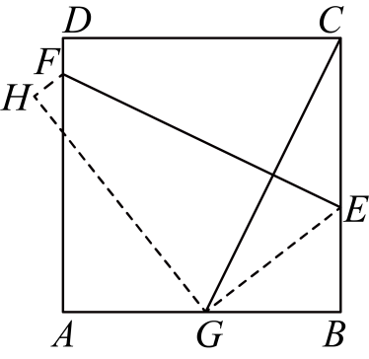
A．$4\sqrt{5}$ B．$3\sqrt{6}$ C．10 D．$6\sqrt{5}$
【答案】A
【分析】本题重点考查正方形的性质、轴对称的性质、平行四边形的判定与性质、全等三角形的判定与性质、勾股定理等知识．作$DM\text{∥}EF$，交$BC$于点$M$，证明四边形$EFDM$是平行四边形，再证明$△DCM≌△CBG\left(\text{ASA}\right)$，再利用勾股定理求解即可．
【详解】解：作$DM\text{∥}EF$，交$BC$于点$M$，
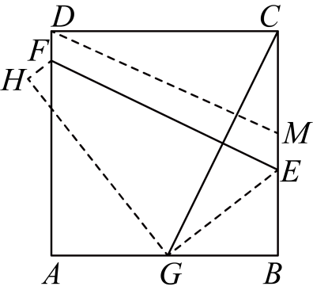
∵正方形$ABCD$，
∴$AD\text{∥}BC$，
∴四边形$EFDM$是平行四边形，
∴$EF=DM$，
∵将正方形$ABCD$沿$EF$折叠，点C恰好落在边$AB$上的中点G处，
∴$EF⊥CG$，
∴$DM⊥CG$，
∴$∠GCB=90°−∠DMC$，
∵$∠DCM=90°$，
∴$∠MDC=90°−∠DMC$，
∴$∠MDC=∠GCB$，
∵$∠DCM=∠CBG=90°$，$DC=CB$，
∴$△DCM≌△CBG\left(\text{ASA}\right)$，
∴$CM=BG=\frac{1}{2}AB=4$，
∴$DM=\sqrt{4^{2}+8^{2}}=4\sqrt{5}$，
∴$EF$的长度是$4\sqrt{5}$，
故选：A．
【变式4-1】（25-26八年级上·江苏常州·期中）如图，三角形纸片$ABC$中，$∠BAC={90}^{∘}$，$AB=3$，$AC=5$．沿过点$A$的直线将纸片折叠，使点$B$落在边$BC$上的点$D$处；再折叠纸片，使点$C$与点$D$重合，若折痕与$AC$的交点为$E$，则$AE$的长是（ ）
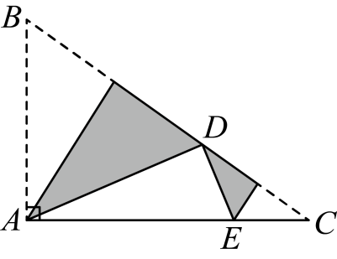
A．$\frac{11}{3}$ B．$\frac{16}{5}$ C．$\frac{10}{3}$ D．$\frac{17}{5}$
【答案】D
【分析】本题考查了折叠的性质，勾股定理，熟练掌握相关知识点是解题的关键．
由$∠BAC={90}^{∘}$得$∠B+∠C=90°$，由折叠得$AD=AB=3$，$DE=CE$，$∠B=∠ADB$，$∠C=∠CDE$，代换得$∠ADB+∠CDE=90°$，即可得$∠ADE=90°$，设$AE=x$，则$DE=CE=AC−AE=5−x$，根据勾股定理列方程解答即可．
【详解】解：∵$∠BAC={90}^{∘}$，
∴$∠B+∠C=90°$，
由折叠可得$AD=AB=3$，$DE=CE$，$∠B=∠ADB$，$∠C=∠CDE$，
∴$∠ADB+∠CDE=90°$，
∴$∠ADE=90°$，
设$AE=x$，则$DE=CE=AC−AE=5−x$，
在$Rt△ADE$中，$AE^{2}=AD^{2}+DE²$，
∴$x^{2}=3^{2}+{\left(5−x\right)}^{2}$，
解得：$x=\frac{17}{5}$，
即$AE=\frac{17}{5}$．
故选：$D$．
【变式4-2】如图，正方形$ABCD$的边长为3，将正方形折叠，使点D落到$BC$边上的点E处，折痕为$GH$，若$EC:BE=1:2$，折痕$GH$的长为 ．
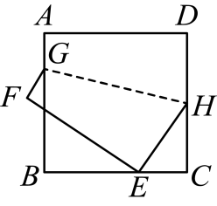
【答案】$\sqrt{10}$
【分析】本题主要考查正方形的性质以及翻折变换，折叠问题其实质是轴对称变换．据折叠可得$DH=EH$，$ED⊥GH$，$DM=EM$，根据勾股定理求出$CH$、$ED$的长．继而求出$DH=\frac{5}{3}$，$DM=\frac{1}{2}ED=\frac{\sqrt{10}}{2}$，最后在$△GHD$中由面积法，根据$S_{△GHD}=\frac{1}{2}DH·AD=\frac{1}{2}GD·DM$求出$GH$．
【详解】解：设$CH=x$，则$DH=EH=3−x$，
$∵BE:EC=2:1$，$BC=3$，
$∴CE=\frac{1}{3}BC=1$，
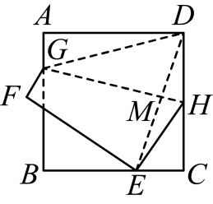
$∴$在$\text{Rt}△ECH$中，$EH^{2}=EC^{2}+CH^{2}$，
即${(3−x)}^{2}=1^{2}+x^{2}$，
解得：$x=\frac{4}{3}$，即$CH=\frac{4}{3}$．
∴$DH=CD−CH=3−\frac{4}{3}=\frac{5}{3}$
连接$ED$、$GD$，
$∴$在$\text{Rt}△ECD$中，$ED^{2}=EC^{2}+CD^{2}=1^{2}+3^{2}=\sqrt{10}$，
由折叠可知：$ED⊥GH$，$DM=EM=\frac{1}{2}ED=\frac{\sqrt{10}}{2}$
∵$S_{△GHD}=\frac{1}{2}DH·AD=\frac{1}{2}GD·DM$，
∴$\frac{1}{2}×\frac{5}{3}×3=\frac{1}{2}×\frac{\sqrt{10}}{2}GH$，
∴$GH=\sqrt{10}$．
故答案为$\sqrt{10}$．
【变式4-3】（25-26八年级上·江苏无锡·期中）在$\text{Rt}△ABC$中，$∠ACB=90°,BC=4,AC=5$，点P是$BC$边上的一个动点（不与B、C重合），将$△APC$沿$AP$翻折，点C的对应点是点$C^{′}$．若以B、C、$C^{′}$为顶点的三角形是直角三角形，$BP$的长度为 ．
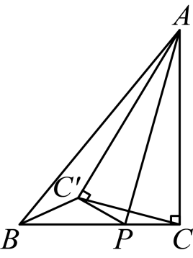
【答案】$\frac{3}{2}$或2
【分析】本题考查了翻折变换的性质、勾股定理、矩形的判定与性质以及等腰三角形的判定与性质等知识，熟练掌握翻折变换的性质和勾股定理是解题的关键．分两种情况，①当$∠C^{′}BC=90°$时，②当$∠BC^{′}C=90°$时，分别由勾股定理和等腰三角形的判定与性质求出$BP$的长即可．
【详解】解：分两种情况：
①如图1，当$∠C^{′}BC=90°$时，过点$C^{′}$作$C^{′}D⊥AC$于点D，
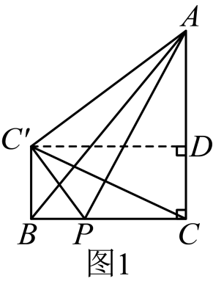
∵将$△APC$沿$AP$翻折，点C的对应点是点$C^{′}$，
∴$AC^{′}=AC=5,PC^{′}=PC$，
∵$∠C^{′}BC=90°,∠ACB=90°,∠CDC^{′}=90°$，
∴四边形$BCDC^{′}$为矩形，
∴$BC^{′}=CD,C^{′}D=BC=4$，
∴$AD=\sqrt{A{C^{′}}^{2}−C^{′}D^{2}}=\sqrt{5^{2}−4^{2}}=3$，
∴$CD=AC−AD=5−3=2$，
∴$BC^{′}=2$，
设$BP=x$，则$PC=BC−BP=4−x$，
∴$PC^{′}=PC=4−x$，
在$\text{Rt}△BPC^{′}$中，由勾股定理得：$BP^{2}+B{C^{′}}^{2}=P{C^{′}}^{2}$，
即$x^{2}+2^{2}={\left(4−x\right)}^{2}$，
解得：$x=\frac{3}{2}$；
②如图2，当$∠BC^{′}C=90°$时，
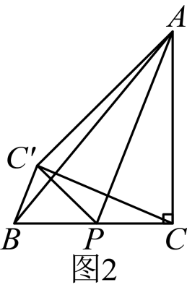
∵将$△APC$沿$AP$翻折，点C的对应点是点$C^{′}$，
∴$PC^{′}=PC,∠AC^{′}P=∠ACP=90°$，
∴$∠PC^{′}C=∠PCC^{′}$，
∵$∠C^{′}BC+∠PCC^{′}=90°,∠PC^{′}C+∠PC^{′}B=90°$，
∴$∠CBC^{′}=∠PC^{′}B$，
∴$PC^{′}=PB$，
∴$BP=PC$，
∴$BP=BC=2$；
综上所述，$BP$的长度为$\frac{3}{2}$或2，
故答案为：$\frac{3}{2}$或2．

【考点5 勾股定理的实际应用】
【例5】将一根18cm长的细木棒放入长、宽、高分别为4cm、3cm和12cm的长方体无盖盒子中，则细木棒露在盒外面的最短长度是 ；
【答案】5cm
【分析】长方体内体对角线是最长的，当木条在盒子里对角放置的时候露在外面的长度最小，这样就是求出盒子的对角线长度即可.
【详解】如图，由题意知：盒子底面对角线长为$\sqrt{4^{2}+3^{2}}$=5（cm），
盒子的对角线长：$\sqrt{5^{2}+{12}^{2}}$=13cm，
∵细木棒长18cm，
∴细木棒露在盒外面的最短长度是：18-13=5cm，
所以细木棒露在外面的最短长度是5厘米．
故答案为：5cm.
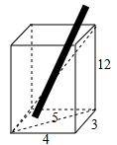
【点睛】此题考查勾股定理的实际应用，在实际问题中构建直角三角形利用勾股定理解决问题的思想是解题的关键.
【变式5-1】（25-26八年级上·全国·课后作业）海上巡逻是维护国家海洋权益的有效手段．如图，我军巡逻舰队在点A处巡逻，突然发现在南偏东$50°$方向距离15海里的点B处有可疑目标正在以16海里$/$小时的速度沿南偏西$40°$方向行驶，我军巡逻舰队立即沿直线追赶，半小时后在点C处将其追上，则我军巡逻舰队的航行速度为（ ）
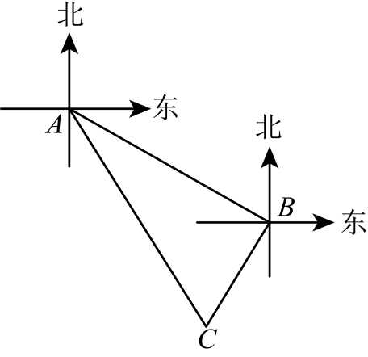
A．16海里$/$小时 B．20海里$/$小时 C．32海里$/$小时 D．34海里$/$小时
【答案】D
【分析】本题考查了勾股定理的应用，平行线的性质，正确理解题，熟练掌握勾股定理是解题的关键．先根据平行线的性质求得$∠ABG=50°$，并推得$∠ABC=90°$，再根据勾股定理求解即可．
【详解】解：如图，由题意知，$∠DAB=50°$，$∠CBE=40°$，
$∵DF∥GE$，
$∴∠ABG=∠DAB=50°$，
$∴∠ABC=180°−∠ABG−∠CBE=180°−50°−40°=90°$，
根据题意，$AB=15$（海里），$BC=16×0.5=8$（海里），
$∴AC=\sqrt{AB^{2}+BC^{2}}=\sqrt{{15}^{2}+8^{2}}=17$（海里），
$∴$我军巡逻舰队的航行速度为$17÷0.5=34$（海里$/$小时）．
故选：D．
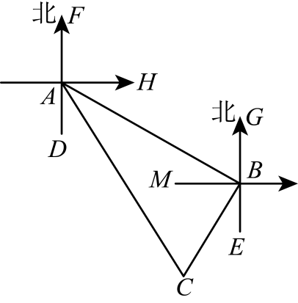
【变式5-2】一个三级台阶，它的每一级的长宽和高分别为$\text{20}$、$\text{3}$、$\text{2}$，$A$和$B$是这个台阶两个相对的端点，$A$点有一只蚂蚁，想到$B$点去吃可口的食物，则蚂蚁沿着台阶面爬到$B$点最短路程为（ ）
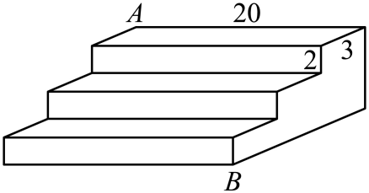
A．$\sqrt{481}$ B．$25$ C．$30$ D．$35$
【答案】B
【分析】先将图形平面展开，再用勾股定理根据两点之间线段最短进行解答．
【详解】如图所示，
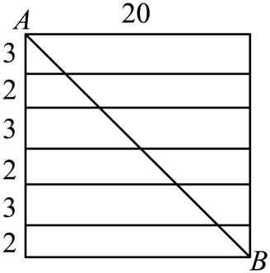
∵三级台阶平面展开图为长方形，长为20，宽为(2+3)×3，
∴蚂蚁沿台阶面爬行到B点最短路程是此长方形的对角线长$AB$．
由勾股定理得：$AB^{2}$=${20}^{2}$+${[\left(2+3\right)×3]}^{2}$=${25}^{2}$，
解得：$AB=25$．
故选：B．
【点睛】本题考查了平面展开-最短路径问题以及勾股定理的应用，用到台阶的平面展开图，只要根据题意判断出长方形的长和宽即可解答．
【变式5-3】（25-26八年级上·河南郑州·期中）如图，铁路$MN$和公路$PQ$在点$O$处交会，点$A$到$MN$的直线距离为$120\text{m}$．公路$PQ$上点$A$处距离点$O$处$240\text{m}$．如果火车行驶时，周围$200\text{m}$以内会受到噪音的影响，那么火车在铁路$MN$上沿$ON$方向以$20\text{m/s}$的速度行驶时，点$A$处受噪音影响的时间为 $\text{s}$．
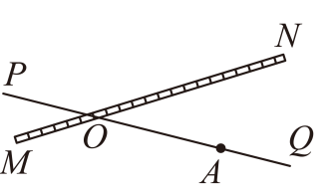
【答案】$16$
【分析】本题主要考查了勾股定理的应用，过点$A$作$AC⊥ON$，$ON$上取点$B$，$D$，使$AD=AB=200\text{m}$， 通过勾股定理求出$BC=\sqrt{AB^{2}−AC^{2}}=\sqrt{{200}^{2}−{120}^{2}}=160\left(\text{m}\right)$，$CD=\sqrt{AD−AC^{2}}=\sqrt{{200}^{2}−{120}^{2}}=160\left(\text{m}\right)$，则受噪音影响共有$BD=320\text{m}$，然后求出时间即可，掌握勾股定理的应用是解题的关键．
【详解】解：如图，过点$A$作$AC⊥ON$，$ON$上取点$B$，$D$，使$AD=AB=200\text{m}$，
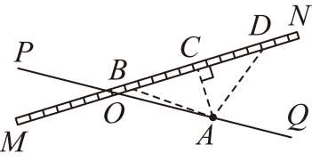
由题意可得$OA=240\text{m}$，$AC=120\text{m}$，
当火车到$B、D$点时对$A$处产生噪音影响，此时$AB=AD=200\text{m}$，
由勾股定理得：$BC=\sqrt{AB^{2}−AC^{2}}=\sqrt{{200}^{2}−{120}^{2}}=160\left(\text{m}\right)$，$CD=\sqrt{AD^{2}−AC^{2}}=\sqrt{{200}^{2}−{120}^{2}}=160\left(\text{m}\right)$，
∴受噪音影响共有$BD=320\text{m}$，
∴点$A$处受噪音影响的时间为$320÷20=16\left(\text{s}\right)$，
故答案为：$16$．

【考点6 与平方根、立方根有关的计算】
【例6】有理数与无理数之间的运算有着某种规律性，例如：若a和b是有理数，$a\left(\text{π}+3\right)+b=0$，则$a=0,b=0$．已知m和n是有理数．
（1）若$\left(m−3\right)×\sqrt{6}+n−3=0$，则$mn$的算术平方根为 ；
（2）若$\left(2+\sqrt{3}\right)m−\left(1−\sqrt{3}\right)n=6$，其中$m,n$是x的平方根，则x的值为 ．
【答案】 3 4
【分析】本题考查了实数的运算，平方根，准确熟练地进行计算是解题的关键．
（1）根据题意可得$m−3=0$，$n−3=0$，从而可得$m=3$，$n=3$，然后代入式子中，再根据算术平方根的定义求解即可；
（2）根据已知易得$2m−n−6+\sqrt{3}\left(m+n\right)=0$，从而可得$\{\begin{aligned}2m−n−6=0 \\ m+n=0\end{aligned}$，进而可得：$\{\begin{aligned}m=2 \\ n=−2\end{aligned}$，然后利用平方根的意义，即可解答．
【详解】解：（1）∵$\left(m−3\right)×\sqrt{6}+n−3=0$，m和n是有理数，
∴$m−3=0$，$n−3=0$，
解得：$m=3$，$n=3$，
∴$mn=3×3=9$，
∴$mn$的算术平方根为3，
故答案为：3；
（2）∵$\left(2+\sqrt{3}\right)m−\left(1−\sqrt{3}\right)n=6$，
∴$2m+\sqrt{3}m−n+\sqrt{3}n−6=0$，
∴$2m−n−6+\sqrt{3}\left(m+n\right)=0$，
∵m和n是有理数，
∴$\{\begin{aligned}2m−n−6=0 \\ m+n=0\end{aligned}$，
解得：$\{\begin{aligned}m=2 \\ n=−2\end{aligned}$，
∵m，n是x的平方根，
∴$x=4$，
故答案为：4．
【变式6-1】（25-26七年级上·上海·月考）已知 $m$ 、 $n$ 都是实数，且满足 $\left|8+m\right|+\sqrt{1+n^{2}}=1$ ，则 $\left(m+n\right)$ 的立方根是 ．
【答案】$−2$
【分析】本题考查算术平方根，绝对值，立方根，掌握相关知识是解决问题的关键．因为$\left|8+m\right|≥0，\sqrt{1+n^{2}}≥1$且$\left|8+m\right|+\sqrt{1+n^{2}}=1$，可得$8+m=0，1+n^{2}=1$，求出$m，n$后代入求值即可．
【详解】解：∵$\left|8+m\right|≥0，\sqrt{1+n^{2}}≥1$，且$\left|8+m\right|+\sqrt{1+n^{2}}=1$，
∴$8+m=0，1+n^{2}=1$，
$m=−8，n=0$，
$∴\sqrt[3]{m+n}=\sqrt[3]{−8+0}=−2$．
故答案为：$−2$．
【变式6-2】据说我国著名数学家华罗庚在一次出国访问途中，看到飞机上邻座的乘客阅读的杂志上有一道智力题： 一个数是 59319，希望求出它的立方根．华罗庚脱口而出：39． 邻座的乘客十分惊奇，忙问计算的奥妙． 你知道华罗庚是怎样计算的吗？请按照下面的问题试一试：
（1）由${10}^{3}=1000,{100}^{3}=1000000$，试确定$\sqrt[3]{19683}$ 是 位数；
（2）由 19683 个位数是 3，试确定$\sqrt[3]{19683}$ 个位数是 ；
（3）如果划去 19683 后面的三位数 683 得到数 19 ，而$2^{3}=8,3^{3}=27$ ，由此你能确定$\sqrt[3]{19683}$十位 的数字是 ；
（4） 用上述方法确定 110592 的立方根是 ．
【答案】 两 7 2 48
【分析】（1）由19683大于1000而小于1000000，即可确定59319的立方根是2位数；
（2）根据一个数的立方的个位数就是这个数的个位数的立方的个位数，据此即可确定；，即可确定答案；
（3）运用数立方的计算方法计算即可；
（4）首先根据一个数的立方的个位数就是这个数的个位数的立方的个位数确定个位数，然再确定十位数即可解答．
【详解】解：（1）∵1000<19683<1000000，
∴10<$\sqrt[3]{19683}$<100，
∴$\sqrt[3]{19683}$是两位数；
故答案为：两；
（2）∵一个数的立方的个位数就是这个数的个位数的立方的个位数
∴$\sqrt[3]{19683}$的个位数为7；
故答案为7；
（3）∵8<19<27，
∴2<$\sqrt[3]{19}$<3，
∴$\sqrt[3]{19683}$的十位上的数是2，
故答案为2；
（4）∵观察发现：只有8的立方的个位数为2
∴$\sqrt[3]{110592}$的个位数为8
又∵64＜110＜125
∴$\sqrt[3]{110592}$的十位为4
∴$\sqrt[3]{110592}$=48
故答案为48．
【点睛】本题主要考查了数的立方，理解一个数的立方的个位数就是这个数的个位数的立方的个位数是解答本题的关键．
【变式6-3】一般地，如果$x^{n}=a$（$n$为正整数，且$n>1$），那么$x$叫作$a$的$n$次方根.例如：∵$2^{4}=16$，${\left(−2\right)}^{4}=16$，∴16的四次方根是$±2$．则下列结论：①3是81的四次方根；②任何实数都有唯一的奇次方根；③若$S=(3+1)\left(3^{2}+1\right)\left(3^{4}+1\right)\left(3^{8}+1\right)⋯\left(3^{k}+1\right)$，则$S$的三次方根是$\sqrt[3]{\frac{3^{2k}−1}{2}}$；④当$\sqrt{{(2023+a)}^{2}}+\sqrt{{(a−2025)}^{2}}=4048$时，整数$a$的二次方根有4050个．其中正确的个数是（ ）
A．1 B．2 C．3 D．4
【答案】C
【分析】根据a的n次方根的定义结合平方差公式和绝对值的意义逐一进行分析判断即可．
【详解】解：①∵$3^{4}=81$，
∴3是81的四次方根，①正确；
②任何实数都有唯一的奇次方根，②正确；
③∵$S=(3+1)\left(3^{2}+1\right)\left(3^{4}+1\right)\left(3^{8}+1\right)⋯\left(3^{k}+1\right)$
$$=\frac{1}{2}\left(3−1\right)(3+1)\left(3^{2}+1\right)\left(3^{4}+1\right)\left(3^{8}+1\right)⋯\left(3^{k}+1\right)$$
$=\frac{1}{2}$ $(3^{2}−1)(3^{2}+1)(3^{4}+1)（3^{8}+1）…（3^{k}+1）$
$$=⋯$$
$=\frac{1}{2}$ $（3^{2k}−1）$，
则S的三次方根是$\sqrt[3]{\frac{3^{2k}−1}{2}}$，③正确；
④由已知得：$\left|2023+a\right|+|a−2025|=4048$，
即数轴上数a到数$−2023$和数2025的距离和为4048，
又由$2025−(−2023)=4048$，
故整数$a=−2023,−2022,⋯,−1,0,1,⋯,2025$，
则整数a的二次方根有$0,1,−1,\sqrt{2},−\sqrt{2},⋯,\sqrt{2025},−\sqrt{2025}$，共4051个，④不正确；
故应选：C．
【点睛】本题主要考查对a的n次方根的定义的阅读理解能力，平方差公式与绝对值的几何意义是难点．

【考点7 二次根式的性质与化简】
【例7】已知y＝$\sqrt{x−8}$＋$\sqrt{8−x}$＋18，求代数式$\frac{x+y}{\sqrt{x}−\sqrt{y}}$﹣$\frac{2xy}{x\sqrt{y}−y\sqrt{x}}$的值为 ．
【答案】-$\sqrt{2}$
【分析】首先由二次根式有意义的条件求得x＝8，则y＝18，然后代入化简后的代数式求值．
【详解】解：由题意得，x﹣8≥0，8﹣x≥0，
解得，x＝8，则y＝18，
∵x＞0，y＞0，
∴原式＝$\frac{x+y}{\sqrt{x}−\sqrt{y}}$﹣$\frac{2\sqrt{xy}⋅\sqrt{xy}}{\sqrt{xy}(\sqrt{x}−\sqrt{y})}$
＝$\frac{x+y}{\sqrt{x}−\sqrt{y}}$﹣$\frac{2\sqrt{xy}}{\sqrt{x}−\sqrt{y}}$
＝$\frac{{(\sqrt{x}−\sqrt{y})}^{2}}{\sqrt{x}−\sqrt{y}}$
＝$\sqrt{x}$﹣$\sqrt{y}$
把x＝8， y＝18代入
原式＝$\sqrt{8}$﹣$\sqrt{18}$
＝2$\sqrt{2}$﹣3$\sqrt{2}$
＝-$\sqrt{2}$，
故答案为：-$\sqrt{2}$．
【点睛】本题考查了二次根式有意义的条件和二次根式的化简求值，解题关键是根据二次根式有意义的条件确定x、y的值，能够熟练的运用二次根式的性质化简．
【变式7-1】（25-26八年级上·上海·期中）已知$a>0$，那么$\sqrt{\frac{−a}{b}}$可化简为 ．
【答案】$−\frac{\sqrt{−ab}}{b}$
【分析】本题考查二次根式的化简，熟练掌握二次根式有意义的条件是解题的关键，根据题意得到$b<0$，再根据二次根式的性质化简即可．
【详解】解：∵$a>0$，且$\sqrt{\frac{−a}{b}}$有意义，
∴$\frac{−a}{b}≥0$，
∴$b<0$，
∴$\sqrt{\frac{−a}{b}}=\sqrt{\frac{−a⋅b}{b⋅b}}=\sqrt{\frac{−ab}{b^{2}}}=\frac{\sqrt{−ab}}{\left|b\right|}=\frac{\sqrt{−ab}}{−b}=−\frac{\sqrt{−ab}}{b}$，
故答案为：$−\frac{\sqrt{−ab}}{b}$．
【变式7-2】（25-26八年级上·福建宁德·期中）已知x，y是正整数，若$\sqrt{\frac{2}{x}}+\sqrt{\frac{3}{y}}$是整数，则满足条件的有序实数对$\left(x,y\right)$是 ．
【答案】$\left(2,3\right)$或$\left(8,12\right)$
【分析】本题考查二次根式的性质，根据$\sqrt{\frac{2}{x}}+\sqrt{\frac{3}{y}}=\frac{\sqrt{2}}{\sqrt{x}}+\frac{\sqrt{3}}{\sqrt{y}}$，根据$\sqrt{\frac{2}{x}}+\sqrt{\frac{3}{y}}$是整数，则$\frac{\sqrt{2}}{\sqrt{x}},\frac{\sqrt{3}}{\sqrt{y}}$均为有理数，即$\sqrt{x},\sqrt{2}$为同类二次根式，$\sqrt{y},\sqrt{3}$为同类二次根式，进行讨论求解即可．
【详解】解：∵$\sqrt{\frac{2}{x}}+\sqrt{\frac{3}{y}}=\frac{\sqrt{2}}{\sqrt{x}}+\frac{\sqrt{3}}{\sqrt{y}}$，
又∵x，y是正整数，$\sqrt{\frac{2}{x}}+\sqrt{\frac{3}{y}}$是整数，
∴$\frac{\sqrt{2}}{\sqrt{x}},\frac{\sqrt{3}}{\sqrt{y}}$均为有理数，
∴$\sqrt{x},\sqrt{2}$为同类二次根式，$\sqrt{y},\sqrt{3}$为同类二次根式，
∴$x=2,y=3$或$x=8,y=12$，
∴满足条件的有序实数对$\left(x,y\right)$是$\left(2,3\right)$或$\left(8,12\right)$；
故答案为：$\left(2,3\right)$或$\left(8,12\right)$．
【变式7-3】（25-26八年级上·上海·月考）计算：
（1）$\sqrt{\frac{13}{2}−2\sqrt{3+\sqrt{8}}}=$ ；
（2）$\sqrt{32+16\sqrt{3}+12\sqrt{5}+8\sqrt{15}}=$ ．
【答案】 $2−\frac{\sqrt{2}}{2}$ $3+\sqrt{3}+\sqrt{5}+\sqrt{15}$
【分析】本题主要考查复式二次根式的化简，掌握二次根式的性质和化简方法是解答本题的关键．
（1）从最里层的二次根式进行化简即可；
（2）设$\sqrt{32+16\sqrt{3}+12\sqrt{5}+8\sqrt{15}}=a+b\sqrt{3}+c\sqrt{5}+d\sqrt{15}$，两边平方后对比系数求出$a,b,c,d$的值即可．
【详解】解：（1）$\sqrt{\frac{13}{2}−2\sqrt{3+\sqrt{8}}}$
$$=\sqrt{\frac{13}{2}−2\sqrt{3+2\sqrt{2}}}$$
$$=\sqrt{\frac{13}{2}−2\sqrt{{\left(1+\sqrt{2}\right)}^{2}}}$$
$$=\sqrt{\frac{13}{2}−2\left(1+\sqrt{2}\right)}$$
$$=\sqrt{\frac{13}{2}−2−2\sqrt{2}}$$
$$=\sqrt{\frac{9}{2}−2\sqrt{2}}$$
$$=\sqrt{\frac{8−4\sqrt{2}+1}{2}}$$
$$=\sqrt{\frac{{\left(2\sqrt{2}−1\right)}^{2}}{2}}$$
$$=\frac{\left(2\sqrt{2}−1\right)\sqrt{2}}{2}$$
$=2−\frac{\sqrt{2}}{2}$；
（2）设$\sqrt{32+16\sqrt{3}+12\sqrt{5}+8\sqrt{15}}=a+b\sqrt{3}+c\sqrt{5}+d\sqrt{15}$（$a,b,c,d$为正有理数），
平方得：$32+16\sqrt{3}+12\sqrt{5}+8\sqrt{15}$ $=a^{2}+3b^{2}+5c^{2}+15d^{2}+2ab\sqrt{3}+2ac\sqrt{5}+2ad\sqrt{15}+2bc\sqrt{15}+6bd\sqrt{15}+10cd\sqrt{3}$，
对比系数得：
$$\{\begin{aligned}a^{2}+3b^{2}+5c^{2}+15d^{2}=32 \\ ab+5cd=8 \\ ac+3bd=6 \\ ad+bc=4\end{aligned}$$
尝试$d=1$，$c=1$，则$ab+5=8$，$a+3b=6$，
解得$a=3$，$b=1$，
而$a^{2}+3b^{2}+5c^{2}+15d^{2}=3^{2}+3×1^{2}+5×1^{2}+15×1^{2}=9+3+5+15=32$，
所以，$a=3,b=1,c=1,d=1$满足条件，
所以，$\sqrt{32+16\sqrt{3}+12\sqrt{5}+8\sqrt{15}}=3+\sqrt{3}+\sqrt{5}+\sqrt{15}$．
故答案为：（1）$2−\frac{\sqrt{2}}{2}$；（2）$3+\sqrt{3}+\sqrt{5}+\sqrt{15}$．

【考点8 坐标与图形性质】
【例8】（24-25八年级下·江西赣州·期中）已知平面直角坐标系内有三个点$O\left(0,0\right),A\left(3,0\right),B\left(1,1\right)$，若四边形$OABC$是平行四边形，则点C的坐标为（）
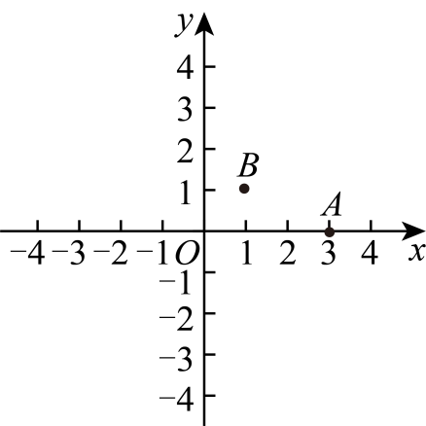
A．$\left(2,−1\right)$ B．$\left(4,1\right)$ C．$\left(−2,1\right)$ D．$\left(−1,1\right)$
【答案】C
【分析】本题考查平行四边形的性质，坐标与图形，解题的关键是熟知平行四边形的性质．
利用平行四边形对边平行且相等，结合坐标平移规律求解．
【详解】解：如图
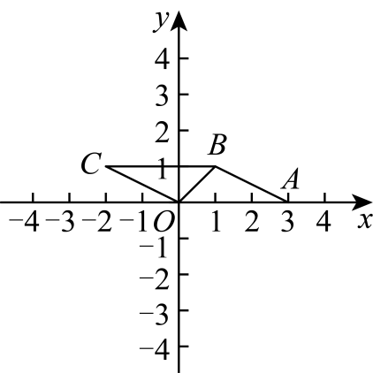
∵四边形$OABC$是平行四边形，
∴$BC\text{∥}OA$，$BC=OA$．
∵$O(0,0)$，$A(3,0)$，
∴$OA=3$；
∵$B(1,1)$，$OA$沿$x$轴方向，
∴$C$点是$B$点向左平移$3$个单位（因为$OA$长度为3）．
∴$B(1,1)$向左平移$3$个单位，横坐标$1−3=−2$，纵坐标不变，即$C(−2,1)$，
故选：C．
【变式8-1】（24-25八年级上·重庆沙坪坝·期中）如图，在平面直角坐标系中，将等腰直角三角形$ABO$沿直角边$OA$翻折，点B落在点C处，若点A坐标为$\left(3,2\right)$，则点C坐标为（ ）
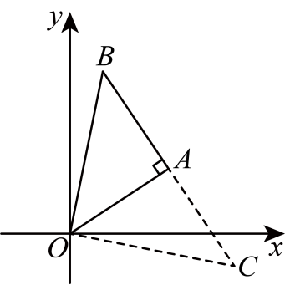
A．$\left(5,−1\right)$ B．$\left(5,−2\right)$ C．$\left(6,−1\right)$ D．$\left(6,−2\right)$
【答案】A
【分析】本题考查全等三角形的判定与性质，折叠的性质，坐标与图形，过$A$作$AM⊥y$轴于$M$，过$C$作$CN⊥AM$交$AM$于$N$，交$x$轴于$D$，先由翻折得到$△ACO$是等腰直角三角形，再证明$△MAO≌△NCA\left(\text{AAS}\right)$，得到$CD=CN−DN=1$，$MN=OD=AM+AN=5$，即可求出点C坐标．
【详解】解：如图，过$A$作$AM⊥y$轴于$M$，过$C$作$CN⊥AM$交$AM$于$N$，交$x$轴于$D$，
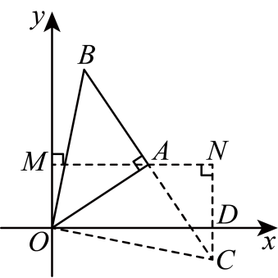
∴$∠MOD=∠NMO=∠N=90°$，
∴$OM=DN$，$MN=OD$，
∵点A坐标为$\left(3,2\right)$，
∴$OM=DN=2$，$AM=3$，
∵将等腰直角三角形$ABO$沿直角边$OA$翻折，点B落在点C处，
∴$△ACO$是等腰直角三角形，
∴$OA=OC$，$∠OAC=90°$，
∴$∠MAO=∠ACN=90°−∠NAC$，
∴$△MAO≌△NCA\left(\text{AAS}\right)$，
∴$OM=AN=2$，$AM=CN=3$，
∴$CD=CN−DN=3−2=1$，$MN=OD=AM+AN=3+2=5$，
∴点C坐标为$\left(5,−1\right)$，
故选：A．
【变式8-2】（24-25九年级上·贵州安顺·期末）如图，正方形的两边$OA$、$OC$分别在$x$轴，$y$轴上，点$D\left(3,2\right)$在边$AB$上，以点$C$为旋转中心，把$△CDB$顺时针旋转$90°$，则旋转后点$D$的对应点$D^{′}$的坐标是（ ）
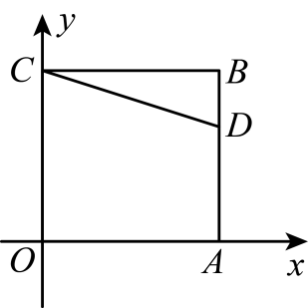
A．$\left(−1,0\right)$ B．$\left(1,6\right)$ C．$\left(1\text{，}0\right)$ D．$\left(6,1\right)$
【答案】A
【分析】本题主要考查了正方形性质、坐标与图形旋转变换等知识点，掌握正方形的性质是解题的关键．
做题时分两种情况，顺时针和逆时针旋转，作出相应图形进行计算即可．作出图形分类讨论是解答本题的关键．
【详解】解：如图：以点$C$为旋转中心，把$△CDB$顺时针旋转$90°$，
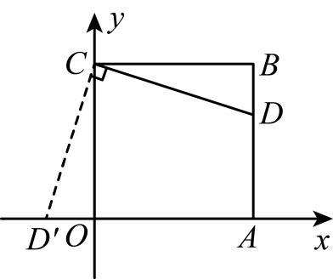
∵$D\left(3,2\right)$，
∴正方形的边长为3，
∴$AD=2,BD=3−2=1$，
∵四边形$ABCD$是正方形，
$∴∠B=∠AOC=90°$，
由旋转性质可得：$OD^{′}=BD=1$，$∠COD^{′}=∠B=90°$，
∴$D^{′}$在x轴上，
∴$D^{′}\left(−1,0\right)$．
故选：A．
【变式8-3】（25-26八年级上·安徽合肥·月考）如图，在平面直角坐标系中，点$A$的坐标是$(−2,0)$，点$B$的坐标是$(0,4)$，点$C$是$OB$的中点，若点$D$在$x$轴上，且$CD=AB$，则点$D$的坐标为（ ）
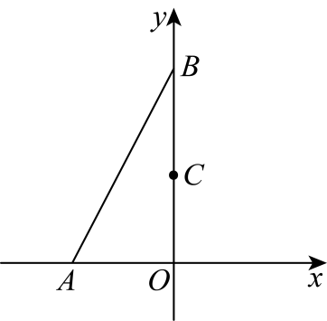
A．$(4,0)$ B．$(−4,0)$ C．$(−4,0)$或$(4,0)$ D．$(0,−4)$或$(0,4)$
【答案】C
【分析】本题主要考查的考试知识集中在平面直角坐标系和三角形全等首先根据点的坐标及中点性质，得出$OA=OC=2$；再结合$AB=CD$和直角条件用$HL$定理证 $Rt△OAB≌Rt△OCD$，推得$OD=OB=4$；最后因$D$在$x$轴上，分正负半轴讨论，得到$D$的坐标．
【详解】解：∵点$C$是$OB$的中点，点$B(0,4)$，
∴$BC=OC=\frac{1}{2}BO=\frac{1}{2}×4=2$，
∵点$A(−2,0)$，
∴$OA=2$
∴$OA=OC$，
∵$∠AOB=∠COD=90°$，
在$Rt△OAB$和$Rt△OCD$中，
$\{\begin{aligned}AB=CD \\ OA=OC\end{aligned}$，
∴$Rt△OAB≌Rt△OCD(HL)$，
∴$OD=OB=4$，
点$D$在$x$轴负半轴上时，坐标为$(−4,0)$；
点$D$在$x$轴正半轴上时，坐标为$(4,0)$；
综上所述，点$D$的坐标为$(−4,0)$或$(4,0)$．
故选：C．

【考点9 点的坐标规律探索】
【例9】（25-26八年级上·安徽蚌埠·期中）如图，点$A\left(−1,0\right)$第一次向上平移1个单位长度至点$A_{1}\left(−1,1\right)$，第二次向右平移1个单位长度至点$A_{2}\left(0,1\right)$，第三次向上平移1个单位长度至点$A_{3}\left(0,2\right)$，第四次向右平移1个单位长度至点$A_{4}\left(1,2\right)$，……照此规律平移下去，点$A_{2026}$的坐标是（ ）
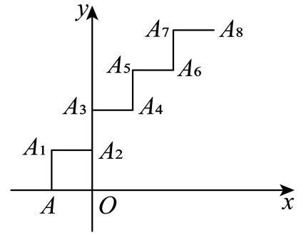
A．$\left(1010,1011\right)$ B．$\left(1011,1012\right)$ C．$\left(1011,1013\right)$ D．$\left(1012,1013\right)$
【答案】D
【分析】本题考查了平面直角坐标系中点的平移规律，数字规律探究．通过分析平移次数与坐标的关系总结规律是解题的关键．
先梳理每次平移后的坐标，发现平移规律为奇数次平移是向上平移1个单位长度，偶数次平移是向右平移1个单位长度，而$A_{2026}$进行了1013次向上平移，1013次向右平移，则$A\left(−1,0\right)$的横坐标和纵坐标都加上1013即可求解．
【详解】解：观察平移规律，第一次向上平移1个单位长度至点$A_{1}\left(−1,1\right)$，
第二次向右平移1个单位长度至点$A_{2}\left(0,1\right)$，
第三次向上平移1个单位长度至点$A_{3}\left(0,2\right)$，
第四次向右平移1个单位长度至点$A_{4}\left(1,2\right)$，
$$⋯$$
可以发现平移规律：奇数次平移是向上平移1个单位长度，偶数次平移是向右平移1个单位长度．
$2026$是偶数，所以$A_{2026}$是经过$2026$次平移得到的，
由于偶数次平移是向右平移，从点$A\left(−1,0\right)$开始，经过$2026$次平移，横坐标的变化是向右平移了$2026÷2=1013$个单位长度，所以$A_{2026}$的横坐标为$−1+1013=1012$；
又因为奇数次平移是向上平移，从点$A\left(−1,0\right)$开始，经过$2025$次平移，纵坐标的变化是向上平移了$2026÷2=1013$个单位长度，所以$A_{2026}$的纵坐标为$0+1013=1013$；
$∴$ $A_{2026}\left(1012,1013\right)$．
故选D．
【变式9-1】（25-26八年级上·广东深圳·期中）如图，$△A_{1}A_{2}A_{3}$，$△A_{3}A_{4}A_{5}$，$△A_{5}A_{6}A_{7}$，…，都是斜边在x轴上、斜边长分别为2，4，6，…的等腰直角三角形．若$△A_{1}A_{2}A_{3}$的顶点坐标分别为$A_{1}(2,0)$，$A_{2}(1,1)$，$A_{3}(0,0)$，则依图中所示规律，$A_{2025}$的坐标为（ ）
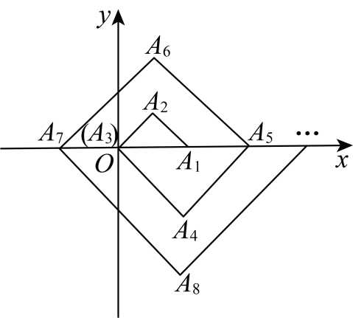
A．$(1010,0)$ B．$(1012,0)$ C．$(1014,0)$ D．$(1016,0)$
【答案】C
【分析】本题考查坐标系中点的坐标变化规律，根据2025是奇数，求出点的下标是奇数时的变化规律是解题的关键．
本题主要考查了点的坐标规律探索，根据题意可得$A_{4n−3}$的点在x的正半轴上（n为正整数），且这一系列的点中相邻两点之间的距离为2，再根据$2025=4×507−3$计算求解即可．
【详解】解：∵$A_{1}(2,0)$，$A_{5}(4,0)$，$A_{9}(6,0)$，
∴$A_{4n−3}$的点在$x$轴的正半轴上（$n$为正整数），且$A_{4n−3}$这一系列的点中相邻两点之间的距离为2，
∵$2025=4×507−3$，
∴$A_{2025}$在$x$轴的正半轴上，
∴$A_{2025}$的横坐标为$507×2=1014$，
∴$A_{2025}$的坐标为$(1014,0)$，
故选：C．
【变式9-2】（25-26八年级上·黑龙江大庆·期中）如图，在平面直角坐标系中，$A\left(1,1\right)$，$B\left(−1,1\right)$，$C\left(−1,−2\right)$，$D\left(1,−2\right)$，把一条长为2025个单位长度且没有弹性的细线（线的粗细忽略不计）的一端固定在点A处，并按$A−B−C−D−A$的规律绕在四边形$ABCD$的边上，则细线另一端所在位置的点的坐标是（ ）
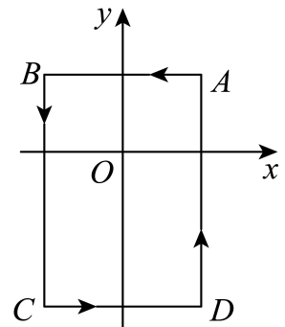
A．$A\left(1,1\right)$ B．$B\left(−1,1\right)$ C．$C\left(−1,−2\right)$ D．$D\left(1,−2\right)$
【答案】C
【分析】本题考查了平面直角坐标系中两点间距离的计算及周期规律问题．先求出四边形$ABCD$的周长，再用细线的长度除以周长得到绕的圈数和余数，最后根据余数确定细线另一端所在的位置坐标．
【详解】解：由题意知，$AB=\left|1−\left(−1\right)\right|=2$，$BC=\left|1−\left(−2\right)\right|=3$，$CD=\left|1−\left(−1\right)\right|=2$，$DA=\left|1−\left(−2\right)\right|=3$，
∴四边形$ABCD$的周长为$AB+BC+CD+DA=2+3+2+3=10$，
∵$2025÷10=201⋯⋯5$，
∴细线从点A出发，按$A−B−C−D−A$的顺序缠绕，在绕了201圈后，细线回到起点A，剩余的长度为5，从A点开始继续缠绕，
∴从A到B的长度是2，从B到C的长度是3，
∵$2+3=5$，
∴剩余的5个单位长度刚好是从A点经过B点到达C点，
∴细线另一端所在位置的点的坐标是C点的坐标，即$C\left(−1,−2\right)$．
故选：C．
【变式9-3】（25-26八年级上·山西太原·月考）横、纵坐标均为整数的点称为整点．如图，一列有规律的整点，其坐标依次为$\left(1,0\right),\left(2,0\right),\left(2,1\right),\left(1,1\right),\left(1,2\right),\left(2,2\right)$，根据这个规律，第2025的整点的坐标为 ．
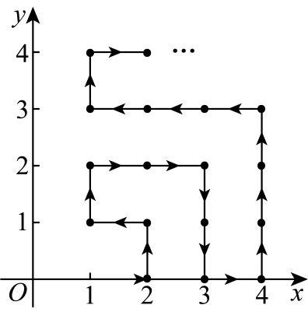
【答案】$\left(45,0\right)$
【分析】本题主要考查了点的坐标规律，根据图形得出点的个数与横坐标之间存在的平方关系是解题的关键．
观察图中点的坐标可知，以最外边的矩形边长上的点为准，点的总个数等于x轴上右下角的点的横坐标的平方，故可得当n为奇数时，第$n^{2}$个点的坐标为$\left(n,0\right)$，当n为偶数时，第$n^{2}$个点的坐标为$\left(1,n\right)$，然后按照规律求解即可．
【详解】解：观察图中点的坐标得：以最外边的长方形边长上点为准，点的总个数等于x轴上右下角的点的横标的平方，
如：第$1^{2}$个点的坐标为$\left(1,0\right)$，
第$2^{2}$个点的坐标为$\left(1,1\right)$，
第$3^{2}$个点的坐标为$\left(3,0\right)$，
第$4^{2}$个点的坐标为$\left(1,3\right)$，
第$5^{2}$个点的坐标为$\left(5,0\right)$，
……
当n为奇数时，第$n^{2}$个点的坐标为$\left(n,0\right)$，
当n为偶数时，第$n^{2}$个点的坐标为$\left(1,n\right)$，
∵${45}^{2}=2025$，45为奇数，
∴第2025个点的坐标为$\left(45,0\right)$．
故答案为：$\left(45,0\right)$．

【考点10 动点问题的函数图象】
【例10】如图1，四边形$ABCD$中，$AB\text{∥}CD$，$∠ADC=90°$，点$P$从A点出发，以每秒两个单位长度的速度，按$A−B$ $−C−D$的顺序在边上匀速运动，设$P$点的运动时间为$t$秒，三角形$PAD$的面积为S，S关于$t$的函数图象如图所示，当$P$运动 秒时，三角形$APD$的面积为36．
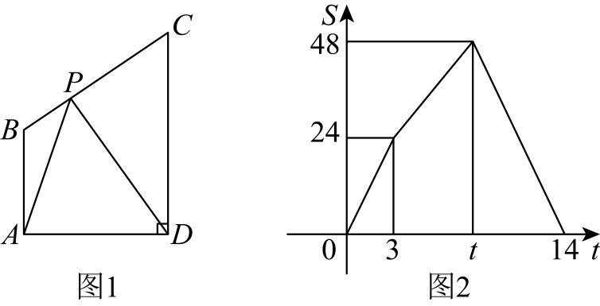
【答案】$\frac{11}{2}$或$\frac{19}{2}$
【分析】根据函数图象得出$AB=3×2=6$，$AD=\frac{2×24}{6}=8$，$BC=2t−6,CD=14×2−2t=28−2t$，当$P$运动到点$C$时得出$CD=12$，进而求得函数图象中$t=8$，设$PM⊥DA$与点$M$，过点$B$作$BN⊥CD$于点$N$，根据三角形$APD$的面积为36，分两种情况讨论，结合图形即可求解．
【详解】解：根据函数图象可得$AB=3×2=6$，$AD=\frac{2×24}{6}=8$，
∵当$P$运动到点$C$时，$AB+BC=2t$，
∴$BC=2t−AB=2t−6$
∵总时间为$14$秒，速度为每秒两个单位长度，
∴$CD=14×2−2t=28−2t$
∵当$P$运动到点$C$时三角形$APD$的面积取得最大值为$48$
∴$\frac{1}{2}AD×DC=48$
∴$CD=12$
∴$28−2t=12$
解得：$t=8$
∴$BC=2t−6=10$
设$PM⊥DA$与点$M$，过点$B$作$BN⊥CD$于点$N$，
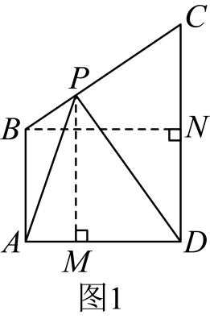
当$P$运动到$BC$上，三角形$APD$的面积为36
∴$\frac{1}{2}AD×PM=36$
解得：$PM=\frac{72}{8}=9$
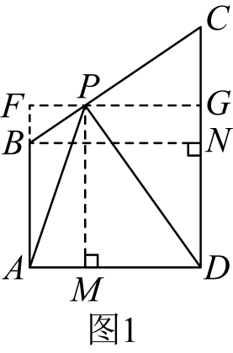
过点$P$作$FG$ $\text{∥}BN$交$DC$于点$G$，延长$AB$交$FG$于点$F$，则$BF⊥FG,FG⊥DC$，
则$AF=PM=9,FB=9−AB=3$，$GC=CD−DG=3$
∴$BF=CG$
又$∠FPB=∠CPG$，$∠F=∠CGP=90°$
∴$△FPB≌△CPG$
∴$BP=PC$
∴$BP=\frac{1}{2}BC=5$
∴$AB+BP=6+5=11$
∴运动时间为$\frac{11}{2}$秒；
当$P$在$CD$上时，
$$S_{△APD}=\frac{1}{2}AD×PD=36$$
∴$PD=9$
∴$AB+BC+CP=6+10+\left(12−9\right)=19$
∴运动时间为$19÷2=\frac{19}{2}$
综上所述，当$P$运动$\frac{11}{2}$或$\frac{19}{2}$秒时，三角形$APD$的面积为$36$．
【点睛】本题考查了动点的函数图象，全等三角形的性质与判定，数形结合，分类讨论是解题的关键．
【变式10-1】如图①，在长方形$ABCD$中，动点P从点A出发，匀速沿$A→B→C→D→A$的路径运动，到点A处停止．设点P运动的路程为x，$△PAD$的面积为y，如果y与x之间的关系如图②所示，那么长方形$ABCD$的面积是（ ）
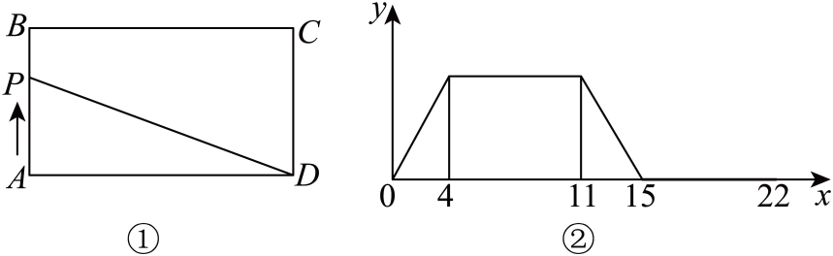
A．12 B．14 C．24 D．28
【答案】D
【分析】本题考查动点的函数图象，当点P从A运动到B时，y随x的增大而增大，从B运动到C时，y保持不变，观察图象的横坐标得出长方形的长和宽，即可求出面积．
【详解】解：由图可知，$AB=4$，$BC=11−4=7$，
$∴$长方形$ABCD$的面积是$4×7=28$，
故选：D．
【变式10-2】（25-26九年级上·河北邯郸·开学考试）如图所示，长为2宽为1的矩形和边长为3的正方形在同一水平线上，矩形沿该水平线从左向右匀速穿过正方形；设穿过的时间为t，正方形除去矩形面积为S（阴影部分），则S与t的大致图象为（ ）
A．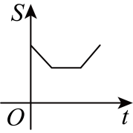 B．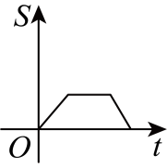 C．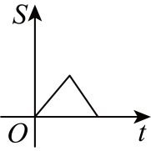 D．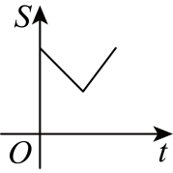
【答案】A
【分析】本题考查了函数图象，分三个阶段分析，得出解析式，进而结合选项中的函数图象即可求解．
【详解】解：根据题意，①矩形向右未完全穿入大正方形，$S$减小；
②矩形穿入大正方形但未穿出大正方形，$S$不变；
③矩形穿出大正方形，$S$增大．
④完全与大正方形没重合时，$S$不变；
分析选项可得，A符合．
故选：A．
【变式10-3】（25-26八年级上·浙江杭州·月考）如图，点G是$BC$的中点，点H在$AF$上，动点P沿图1的边线匀速运动，运动路径为：$G→C→D→E→F→H$，相应的$△ABP$的面积y（${\text{cm}}^{2}$）关于运动时间x（s）的函数图象如图2，则下列选项中正确的是（ ）
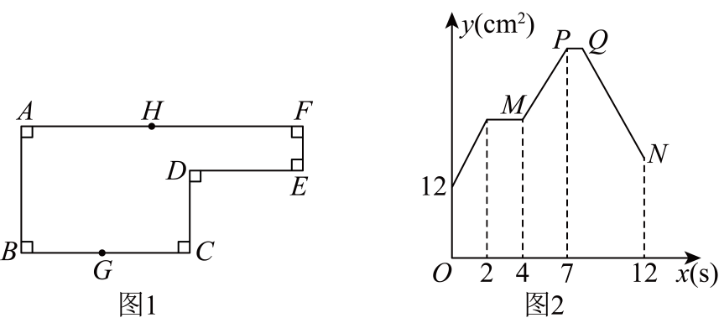
A．$CD=2FE$ B．若$y_{P}=2y_{N}$，则$2EF=DE$
C．$AH=HF$ D．若$x_{Q}=7.5$，则函数过点$\left(12,16\right)$
【答案】B
【分析】由E到F时间未知，所以$EF$无法表示，所以不能确定$CD$与$EF$的大小关系，即可判断A错误；
先确定$Q$点的纵坐标，再根据$y_{P}=2y_{N}$，求出$Q$点的横坐标，由此得出$E$到$F$需要的时间，从而可求得$EF$与$DE$比较，即可判断B；
由于不知道$E$到$F$需要的时间，所以不能确定$F$到$H$需要的时间，也就不能确定$H$的位置，所以$AH=HF$不一定成立，可判断C错误；
根据$x_{Q}=7.5$，可求得$Q$点的坐标，再根据面积关系求得$N$点的坐标，就可判断D．
【详解】解：设动点P沿图1的边线运动速度为$v$，
因为$JK$段面积增大，$KM$段面积不变，$MP$段又增大，到P时最大，$PQ$段面积又不变，$QN$段面积减小，
所以J对应点G，K对应点C，M对应点D，P对应点E，Q对应点F，N对应点H，
由函数图象可知：$JK$经历了$2\text{s}$，$KM$经历了$2\text{s}$，$MP$经历了$3\text{s}$，$PQ$经历时间未知，$QN$经历时间未知，但$P→Q→N$经历了$12−7=5\left(\text{s}\right)$，
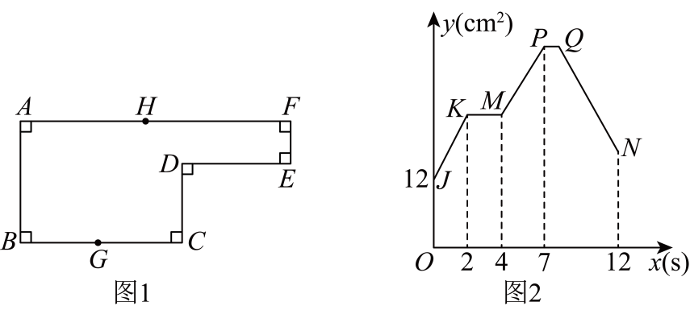
所以函数图象可知，G到C需要$2\text{s}$，C到D要$2\text{s}$，D到E要$3\text{s}$，E到H要$5\text{s}$，
所以$GC=2v$（$\text{cm}$），$CD=2v$（$\text{cm}$），$DE=3v$（$\text{cm}$），$EF+HF=5v$（$\text{cm}$），
因为点G是$BC$的中点，
所以$BC=2CG=4v$（$\text{cm}$），
因为时间为$0\text{s}$时，相应的$△ABP$的面积y（${\text{cm}}^{2}$）为$12{\text{cm}}^{2}$，
所以$\frac{1}{2}AB⋅BG=\frac{1}{2}AB⋅2v=12$，解得：$AB=\frac{12}{v}$，
所以$\frac{1}{2}AB⋅4v=2×\left(\frac{1}{2}AB⋅2v\right)=24$（${\text{cm}}^{2}$），
当$x=0$时，$y=12$，
所以$J\left(0，12\right)$，
当$x=2$时，$y=24$，
所以$K\left(2,24\right)$，
所以$M\left(4,24\right)$，
设直线$JK$的表达式为$y=kx+b$，
所以$\{\begin{aligned}12=b \\ 24=2k+b\end{aligned}$，
解得：$\{\begin{aligned}k=6 \\ b=12\end{aligned}$，
所以直线$JK$的表达式为$y=6x+12$，
因为速度不变，
所以$MP$可用$JK$平移得到，
设$MP$的解析式为$y=6x+b^{′}$，
所以$24=6×4+b^{′}$，
解得：$b^{′}=0$，
所以$MP$的解析式为$y=6x$，
当$x=7$时，$y=42$，
所以$P\left(7,42\right)$，
作$K$点关于$y$轴的对称点$K^{′}$，
则$K^{′}\left(−2,24\right)$，
连接$K^{′}J$，
设$K^{′}J$的解析式为$y=hx+n$，
由于$K^{′}\left(−2,24\right)$，$J\left(0,12\right)$，
所以$\{\begin{aligned}12=n \\ 24=−2h+n\end{aligned}$，
解得：$\{\begin{aligned}h=−6 \\ n=12\end{aligned}$，
所以$K^{′}J$的解析式为$y=−6x+12$，
因为速度不变，
所以直线$QN$可以由直线$K^{′}J$平移得到，
设直线$QN$的解析式为$y=−6x+b^{″}$，
当$y_{P}=2y_{N}$时，
$y_{N}=\frac{1}{2}y_{P}=\frac{1}{2}×42=21$，
此时$N\left(12,21\right)$，
所以$21=−6×12+b^{″}$，
解得：$b^{″}=93$，
所以直线$QN$的解析式为$y=−6x+93$，
当$y=42$时，$42=−6x+93$，
解得：$x=8.5$，
所以此时$Q\left(8.5,42\right)$，
所以$E$到$F$需$8.5−7=1.5$（$\text{s}$），
所以$EF=1.5v$，
又$DE=3v$，
所以此时$2EF=DE$，
故B正确；
由于不知道$E$到$F$需要的时间，
所以不能确定$F$到$H$需要的时间，
也就不能确定$H$的位置，
所以$AH=HF$不一定成立，
故C错误；
若$x_{Q}=7.5$，则$Q\left(7.5,42\right)$，
所以$Q→N$经历了$12−7.5=4.5$（$\text{s}$），
所以$FH=4.5v$，
所以$AH=BC+DE−HF=4v+3v−4.5v=2.5v$，
所以H处，$y=\frac{1}{2}AB⋅2.5v=\frac{1}{2}AB⋅2v×1.25=12×1.25=15$，
所以$N\left(12,15\right)$，
故D错误，
故选：B．
【点睛】本题考查了从函数的图象获取信息，动点问题的函数图象，一次函数图象平移问题，求一次函数解析式，其他问题(一次函数的实际应用)等知识点，解题关键是掌握上述知识点并能运用来求解．

【考点11 求一次函数的解析式】
【例11】在平面直角坐标系中，直线$l_{1}:y=−2x+4$，直线$l_{2}:y=kx−1(k>0)$，若$l_{1}$，$l_{2}$与y轴围成的三角形的面积为5，则k的值为（ ）
A．2 B．1 C．$\frac{1}{3}$ D．$\frac{1}{2}$
【答案】D
【分析】此题主要考查了两直线与y轴围成的图形面积问题．熟练掌握一次函数图象和性质，三角形面积公式，待定系数法求函数解析式，是解题关键．
设$l_{1}$交y轴于点A，$l_{2}$交y轴于点B，两直线交于点C，过点C作$CD⊥y$轴于点D，求出$A\left(0,4\right)$，$B\left(0,−1\right)$，得到$AB=4+1=5$，根据$l_{1}$，$l_{2}$与y轴围成的三角形的面积为5，得到$CD=2$，代入$y=−2x+4$求得$C\left(2,0\right)$，代入$y=kx−1$，即得$k=\frac{1}{2}$．
【详解】解：设$l_{1}$交y轴于点A，$l_{2}$交y轴于点B，两直线交于点C，过点C作$CD⊥y$轴于点D，
∵$y=−2x+4$中，$x=0$时，$y=4$；$y=kx−1$中，$x=0$时，$y=−1$．
∴$A\left(0,4\right)$，$B\left(0,−1\right)$，
∴$AB=4+1=5$，
∵$S_{△ABC}=\frac{1}{2}AB⋅CD=5$，
∴$CD=2$，
在$y=−2x+4$中，当$x=2$时，$y=−2×2+4=0$，
∴$C\left(2,0\right)$，
代入$y=kx−1$，
得，$0=2k−1$，
解得，$k=\frac{1}{2}$．
故选：D．
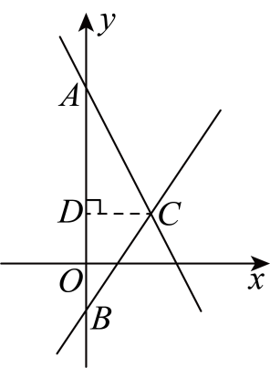
【变式11-1】如图，在$\text{Rt}△ABO$中，$∠OAB=90°$，$B\left(3,3\right)$，点$D$在边$AB$上，$AD=2BD$，点$C$为$OA$的中点，点$P$为边$OB$上的动点，若使四边形$PCAD$周长最小，则点$P$的坐标为（ ）．
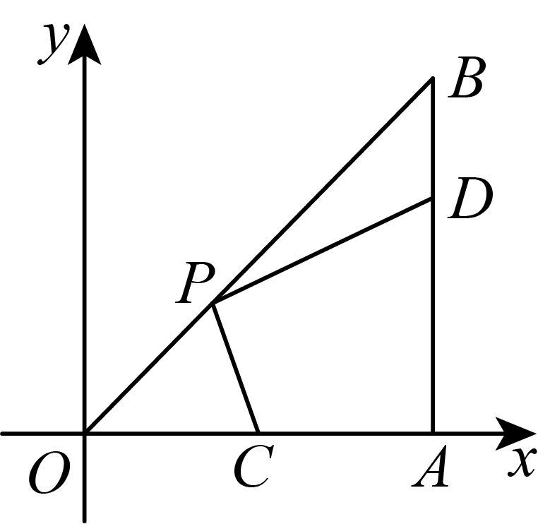
A．$\left(\frac{3}{2},\frac{3}{2}\right)$ B．$\left(2,2\right)$ C．$\left(\frac{9}{5},\frac{9}{5}\right)$ D．$\left(\frac{4}{3},\frac{4}{3}\right)$
【答案】C
【分析】本题考查了轴对称一最短线路问题，坐标与图形的性质，待定系数法求函数解析式，两直线的交点问题，作点$C$关于$OB$的对称点$C^{′}$，连接$PC^{'}$，若使四边形$PCAD$周长最小，只要 $PC^{′}+PD$最小，当$C^{′}、P、D$三点共线时，$PC^{′}+PD$最小， 设直线$C^{′}D$交$OB$于$E$，则点$P$与$E$重合时，四边形$PCAD$周长最小，利用待定系数法求出直线$C^{′}D$和$OB$的解析式，联立方程组即可求出点$P$坐标，正确找出点$P$的位置是解题的关键．
【详解】解：如图，作点$C$关于$OB$的对称点$C^{′}$，连接$PC^{′}$，
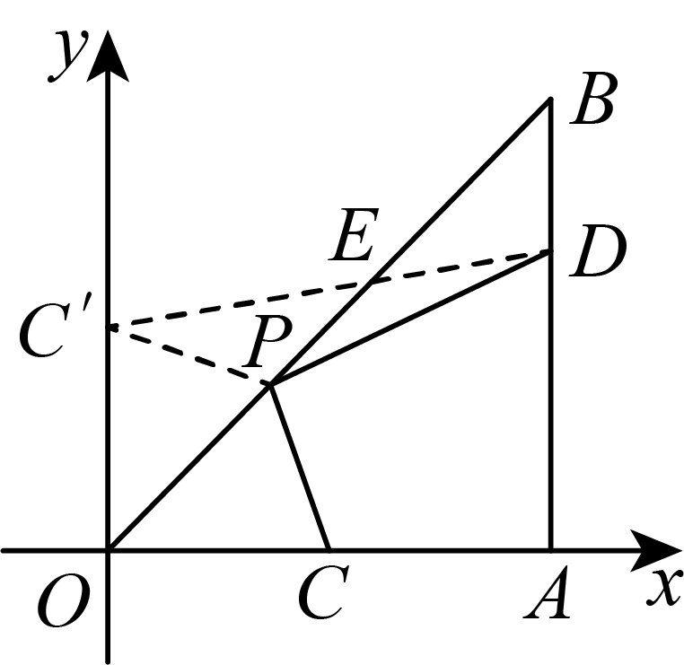
∵$B\left(3,3\right)$，$∠OAB=90°$，
∴$OA=AB=3$，
∴$∠BOA=45°$，
∴点$C^{′}$在$y$轴上，
∵点$C$为$OA$的中点，
∴$OC=OC^{′}=\frac{1}{2}OA=\frac{3}{2}$，
∴$C^{′}\left(0,\frac{3}{2}\right)$，
∵点$C$关于$OB$的对称点$C^{′}$，
∴$∠C^{′}OB=45°$，$CP=PC^{′}$，
∴若使四边形$PCAD$周长最小，只要 $PC^{′}+PD$最小，
当$C^{′}、P、D$三点共线时，$PC^{′}+PD$最小，
设直线$C^{′}D$交$OB$于$E$，则点$P$与$E$重合时，四边形$PCAD$周长最小，
∵$AD=2BD$，
∴$D\left(3,2\right)$，
设直线$C^{′}D$的函数解析式为$y=kx+b$，把$C^{′}\left(0,\frac{3}{2}\right)$，$D\left(3,2\right)$代入得，
$\{\begin{aligned}b=\frac{3}{2} \\ 3k+b=2\end{aligned}$，
解得$\{\begin{aligned}k=\frac{1}{6} \\ b=\frac{3}{2}\end{aligned}$，
∴直线$C^{′}D$的函数解析式为$y=\frac{1}{6}x+\frac{3}{2}$，
设直线$OB$的解析式为$y=mx$，把$B\left(3,3\right)$代入得，
$3=3m$，
解得$m=1$，
∴直线$OB$的解析式为$y=x$，
联立函数解析式得，
$\{\begin{aligned}y=\frac{1}{6}x+\frac{3}{2} \\ y=x\end{aligned}$，
解得$\{\begin{aligned}x=\frac{9}{5} \\ y=\frac{9}{5}\end{aligned}$，
∴点$P$的坐标为$\left(\frac{9}{5},\frac{9}{5}\right)$，
故选：$\text{C}$．
【变式11-2】（25-26八年级上·全国·期中）中国象棋文化历史悠久．如图所示是某次对弈的残局图，如果建立平面直角坐标系，使棋子“帅”位于点$\left(−2,−1\right)$的位置，则在同一坐标系下，经过棋子“帅”和“马”所在的点的一次函数解析式为（ ）
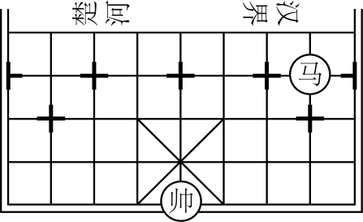
A．$y=x+1$ B．$y=x−1$ C．$y=2x+3$ D．$y=2x−3$
【答案】A
【分析】本题考查了点的坐标和用待定系数法求一次函数的解析式，掌握一次函数解析式的求法是解题的关键．根据棋子“帅”位于点$\left(−2,−1\right)$的位置，求出“马”所在的点的坐标，由此解答即可．
【详解】解：由题意，∵“帅”位于点$\left(−2,−1\right)$，
∴“马”$\left(1,2\right)$，
设经过棋子“帅”和“马”所在的点的一次函数解析式为$y=kx+b$，
∴$\{\begin{aligned}−1=−2k+b \\ 2=k+b\end{aligned}$，
∴$\{\begin{aligned}k=1 \\ b=1\end{aligned}$．
∴$y=x+1$．
故选：A．
【变式11-3】如图所示，直线$y=\frac{2}{3}x+2$分别与x轴、y轴交于点A、B，以线段$AB$为边，在第二象限内作等腰直角$△ABC$，$∠BAC=90°$，则过B、C两点直线的解析式为（ ）
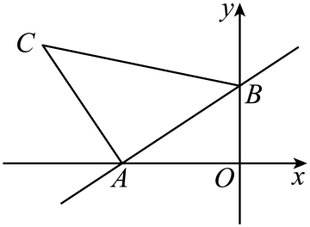
A．$y=−\frac{1}{3}x+2$ B．$y=−\frac{1}{5}x+2$ C．$y=−\frac{1}{4}x+2$ D．$y=−2x+2$
【答案】B
【分析】本题考查了求一次函数解析式，一次函数的图象与性质，全等三角形的判定与性质，等腰三角形的性质，灵活运用这些知识是解题的关键．
过点$C$作$CM⊥x$轴，可证得$△CAM≌△ABO$，从而得到$AM=OB=2$，$CM=OA=3$，可得到$C(−5,3)$，再由$C(−5,3)$和$B(0,2)$，即可求解．
【详解】解：如图，过点$C$作$CM⊥x$轴，
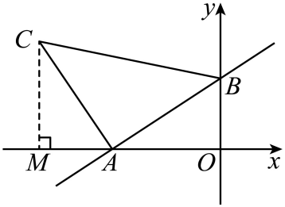
则$∠AMC=∠BOA=90°$，$∠ACM+∠CAM=90°$
对于直线$y=\frac{2}{3}x+2$，令$x=0$，得到$y=2$，
即$B\left(0,2\right)$，$OB=2$，
令$y=0$，得到$x=−3$，
即$A\left(−3,0\right)$，$OA=3$，
∵$△ABC$为等腰直角三角形，
即$∠BAC=90°$，$AC=BA$，
∴$∠CAM+∠BAO=90°$，
∴$∠ACM=∠BAO$，
在$△CAM$和$△ABO$中
$\{\begin{aligned}∠AMC=∠BOA=90° \\ ∠ACM=∠BAO \\ AC=BA\end{aligned}$，
∴$△CAM≌△ABO\left(\text{AAS}\right)$，
∴$AM=OB=2$，$CM=OA=3$，
即$OM=OA+AM=3+2=5$，
∴$C\left(−5,3\right)$，
设直线$BC$的解析式为$y=kx+b$，
∵$B\left(0,2\right)$，
$∴\{\begin{aligned}b=2 \\ −5k+b=3\end{aligned}$，
解得$\{\begin{aligned}k=−\frac{1}{5} \\ b=2\end{aligned}$ ，
∴过B、C两点的直线对应的函数表达式是$y=−\frac{1}{5}x+2$，
故选：B．

【考点12 由一次函数的性质求字母的取值范围】
【例12】如图，已知长方形ABCD顶点坐标为A（1，1），B（3，1），C（3，4），D（1，4），一次函数y=2x+b的图象与长方形ABCD的边有公共点，则b的变化范围是（ ）
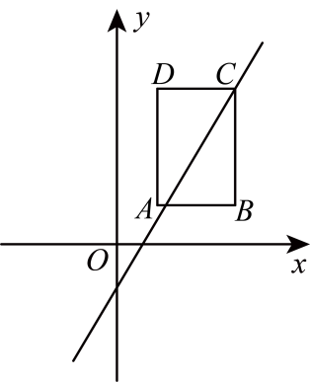
A．b≤﹣2或b≥﹣1 B．b≤﹣5或b≥2 C．﹣2≤b≤﹣1 D．﹣5≤b≤2
【答案】D
【分析】由于一次函数y=2x+b的图象与长方形ABCD的边有公共点，观察图象可知，公共点最左端是D点，最右端是B点，于是把D、B的坐标代入分别求得b值即可.
【详解】解：由直线y=2x+b随b的数值不同而平行移动，知当直线通过点D时，得b=2；
当直线通过点B时，得b=-5．
则b的范围为-5≤b≤2．
故选D．
【点睛】本题考查了一次函数图象与系数的关系以及矩形的性质；在直线的平行移动过程中，按题意找出直线经过的关键点是解题的关键．
【变式12-1】已知一次函数y＝（2k﹣1）x+k+2的图象在范围﹣1≤x≤2内的一段都在x轴上方，则k的取值范围 ．
【答案】0＜k＜3且k≠$\frac{1}{2}$
【分析】由于2k﹣1的符号不能确定，故应分2k﹣1＞0和2k﹣1＜0两种情况进行解答，根据函数值大于0求得k的取值范围．
【详解】解：一次函数y＝（2k﹣1）x+k+2中，2k﹣1≠0，则k≠$\frac{1}{2}$，
当2k﹣1＞0时，y随x的增大而增大，由x＝﹣1得：y＝﹣2k+1+k+2，
根据函数的图象在x轴的上方，则有﹣2k+1+k+2＞0，
解得：k＜3．
当2k﹣1＜0时，y随x的增大而减小，由x＝2得：y＝（2k﹣1）×2+k+2，根据函数的图象在x轴的上方，
则有（2k﹣1）×2+k+2＞0，解得：k＞0，
故答案为0＜k＜3且k≠$\frac{1}{2}$．
【点睛】本题考查了一次函数图像与性质，掌握一次函数图像与性质是解题的关键．
【变式12-2】如图，已知长方形ABCD中，AB＝$\frac{3}{2}$，BC＝2，且顶点A的坐标为（1，1），若一次函数$y=kx−\frac{2}{3}$的图像与长方形ABCD的边有公共点，则$k$的变化范围是 ．
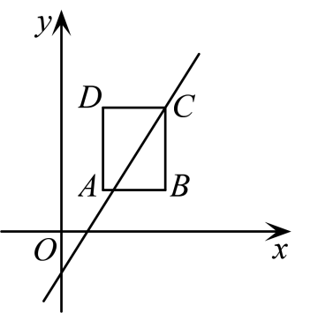
【答案】$\frac{2}{3}≤k≤\frac{11}{3}$
【分析】先求得B点和D点坐标，分别将D点和B点坐标代入$y=kx−\frac{2}{3}$求得k的值，由此可得k的取值范围．
【详解】解：∵A的坐标为（1，1），AB＝$\frac{3}{2}$，BC＝2，
∴$B(\frac{5}{2},1)$,$D(1,3)$，
将$B(\frac{5}{2},1)$代入$y=kx−\frac{2}{3}$中，$1=\frac{5}{2}k−\frac{2}{3}$，解得$k=\frac{2}{3}$，
∴$y=\frac{2}{3}x−\frac{2}{3}$，
将$D(1,3)$代入$y=kx−\frac{2}{3}$中，$3=k−\frac{2}{3}$，解得$k=\frac{11}{3}$，
故$\frac{2}{3}≤k≤\frac{11}{3}$．
故答案为：$\frac{2}{3}≤k≤\frac{11}{3}$．
【点睛】本题考查了一次函数图象与系数的关系，在直线的移动过程中，按题意找出直线经过的关键点是解题的关键．
【变式12-3】已知直线$y=2x−1$与直线$y=−x+2$，若直线$x=a$与两直线相交于$M$、$N$两点，且$MN<1$，则$a$的范围为 ．
【答案】$\frac{2}{3}<a<\frac{4}{3}$
【分析】令x=a代入两条直线的解析式中，然后求出M与N的坐标，然后根据MN<1，列出不等式求出a的范围．
【详解】令x=a分别代入y=2x-1，y=-x+2，
∴M、N的坐标分别为（a，2a-1），（a，-a+2），
∴MN=$|2a−1−(−a+2)|=|3a−3|$，
∵MN<1，
∴$|3a−3|$<1，
∴-1<3a-3<1，
∴$\frac{2}{3}<a<\frac{4}{3}$，
故答案为：$\frac{2}{3}<a<\frac{4}{3}$．
【点睛】本题考查了一元一次不等式的列式求解，一次函数的相关知识和一次不等式的结合，掌握不等式的解法是解题的关键．

【考点13 一次函数中的面积问题】
【例13】（25-26八年级上·安徽蚌埠·期中）如图，在平面直角坐标系中，直线$AB:y=kx+1\left(k≠0\right)$交$y$轴于点$A$，交$x$轴于点$B\left(3,0\right)$，点$P$是直线$x=2$上一动点，且$P$在第一象限．
（1）$△ABO$的面积为 ；
（2）当$△ABP$的面积与$△ABO$的面积相等时，点$P$的坐标为 ．
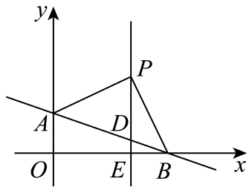
【答案】 $\frac{3}{2}$/1.5 $\left(2,\frac{4}{3}\right)$
【分析】本题考查了一次函数的图象与性质，一次函数表达式的求解，直角坐标系下三角形面积的表示，解决本题的关键是设出点的坐标并表示出$S_{△ABP}=S_{△ADP}+S_{△ADB}$．
（1）先由直线$AB$的函数表达式求解出点$A$的坐标，再由三角形面积公式求解即可；
（2）先求解出直线$AB$的函数表达式，可得到点$D$的坐标，设出点$P$的坐标，再求解出$PD$的长度，根据三角形面积建立等式求解即可．
【详解】解：（1）∵直线$AB:y=kx+1\left(k≠0\right)$交$y$轴于点$A$，
令$x=0$，可得$y=1$，
∴点$A\left(0,1\right)$，
∴$OA=1$，$OB=3$，
∴$△ABO$的面积为$\frac{1}{2}×OA×OB=\frac{1}{2}×1×3=\frac{3}{2}$；
故答案为：$\frac{3}{2}$；
（2）∵直线$AB:y=kx+1\left(k≠0\right)$交$x$轴于点$B\left(3,0\right)$，
∴$0=3k+1$，解得$k=−\frac{1}{3}$，
∴直线$AB:y=−\frac{1}{3}x+1$，
∵点$P$是直线$x=2$上一动点，
∴点$D$的横坐标为2，
则有$y=−\frac{1}{3}×2+1=\frac{1}{3}$，
∴点$D\left(2,\frac{1}{3}\right)$，
设点$P\left(2,m\right)$，
∴$PD=m−\frac{1}{3}$，
∴$S_{△ABP}=S_{△ADP}+S_{△ADB}=\frac{1}{2}×PD×x_{D}+\frac{1}{2}×PD×\left(x_{B}−x_{D}\right)$，
若$△ABP$的面积与$△ABO$的面积相等，
即$\frac{1}{2}×PD×x_{D}+\frac{1}{2}×PD×\left(x_{B}−x_{D}\right)=\frac{3}{2}$，
则$\frac{1}{2}×\left(m−\frac{1}{3}\right)×2+\frac{1}{2}×\left(m−\frac{1}{3}\right)×1=\frac{3}{2}$，
即$m−\frac{1}{3}=1$，解得$m=\frac{4}{3}$，
∴点$P$的坐标为$\left(2,\frac{4}{3}\right)$．
故答案为：$\left(2,\frac{4}{3}\right)$ ．
【变式13-1】（25-26八年级上·安徽宣城·期中）一次函数$y=kx−2$的图象与两坐标轴围成的三角形的面积等于4，则$k$的值等于 ．
【答案】$±\frac{1}{2}$
【分析】本题考查的是一次函数图象上点的坐标特点，熟知坐标轴上点的坐标特点是解答此题的关键．
先求出一次函数与坐标轴的交点坐标，再根据三角形面积公式列出方程求解．
【详解】当$x=0$时，$y=k×0−2=−2$，所以与$y$轴交点为$\left(0,−2\right)$，
当$y=0$时，$kx−2=0$，解得$x=\frac{2}{k}$，所以与$x$轴交点为$\left(\frac{2}{k},0\right)$，
三角形的两条直角边长度分别为$\left|\frac{2}{k}\right|$和$|−2|=2$，
∴$S=\frac{1}{2}×\left|\frac{2}{k}\right|×2=\left|\frac{2}{k}\right|=4$，
所以$k=±\frac{1}{2}$，
经检验，$k=±\frac{1}{2}$ 符合题意．
故答案为：$±\frac{1}{2}$．
【变式13-2】边长为1的8个正方形如图摆放在直角坐标系中，直线$y=kx$平分这8个正方形所组成的图形的面积，且与其中一个正方形的边交于点$B$，则点$B$的坐标为 ．
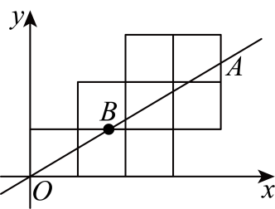
【答案】$\left(1.6,1\right)$
【分析】本题主要考查了一次函数的几何应用．过点A作$AC⊥x$轴于点C，则$OC=4$，结合直线$y=kx$平分这8个正方形所组成的图形的面积，可得$AC=2.5$，从而得到点A的坐标为$\left(4,2.5\right)$，进而得到直线$AB$的解析式，即可求解．
【详解】解：过点A作$AC⊥x$轴于点C，则$OC=4$，
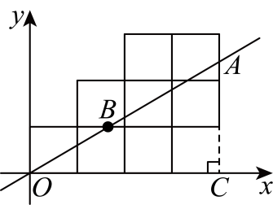
∵直线$y=kx$平分这8个正方形所组成的图形的面积，
∴$S_{△AOC}=\frac{1}{2}×8+1=5$，
∴$\frac{1}{2}×AC×OC=\frac{1}{2}×AC×4=5$，
∴$AC=2.5$，
∴点A的坐标为$\left(4,2.5\right)$，
把$\left(4,2.5\right)$代入$y=kx$得：
∴$2.5=4k$，解得：$k=\frac{5}{8}$，
∴直线$AB$的解析式为$y=\frac{5}{8}x$，
∵点B的纵坐标为1，
把$y=1$代入$y=\frac{5}{8}x$得：
$\frac{5}{8}x=1$，解得：$x=1.6$，
∴点B的坐标为$\left(1.6,1\right)$．
故答案为：$\left(1.6,1\right)$
【变式13-3】（24-25八年级下·四川南充·期末）如图，直线$y=−2x+4$与x轴、y轴分别交于A，B两点，与直线$y=−\frac{1}{3}x−1$交于点C，点P在直线$y=−\frac{1}{3}x−1$上，且$△ABP$的面积被y轴平分，则点P的坐标为（ ）
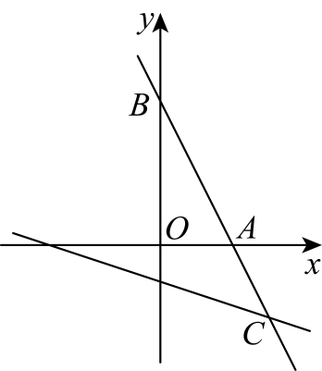
A．$\left(−3,0\right)$ B．$\left(−2,0\right)$ C．$\left(3,−2\right)$ D．$\left(−2,−\frac{1}{3}\right)$
【答案】D
【分析】本题主要考查了一次函数的综合应用．先求出$A\left(2,0\right)$，再根据$△ABP$的面积被y轴平分，得出点P与点A的横坐标互为相反数，即可得出答案．
【详解】解：当$y=0$时，$−2x+4=0$，
解得$x=2$，
则$A\left(2,0\right)$，
作点A关于y轴的对称点$A^{′}$，则$A^{′}\left(−2,0\right)$
∵$△ABP$的面积被y轴平分，
∴点P的横坐标为$−2$，如图，Q为$AP$与y轴的交点，则Q为$AP$的中点，
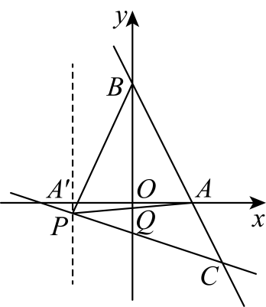
∵点P在直线$y=−\frac{1}{3}x−1$上，
∴点P的坐标为$\left(−2,−\frac{1}{3}\right)$．
故选：D．

【考点14 与一次函数有关的行程问题】
【例14】（25-26八年级上·山东济南·期中）在$A$，$B$两地之间有汽车站$C$站，客车由$A$地驶往$C$站，货车由$B$地驶往$A$地．两车同时出发，匀速行驶．客车、货车离$C$站的路程$y_{1}$，$y_{2}$(km)与行驶时间$x\left(h\right)$之间的函数图象如图所示．有下列说法：①$A$，$B$两地相距为$420km$；②两小时后，货车离$C$站的路程$y_{2}$与行驶时间$x$之间的函数关系式为$y_{2}=30x−60$；③客车离$C$站的路程$y_{1}$与行驶时间$x$之间的函数关系式为：$y_{1}=−60x+360$；④客、货两车在$\frac{14}{3}$小时相遇．其中正确的有（ ）
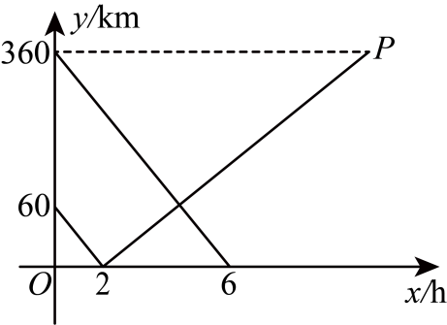
A．①②④ B．①②③ C．①③④ D．①②③④
【答案】D
【分析】本题考查了从函数图象中获取信息、一次函数的应用，采用数形结合的思想是解此题的关键；
根据函数图象提供的信息即可判断①；分别利用待定系数法求出函数解析式即可判断②③；再由求出的值即可判断④；
【详解】解：由图象可得：$A$，$B$两地相距为$360+60=420$，故①正确；
∵货车的速度为：$60÷2=30$，
∴货车到达$A$地一共需要$420÷30=14$，
设两小时后，货车离$C$站的路程$y_{2}$与行驶时间$x$之间的函数关系式为$y_{2}=kx+b$，
∵$\left(2,0\right),\left(14,360\right)$在图象上，
∴$\{\begin{aligned}2k+b=0 \\ 14k+b=360\end{aligned}$，
解得：$\{\begin{aligned}k=30 \\ b=−60\end{aligned}$，
∴两小时后，货车离$C$站的路程$y_{2}$与行驶时间$x$之间的函数关系式为：$y_{2}=30x−60$，
故②正确；
设客车离$C$站的路程$y_{1}$与行驶时间$x$之间的函数关系式为：$y_{1}=mx+n$，
∵$\left(6,0\right),\left(0,360\right)$在图象上，
∴$\{\begin{aligned}6m+n=0 \\ n=360\end{aligned}$，解得：$\{\begin{aligned}m=−60 \\ n=360\end{aligned}$，
∴客车离$C$站的路程$y_{1}$与行驶时间$x$之间的函数关系式为：$y_{1}=−60x+360$，
故③正确；
由相遇得：$y_{1}=y_{2}$，
∴$30x−60=−60x+360$，
∴$x=\frac{14}{3}$，
∵$x>2$，∴$x=\frac{14}{3}$符合题意，
即客、货两车在$\frac{14}{3}$小时相遇，故④正确；
综上所述，正确的有①②③④，共$4$个，
故选：D．
【变式14-1】（24-25八年级下·湖北武汉·期末）甲、乙两车从A地沿直路同向匀速行驶行往B地，现甲车在乙车前500米处，设x秒后两车相距y米，y与x的函数关系如图所示，则乙车在整个运动过程中行驶的路程是（ ）
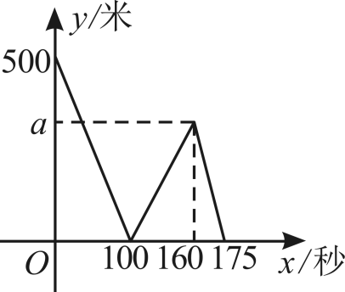
A．3500米 B．3200米 C．4375米 D．4000米
【答案】D
【分析】本题考查了函数图象的实际应用以及行程问题中速度、时间和路程的关系，解题关键是从图象中获取关键信息，明确甲、乙两车的运动时间和路程关系，进而计算出两车的速度．
主要解题思路：从图象得知 100 秒时乙追上甲，此时乙比甲多走 500 米，算出乙比甲快 5 米 / 秒；根据 100 到 160 秒的时间差，得这段乙比甲多走 300 米即 a 的值；由甲 160 到 175 秒走完 a 的路程，算出甲速，进而得乙速，最后求出乙行驶的总路程．
【详解】解：观察图象可知：从开始出发至第100秒，乙车追上甲车，说明在此段时间内乙车比甲车多走500米，因此乙车比甲车的速度快$500÷100=5$（米/秒），
∴从第100秒至第160秒，乙车比甲车多走$a=\left(160−100\right)×5=300$（米），
∵至第160秒，乙走完全程；甲从第160秒至175秒也走完全程，此段时间经过的路程也是$a=300$（米）．
∴甲车的行驶速度为$300÷\left(175−160\right)=20$（米/秒），
∴乙车的行驶速度为$20+5=25$（米/秒），
因此乙车在整个运动过程中行驶的路程是：$160×25=4000$（米）．
故选：D．
【变式14-2】武汉疫情爆发期间，大学生小玲和小丽应聘成为了阳光小区的疫情防控志愿者一天早晨，小玲从阳光小区出发骑三轮车匀速到区疾病防控中心领取防疫物资，出发一段时间后，小丽发现小玲忘记带社区介绍信，立即骑自行车沿小玲行驶的路线匀速行驶去追赶，当小丽追上小玲后立即将介绍信交给了她，并用3分钟时间与小玲核对了一下防疫物资的清单，然后小玲将原速度提高了$\frac{1}{3}$继续前往区疾病防控中心，而小丽则按原路以原来速度的一半匀速返回阳光小区．当小丽回到阳光小区2分钟后小玲也到达了疾控防控中心．设小丽与小玲之间的距离y（米）与小玲从阳光小区出发后的时间x（分）之间的关系如图所示，则阳光小区到区疾病防控中心的距离为 米．
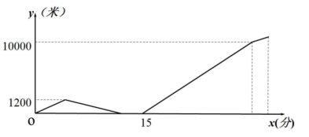
【答案】10800
【分析】设开始小丽速度为$v_{1}$，小玲的速度为$v_{2}$，由图像可知经过t分钟后，小丽开始追小玲，追击时间为（12－t），$t=\frac{1200}{v_{2}}$，由追上路程一样列出等量关系①$\left(12−t\right)v_{1}=12v_{2}$；15分钟返回，小丽返回速度为$\frac{1}{2}v_{1}$；小玲速返回度为$\frac{4}{3}v_{2}$，由速度减半时间加倍得出小丽返回时间为$2\left(12−t\right)$，再由相距10000米列出等量关系②$2\left(12−t\right)⋅\left(\frac{1}{2}v_{1}\text{+}\frac{4}{3}v_{2}\right)\text{=}10000$，将①代入②求得$v_{2}$，最后由小玲从阳光小区到区疾病控制中心以每分钟300米走了12分钟，以每分钟300米的速度走了$\left[2\left(12−t\right)\text{+2}\right]\text{=18}$分钟求解即可．
【详解】解：设开始小丽速度为$v_{1}$，小玲的速度为$v_{2}$，
由图像可知经过t分钟后，小丽开始追小玲，追击时间为：15－3－t＝12－t，
则$t=\frac{1200}{v_{2}}$，
∴$\left(12−t\right)v_{1}=12v_{2}$，即$\left(12−\frac{1200}{v_{2}}\right)v_{1}=12v_{2}$，
整理得${v_{2}}^{2}\text{=}v_{1}v_{2}−100v_{1}$①，
15分钟返回，返回速度为：小丽速度为：$\frac{1}{2}v_{1}$；小玲速度为：$\frac{4}{3}v_{2}$，
小丽返回时间为：$2\left(12−t\right)$，
由图像可知经过$2\left(12−t\right)$，两人两相距10000米，
∴$2\left(12−t\right)⋅\left(\frac{1}{2}v_{1}\text{+}\frac{4}{3}v_{2}\right)\text{=}10000$，即$2\left(12−\frac{1200}{v_{2}}\right)⋅\left(\frac{1}{2}v_{1}\text{+}\frac{4}{3}v_{2}\right)\text{=}10000$，
整理得： $6\left(v_{1}v_{2}−100v_{1}\right)\text{+16}{v_{2}}^{2}\text{=6600}v_{2}$②
将①代入②得，$\text{6}{v_{2}}^{2}\text{+16}{v_{2}}^{2}\text{=6600}v_{2}$，
解得$v_{2}\text{=300}$，
∴小玲原先的速度为每分钟300米，$t=\frac{1200}{v_{2}}\text{=}4$分钟，$\frac{4}{3}v_{2}\text{=}400$，$2\left(12−t\right)\text{=}16$分钟
∴小玲从阳光小区到区疾病控制中心以每分钟300米走了12分钟，以每分钟300米的速度走了$\left[2\left(12−t\right)\text{+2}\right]\text{=18}$分钟，
∴距离＝300×12+400×18＝10800m，
故答案为：10800
【点睛】本题考查了一次函数的图象的性质的运用，路程＝速度×时间之间的关系的运用，求小玲的速度是关键，解答时熟悉并理解函数的图象．
【变式14-3】暑假假期，小明和小亮两家相约自驾车从重庆出发前往相距172千米的景区游玩两家人同时同地出发，以各自的速度匀速行驶，出发一段时间后，小明家因故停下来休息了15分钟，为了尽快追上小亮家，小明家提高速度后仍保持匀速行驶（加速的时间忽略不计），小明家追上小亮家后以提高后的速度直到景区，小亮家保持原速，如图是小明家、小亮家两车之间的距离s（km）与出发时间t（h）之间的函数关系图象，则小明家比小亮家早到景区 分钟．
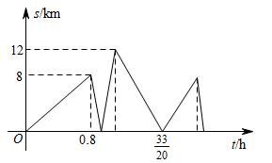
【答案】6．
【分析】设出发时小明家的速度是a千米/小时，小亮家的速度是b千米/小时，由图象可知：小明的速度大于小亮的速度，即a＞b，由OB段可知：0.8小时两人距离为8千米，列方程可得a＝b+10，由BC和AC段可知是小明休息15分时段，此时可知小亮路程为12+8＝20千米，根据时间列等式可得小亮的速度，从而得小明家的速度是90千米/小时，设小明加速后的速度为m千米/小时，根据点D的横坐标列方程可得m的值，即可解决问题．
【详解】设出发时小明家的速度是a千米/小时，小亮家的速度是b千米/小时，且a＞b，
由题意得：0.8（a﹣b）＝8，
a＝b+10，
小明家因故停下来休息了15分钟，可知A（1.05，12），
小亮的速度为：$(8+12)÷\frac{15}{60}$＝80（千米/小时），
∴小明家的速度是90千米/小时，
设小明加速后的速度为m千米/小时，
根据题意得：$\frac{33}{20}$×80＝（$\frac{33}{20}$﹣1.05）m+0.8×90，
m＝100，
$$\frac{172}{80}−\frac{172−0.8×90}{100}−1.05$$
＝0.1（小时），
＝6（分），
即小明家比小亮家早到景区6分钟．
故答案为：6．
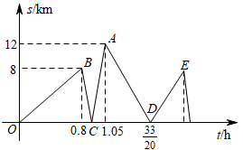
【点睛】此题考查一次函数的实际应用问题，正确理解题意能够读懂函数图象是解题的关键.

【考点15 由方程组确定二元一次方程组的解】
【例15】（25-26七年级·浙江杭州·期中）关于x．y的方程组$\{\begin{aligned}ax+by=c \\ mx+ny=d\end{aligned}$的解为$\{\begin{aligned}x=1 \\ y=2\end{aligned}$，则方程组$\{\begin{aligned}a\left(x−1\right)−3by=3c \\ m\left(x−1\right)−3ny=3d\end{aligned}$的解是（ ）
A．$\{\begin{aligned}x=4 \\ y=2\end{aligned}$ B．$\{\begin{aligned}x=4 \\ y=−2\end{aligned}$ C．$\{\begin{aligned}x=2 \\ y=−\frac{2}{3}\end{aligned}$ D．$\{\begin{aligned}x=2 \\ y=\frac{2}{3}\end{aligned}$
【答案】B
【分析】本题主要考查了二元一次方程组的解和解二元一次方程组，先将方程组变形为$\{\begin{aligned}\frac{a\left(x−1\right)}{3}+b×\left(−y\right)=c \\ \frac{m\left(x−1\right)}{3}+n×\left(−y\right)=d\end{aligned}$，再根据题意得到$\{\begin{aligned}\frac{x−1}{3}=1① \\ −y=2②\end{aligned}$，即可求出最后结果．
【详解】解：方程组$\{\begin{aligned}a\left(x−1\right)−3by=3c \\ m\left(x−1\right)−3ny=3d\end{aligned}$可变为：$\{\begin{aligned}\frac{a\left(x−1\right)}{3}+b×\left(−y\right)=c \\ \frac{m\left(x−1\right)}{3}+n×\left(−y\right)=d\end{aligned}$，
∵关于x．y的方程组$\{\begin{aligned}ax+by=c \\ mx+ny=d\end{aligned}$的解为$\{\begin{aligned}x=1 \\ y=2\end{aligned}$，
∴$\{\begin{aligned}\frac{x−1}{3}=1① \\ −y=2②\end{aligned}$，
由①得：$x−1=3$，
解得：$x=4$，
由②得：$y=−2$，
∴方程组$\{\begin{aligned}a\left(x−1\right)−3by=3c \\ m\left(x−1\right)−3ny=3d\end{aligned}$的解是$\{\begin{aligned}x=4 \\ y=−2\end{aligned}$，
故选：B．
【变式15-1】（25-26七年级·江苏南通·期末）已知方程组$\{\begin{aligned}a_{1}x+b_{1}y=c_{1} \\ a_{2}x+b_{2}y=c_{2}\end{aligned}$的解是$\{\begin{aligned}x=3 \\ y=4\end{aligned}$，则方程组$\{\begin{aligned}3a_{1}x+2b_{1}y=5c_{1} \\ 3a_{2}x+2b_{2}y=5c_{2}\end{aligned}$的解是（ ）
A．$\{\begin{aligned}x=1 \\ y=2\end{aligned}$ B．$\{\begin{aligned}x=3 \\ y=4\end{aligned}$ C．$\{\begin{aligned}x=10 \\ y=\frac{10}{3}\end{aligned}$ D．$\{\begin{aligned}x=5 \\ y=10\end{aligned}$
【答案】D
【分析】将方程组变形，设$\frac{3x}{5}=m,\frac{2y}{5}=n$，结合题意得出m=3，n=4，即可求出x，y的值．
【详解】解：方程组$\{\begin{aligned}3a_{1}x+2b_{1}y=5c_{1} \\ 3a_{2}x+2b_{2}y=5c_{2}\end{aligned}$可以变形为：方程组$\{\begin{aligned}a_{1}·\frac{3x}{5}+b_{1}·\frac{2y}{5}=c_{1} \\ a_{2}·\frac{3x}{5}+b_{2}·\frac{2y}{5}=c_{2}\end{aligned}$
设$\frac{3x}{5}=m,\frac{2y}{5}=n$，
则方程组可变为$\{\begin{aligned}a_{1}·m+b_{1}·n=c_{1} \\ a_{2}·m+b_{2}·n=c_{2}\end{aligned}$，
∵方程组$\{\begin{aligned}a_{1}x+b_{1}y=c_{1} \\ a_{2}x+b_{2}y=c_{2}\end{aligned}$的解是$\{\begin{aligned}x=3 \\ y=4\end{aligned}$，
∴方程组$\{\begin{aligned}a_{1}·m+b_{1}·n=c_{1} \\ a_{2}·m+b_{2}·n=c_{2}\end{aligned}$的解是$\{\begin{aligned}m=3 \\ n=4\end{aligned}$，
∴$\frac{3x}{5}=3,\frac{2y}{5}=4$，解得：x=5，y=10，
故选：D．
【点睛】此题考查了二元一次方程组的解，方程组的解即为能使方程组中两方程成立的未知数的值．弄清题意是解本题的关键．
【变式15-2】（25-26七年级·江苏南通·阶段练习）若关于$x$，$y$的方程组$\{\begin{aligned}a_{1}x+b_{1}y=c_{1} \\ a_{2}x+b_{2}y=c_{2}\end{aligned}$的解为$\{\begin{aligned}x=3 \\ y=2\end{aligned}$，则方程组$\{\begin{aligned}5a_{1}x+2b_{1}y−6c_{1}=0 \\ 5a_{2}x+2b_{2}y−6c_{2}=0\end{aligned}$的解为 ．
【答案】$\{\begin{aligned}x=\frac{18}{5} \\ y=6\end{aligned}$
【分析】将解方程组变形为$\{\begin{aligned}a_{1}⋅\frac{5}{6}x+b_{1}⋅\frac{1}{3}y=c_{1} \\ a_{2}⋅\frac{5}{6}x+b_{2}⋅\frac{1}{3}y=c_{2}\end{aligned}$，依据题意得$\{\begin{aligned}\frac{5}{6}x=3 \\ \frac{1}{3}y=2\end{aligned}$，求解即可．
【详解】∵关于$x$，$y$的方程组$\{\begin{aligned}a_{1}x+b_{1}y=c_{1} \\ a_{2}x+b_{2}y=c_{2}\end{aligned}$的解为$\{\begin{aligned}x=3 \\ y=2\end{aligned}$，
将解方程组$\{\begin{aligned}5a_{1}x+2b_{1}y−6c_{1}=0 \\ 5a_{2}x+2b_{2}y−6c_{2}=0\end{aligned}$变形为$\{\begin{aligned}a_{1}⋅\frac{5}{6}x+b_{1}⋅\frac{1}{3}y=c_{1} \\ a_{2}⋅\frac{5}{6}x+b_{2}⋅\frac{1}{3}y=c_{2}\end{aligned}$，
∴关于$x$，$y$的方程组$\{\begin{aligned}a_{1}⋅\frac{5}{6}x+b_{1}⋅\frac{1}{3}y=c_{1} \\ a_{2}⋅\frac{5}{6}x+b_{2}⋅\frac{1}{3}y=c_{2}\end{aligned}$的解为$\{\begin{aligned}\frac{5}{6}x=3 \\ \frac{1}{3}y=2\end{aligned}$，
解得$\{\begin{aligned}x=\frac{18}{5} \\ y=6\end{aligned}$，
故答案为：$\{\begin{aligned}x=\frac{18}{5} \\ y=6\end{aligned}$．
【点睛】本题考查了二元一次方程组的解法，用到了换元法，体现了整体思想．
【变式15-3】（25-26七年级·浙江舟山·期末）若方程组$\{\begin{aligned}a_{1}x+b_{1}y=c_{1} \\ a_{2}x+b_{2}y=c_{2}\end{aligned}$的解是$\{\begin{aligned}x=4 \\ y=−2\end{aligned}$，则方程组$\{\begin{aligned}3a_{1}x+2b_{1}y=a_{1}−c_{1} \\ 3a_{2}x+2b_{2}y=a_{2}−c_{2}\end{aligned}$的解是（ ）
A．$\{\begin{aligned}x=−1 \\ y=1\end{aligned}$ B．$\{\begin{aligned}x=−1 \\ y=−1\end{aligned}$ C．$\{\begin{aligned}x=\frac{5}{3} \\ y=1\end{aligned}$ D．$\{\begin{aligned}x=\frac{5}{3} \\ y=−1\end{aligned}$
【答案】A
【分析】将$\{\begin{aligned}3a_{1}x+2b_{1}y=a_{1}−c_{1} \\ 3a_{2}x+2b_{2}y=a_{2}−c_{2}\end{aligned}$变形为$\{\begin{aligned}a_{1}·\left(−3x+1\right)+b_{1}·\left(−2y\right)=c_{1} \\ a_{2}·\left(−3x+1\right)+b_{2}·\left(−2y\right)=c_{2}\end{aligned}$，再设-3x+1=x’，-2y=y’，列出方程组，再得其解即可．
【详解】解：将$\{\begin{aligned}3a_{1}x+2b_{1}y=a_{1}−c_{1} \\ 3a_{2}x+2b_{2}y=a_{2}−c_{2}\end{aligned}$变形为$\{\begin{aligned}a_{1}·\left(−3x+1\right)+b_{1}·\left(−2y\right)=c_{1} \\ a_{2}·\left(−3x+1\right)+b_{2}·\left(−2y\right)=c_{2}\end{aligned}$,
设-3x+1=x’，-2y=y’，则原方程变形为：$\{\begin{aligned}a_{1}x'+b_{1}y'=c_{1} \\ a_{2}x'+b_{2}y'=c_{2}\end{aligned}$，
因为方程组$\{\begin{aligned}a_{1}x+b_{1}y=c_{1} \\ a_{2}x+b_{2}y=c_{2}\end{aligned}$的解是$\{\begin{aligned}x=4 \\ y=−2\end{aligned}$，
所以$\{\begin{aligned}−3x+1=4 \\ −2y=−2\end{aligned}$，解得：$\{\begin{aligned}x=−1 \\ y=1\end{aligned}$，
所以方程组$\{\begin{aligned}3a_{1}x+2b_{1}y=a_{1}−c_{1} \\ 3a_{2}x+2b_{2}y=a_{2}−c_{2}\end{aligned}$的解是$\{\begin{aligned}x=−1 \\ y=1\end{aligned}$，
故选：A．
【点睛】本题考查二元一次方程组的解，熟练掌握二元一次方程组的解与二元一次方程组的关系是解题的关键．

【考点16 利用二元一次方程组求几何图形的面积】
【例16】（25-26七年级·浙江宁波·期中）若一个长方形可以分割为几个大小不同的小正方形，则称这个长方形为完美长方形， 1925年数学家莫伦发现了第一个完美长方形， 它被分割成9个大小不同的正方形，已知最小正方形的周长为8，则最大正方形$\text{A}$的面积为（ ）
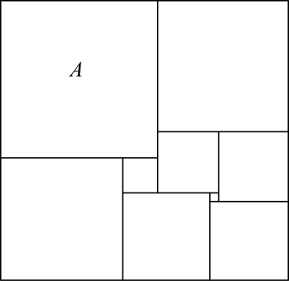
A．1296 B．1444 C．2304 D．20736
【答案】A
【分析】本题主要考查了利用二元一次方程组解决几何问题，解题的关键是假设未知数，找准等量关系．
对各正方形进行编号，假设正方形②的边长为$x$，正方形③的边长为$y$，表示出所有正方形的边长，找出等量关系，列出二元一次方程组进行求解即可．
【详解】解：如图所示，对各正方形进行编号，
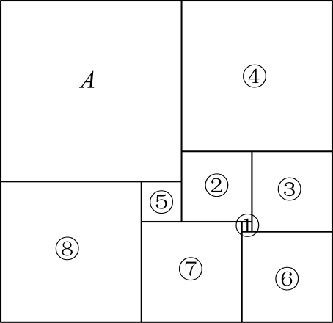
根据题意可得：
正方形①的边长为：$8÷4=2$
假设正方形②的边长为$x$，正方形③的边长为$y$，则$y−x=2$，
则正方形④的边长为$x+y$，
正方形⑥的边长为$y+2$，
正方形⑦的边长为$y+4$，
正方形⑤的边长为$y−x+6$，
正方形⑧的边长为$2y−x+10$，
正方形$\text{A}$的边长为$3y−2x+16$和$3x−6$，则$3y−2x+16=3x−6$，
∴$\{\begin{aligned}y−x=2 \\ 3y−2x+16=3x−6\end{aligned}$，
解得$\{\begin{aligned}x=14 \\ y=16\end{aligned}$，
∴最大正方形$\text{A}$的面积为${\left(3x−6\right)}^{2}={\left(3×14−6\right)}^{2}={36}^{2}=1296$，
故选：A．
【变式16-1】（25-26七年级·浙江杭州·期末）如图，在大长方形$ABCD$中，放入六个相同的小长方形，$BC=11$，$DE=7$，则图中阴影部分面积是 ．
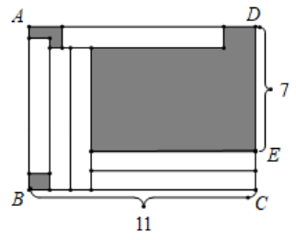
【答案】51
【分析】先设小长方形的长、宽分别为$x$、$y$，由题意列方程组，解得小长方形的长、宽，由$DC=DE+EC$可求得$DC$，再根据$S_{阴影}=S_{ABCD}−6×S_{小长方形}$，可解阴影面积.
【详解】解：设小长方形的长、宽分别为$x$、$y$，
依题意得：
$\{\begin{aligned}3y+x=11 \\ y+x−2y=7\end{aligned}$，即$\{\begin{aligned}x+3y=11 \\ x−y=7\end{aligned}$，
解得：$\{\begin{aligned}x=8 \\ y=1\end{aligned}$，
$∴S_{△小长方形}=8×1=8$，
$∴DC=DE+EC=7+2=9$，
$∵BC=11$，
$∴S_{ABCD}=BC⋅DC=11×9=99$，
$∴S_{阴影}=S_{ABCD}−6×S_{小长方形}=99−6×8=51$，
答案为51.
【点睛】本题考查了二元一次方程组的实际应用，利用了求面积中一种常用的方法割补法，面积总量不变，扣掉较容易求出的图形面积，可得解.
【变式16-2】（25-26七年级·浙江宁波·期中）如图，长方形ABCD被分成8块，图中的数字是其中5块的面积数，则图中阴影部分的面积是 ﹒
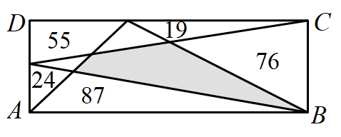
【答案】98
【分析】设未知的三块面积分别为x，y，z（如图）．根据S_{△BCF}=S_{△ABF}+S_{△CDF}，S_{△ABE}=S_{△ADE}+S_{△BCE}列出三元一次方程组，再利用加减消元法即可求得y的值．
【详解】设未知的三块面积分别为x，y，z（如图），
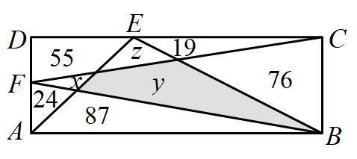
则x+y+76=24+87+55+19+z，z+y+87=55+x+24+19+76，
即x+y-z=109①，z+y-x=87②
由①+②得，y=98.
即图中阴影部分的面积是98﹒
故答案为98.
【点睛】本题主要考查了矩形的性质，解决本题的关键是理清三角形与矩形间的面积关系，列出三元一次方程组，再通过加减消元，得到阴影部分的面积．
【变式16-3】（25-26七年级·浙江湖州·期中）现有如图（1）的小长方形纸片若干块，已知小长方形的长为a，宽为b．用3个如图（2）的全等图形和8个如图（1）的小长方形，拼成如图（3）的大长方形，若大长方形的宽为30cm，则图（3）中阴影部分面积与整个图形的面积之比为( )
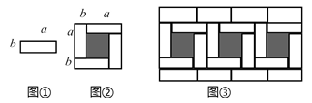
A．$\frac{1}{5}$ B．$\frac{1}{6}$ C．$\frac{1}{7}$ D．$\frac{1}{8}$
【答案】B
【分析】观察图③可知3个小长方形的宽与1个小长方形的长的和等于大长方形的宽，小长方形的4个长等于小长方形的3个长与3个宽的和，可列出关于a，b的方程组，解方程组得出a，b的值；利用a，b的值分别求得阴影部分面积与整个图形的面积，即可求得影部分面积与整个图形的面积之比．
【详解】解：根据题意、结合图形可得：
$\{\begin{aligned}a+3b=30 \\ 4a=3a+3b\end{aligned}$，
解得：$\{\begin{aligned}a=15 \\ b=5\end{aligned}$，
∴阴影部分面积$=3{(a−b)}^{2}=3×{10}^{2}=300$，
整个图形的面积$=30×4a=30×4×15=1800$，
∴阴影部分面积与整个图形的面积之比$=\frac{300}{1800}=\frac{1}{6}$，
故选B．
【点睛】本题考查了二元一次方程组的应用，理解题意并利用大长方形的长与宽和小长方形的关系建立二元一次方程组是解题的关键．

【考点17 判断与二元一次方程组有关的结论正误】
【例17】（25-26七年级·广东广州·期末）已知关于$x$，$y$的方程组$\{\begin{aligned}x+y=2a+1 \\ 2x−y=7−a\end{aligned}$，下列说法中正确的有（ ）个．
①当$x=y$时，$a=\frac{13}{4}$；②当$x≥2y$时，$a$的最小值为2；③$a$取任意实数，$5x−y$的值始终不变；④不存在实数$a$，使$2x=3y$成立．
A．1 B．2 C．3 D．4
【答案】B
【分析】此题考查二元一次方程组的解，二元一次方程的解，解二元一次方程组．熟练掌握以上知识是解题关键．由$x=y$，可得原方程组为$\{\begin{aligned}y+y=2a+1 \\ 2y−y=7−a\end{aligned}$，求解即可判断①；由原方程组可得出$x−2y=6−3a$，结合$x≥2y$，即得出$6−3a≥0$，求解即可判断②；由原方程组可得出$5x−y=15$，即说明$a$取任意实数，$5x−y$的值始终不变，可判断③；由原方程组可得出$\frac{x+y−1}{2}=−2x+y+7$，整理，得：$5x−y=15$．结合$2x=3y$，即可求出$x=\frac{45}{13}$，$y=\frac{30}{13}$，从而可求出$a=\frac{31}{13}$，即存在实数$a$，使$2x=3y$成立，可判断④．
【详解】解：①当$x=y$时，原方程组为$\{\begin{aligned}y+y=2a+1 \\ 2y−y=7−a\end{aligned}$，
解得：$\{\begin{aligned}y=\frac{15}{4} \\ a=\frac{13}{4}\end{aligned}$，故该项正确；
②$\{\begin{aligned}x+y=2a+1① \\ 2x−y=7−a②\end{aligned}$，
由$②−①$，得：$x−2y=6−3a$．
∵$x≥2y$，即$x−2y≥0$，
∴$6−3a≥0$，
解得：$a≤2$，即$a$的最大值为2，故该项错误；
③$\{\begin{aligned}x+y=2a+1① \\ 2x−y=7−a②\end{aligned}$，
由$2②+①$，得：$5x−y=15$，
∴$a$取任意实数，$5x−y$的值始终不变，故该项正确；
④原方程组可改为：$\{\begin{aligned}\frac{x+y−1}{2}=a \\ −2x+y+7=a\end{aligned}$，
∴$\frac{x+y−1}{2}=−2x+y+7$，
整理，得：$5x−y=15$．
∵$2x=3y$，即$x=\frac{3y}{2}$，
∴$5×\frac{3y}{2}−y=15$，
解得：$y=\frac{30}{13}$，
$x=\frac{3}{2}×\frac{30}{13}=\frac{45}{13}$，
∴$a=−2×\frac{45}{13}+\frac{30}{13}+7=\frac{31}{13}$，即存在实数$a$，使$2x=3y$成立，故该项错误．
综上可知正确的有2个．
故选B．
【变式17-1】（25-26七年级·浙江·期中）已知关于$x$，$y$的二元一次方程组$\{\begin{aligned}x+3y=8−a \\ x−y=3a\end{aligned}$，给出下列结论中，正确的是（ ）
①当这个方程组的解$x$，$y$的值互为相反数时，$a=−4$；
②当$a=1$时，方程组的解也是方程$x+y=4+2a$的解；
③无论$a$取什么实数，$x+2y$的值始终不变；
④若用$x$表示$y$，则$y=−\frac{x}{2}+3$．
A．①② B．②③ C．②③④ D．①③④
【答案】D
【分析】本题主要考查的是解二元一次方程组的问题，掌握解二元一次方程组的方法是解题关键．
根据相反数的定义，得到$x=−y$，得出$\{\begin{aligned}2y=8−a① \\ −2y=3a②\end{aligned}$，将方程组加减消元，得到$8−a+3a=0$，求解得到$a$的值，即可判断①结论；将$a=1$代入方程组，求得$\{\begin{aligned}x=4 \\ y=1\end{aligned}$，再将$x,y$代入$x+y=4+2a$，求出$a=\frac{1}{2}$，即可判断②结论；利用加减消得到$x+2y=6$，即可判断③结论；将$x+2y=6$变形，即可判断④结论．
【详解】解：$\{\begin{aligned}x+3y=8−a \\ x−y=3a\end{aligned}$ ，
当这个方程组的解$x,y$的值互为相反数时，则$x=−y$，
则$\{\begin{aligned}2y=8−a① \\ −2y=3a②\end{aligned}$，
$①+②$得：$8−a+3a=0$ ，
∴$a=−4$，
∴结论①正确；
当$a=1$时，$\{\begin{aligned}x+3y=7 \\ x−y=3\end{aligned}$，
解得：$\{\begin{aligned}x=4 \\ y=1\end{aligned}$，
将$\{\begin{aligned}x=4 \\ y=1\end{aligned}$代入$x+y=4+2a$中，得：$4+1=4+2a$，
解得：$a=\frac{1}{2}$ ，
∴方程组的解不是方程$x+y=4+2a$的解，②结论错误；
$①×3+②$得，$3x+9y+x−y=24−3a+3a$，
$∴4x+8y=24$，
解得：$x+2y=6$，
∴无论$a$取什么实数，$x+2y$的值始终不变，③结论正确；
$∵x+2y=6$，
∴$y=\frac{6−x}{2}=−\frac{x}{2}+3$，④结论正确；
综上所述，正确的结论有①③④，
故选：D．
【变式17-2】（25-26七年级·重庆沙坪坝·期中）已知两个数x、y，可按如下规则进行运算：计算$xy−x−y$的结果，得到的数记为$z_{1}$，称为第一次操作；再从x、y、$z_{1}$中任选两个数，操作一次得到的数记为$z_{2}$；再从x、y、$z_{1}$、$z_{2}$中任选两个数，操作一次得到的数记为$z_{3}$，依次进行下去…，以下结论正确的个数为（ ）
①若x、y为方程组$\{\begin{aligned}2x−y=7 \\ x+y=−1\end{aligned}$的解，则$z_{1}=−5$；
②对于整数x、y，若$x+y$为偶数，在操作过程中，得到的$z_{n}$一定为偶数；
③若x，y满足$3|2x+5y−2|+2{(x−3y+10)}^{2}=0$，要使得$\left|z_{n}\right|>2024$成立，则n至少为4．
A．3 B．2 C．1 D．0
【答案】B
【分析】本题考查新定义的实数运算和一元二次方程根与系数的关系，理解题目中的算法是解题的关键．①先解方程组，可得$\{\begin{aligned}x=2 \\ y=−3\end{aligned}$，再计算即可求解；②对于整数x、y，若$x+y$为偶数，则x、y同为偶数或同为奇数，$xy$为偶数或奇数，计算结果可能为奇数或偶数；③先根据非负数的性质求解$\{\begin{aligned}x=−4 \\ y=2\end{aligned}$，再计算$z_{1}$，然后从中选取绝对值较大的两个数，进行计算，即可求解．
【详解】解：①∵$\{\begin{aligned}2x−y=7 \\ x+y=−1\end{aligned}$，
解得：$\{\begin{aligned}x=2 \\ y=−3\end{aligned}$，
∴$xy−x−y=−6−2−\left(−3\right)=−6−2+3=−5$；故说法正确；
②对于整数x、y，若$x+y$为偶数，
则x、y同为偶数或同为奇数，
∴$xy$为偶数或奇数，
∴$xy−x−y=xy−\left(x+y\right)$的结果可能为奇数或偶数，
∴得到的$z_{n}$一定为偶数说法错误；
③∵$3|2x+5y−2|+2{(x−3y+10)}^{2}=0$，
∴$\{\begin{aligned}2x+5y−2=0 \\ x−3y+10=0\end{aligned}$即$\{\begin{aligned}2x+5y=2 \\ 2x−6y=−20\end{aligned}$，
解得：$\{\begin{aligned}x=−4 \\ y=2\end{aligned}$，
∴$xy=−8$，$x+y=−2$，
则 $z_{1}=xy−\left(x+y\right)=−8+2=−6$，
然后从中选取绝对值较大的两个数，进行计算，
则$z_{2}=\left(−4\right)×\left(−6\right)−\left(−4−6\right)=34$
$z_{3}=34×\left(−6\right)−\left(34−6\right)=−232$，
$z_{4}=−232×34−\left(−232+346\right)=−7690$，
∵$\left|z_{4}\right|>2024$
∴要使得$\left|z_{n}\right|>2024$成立，则n至少为4，说法正确，
故选：B．
【变式17-3】（25-26七年级·重庆江津·期中）已知关于x、y的方程组$\{\begin{aligned}x+3y=4−a \\ x−5y=3a\end{aligned}$，下列结论中正确的个数有（ ）
① 当$a=3$时，$\{\begin{aligned}x=4 \\ y=1\end{aligned}$是方程组的解；
② 不存在一个实数$a$，使得x、y的值互为相反数；
③ 当方程组的解是$\{\begin{aligned}x=5 \\ y=−2\end{aligned}$时，方程组$\{\begin{aligned}3\left(m+n\right)+9\left(m−n\right)=12−3a \\ 2\left(m+n\right)−10\left(m−n\right)=6a\end{aligned}$的解为$\{\begin{aligned}m=\frac{3}{2} \\ n=\frac{7}{2}\end{aligned}$；
④ x、y都为自然数的解有3对．
A．1个 B．2个 C．3个 D．4个
【答案】B
【分析】此题考查了二元一次方程组的解，一元一次不等式组，
①把$a=3$代入方程组求出解，即可做出判断；
②根据题意得到$x+y=0$，代入方程组求出a的值，即可做出判断；
③$\{\begin{aligned}3\left(m+n\right)+9\left(m−n\right)=12−3a \\ 2\left(m+n\right)−10\left(m−n\right)=6a\end{aligned}$的各项和原方程成比例，故可得方程$\{\begin{aligned}m+n=5 \\ m−n=−2\end{aligned}$，即可解答；
④用$a$表示$x,y$，可得一元一次不等式组，再根据$a$的取值范围，即可解答，
熟知方程的各项成比例时，两个方程的解相同，是解题的关键．
【详解】解：当$a=3$时，原方程为$\{\begin{aligned}x+3y=4−3 \\ x−5y=3×3\end{aligned}$，解得$\{\begin{aligned}x=4 \\ y=−1\end{aligned}$，故①错误；
x、y的值互为相反数时，可得$x+y=0$，可得方程$\{\begin{aligned}−y+3y=4−a \\ −y−5y=3a\end{aligned}$，方程无解，故②正确；
$∵\{\begin{aligned}3\left(m+n\right)+9\left(m−n\right)=12−3a \\ 2\left(m+n\right)−10\left(m−n\right)=6a\end{aligned}$的各项和原方程成比例，故可得$\{\begin{aligned}m+n=5 \\ m−n=−2\end{aligned}$，解得
$\{\begin{aligned}m=\frac{3}{2} \\ n=\frac{7}{2}\end{aligned}$，故③正确；
解$\{\begin{aligned}x+3y=4−a \\ x−5y=3a\end{aligned}$，可得$\{\begin{aligned}x=\frac{5+a}{2} \\ y=\frac{1−a}{2}\end{aligned}$，当$x,y$为自然数时，可得$\{\begin{aligned}\frac{5+a}{2}≥0 \\ \frac{1−a}{2}≥0\end{aligned}$，解得$−5≤a≤1$且$a$为奇数，故$a=−5,−3,−1,1$，即x、y都为自然数的解有4对，故④错误；
故选：B．

【考点18 二元一次方程组的应用】
【例18】（25-26七年级·浙江嘉兴·期中）小明去文具店购买了笔和本子共5件，已知两种文具的单价均为正整数且本子的单价比笔的单价贵．在付账时，小明问是不是27元，但收银员却说一共48元，小明仔细看了看后发现自己将两种商品的单价记反了．小明实际的购买情况是（ ）
A．1支笔，4本本子 B．2支笔，3本本子
C．3支笔，2本本子 D．4支笔，1本本子
【答案】A
【分析】设购买了笔x件，购买了本子(5-x)件，本子的单价为a元，笔的单价为b元，分类讨论解方程即可．
【详解】解：设购买了笔x件，购买了本子(5-x)件，本子的单价为a元，笔的单价为b元，列方程组得 $\{\begin{aligned}bx+a(5−x)=48 \\ ax+b(5−x)=27\end{aligned}$，
当x=1时，原方程组为$\{\begin{aligned}b+4a=48 \\ a+4b=27\end{aligned}$，解得$\{\begin{aligned}a=11 \\ b=4\end{aligned}$，符合题意；
当x=2时，原方程组为$\{\begin{aligned}2b+3a=48 \\ 2a+3b=27\end{aligned}$，解得$\{\begin{aligned}a=18 \\ b=−3\end{aligned}$，不符合题意，舍去；
当x=3时，原方程组为$\{\begin{aligned}3b+2a=48 \\ 3a+2b=27\end{aligned}$，解得$\{\begin{aligned}a=−3 \\ b=18\end{aligned}$，不符合题意，舍去；
当x=4时，原方程组为$\{\begin{aligned}4b+a=48 \\ 4a+b=27\end{aligned}$，解得$\{\begin{aligned}a=4 \\ b=11\end{aligned}$，不符合题意，舍去；
故选：A．
【点睛】本题考查了含参数的二元一次方程组的应用，解题关键是理解题意，找出等量关系，列出方程组，分类讨论解方程组．
【变式18-1】（25-26七年级·重庆·期末）甲、乙、丙三家艺术中心为表彰进步学生，准备去文具店采购签字笔、笔记本、钢笔三种文具，签字笔、笔记本、钢笔单价分别为8元、10元、25元．乙艺术中心采购签字笔数量是甲的6倍，笔记本数量是甲的12倍，钢笔数量是甲的8倍，丙采购的签字笔数量是甲的3倍，笔记本数量是甲的9倍，钢笔数量和甲相同．三家艺术中心采购总费用为2850元，丙艺术中心比甲艺术中心总费用多464元，则甲艺术中心采购总费用为（ ）元
A．237 B．350 C．425 D．901
【答案】A
【分析】本题考查了三元一次方程组的应用，解本题的关键在找出数量关系，列出方程组．
设甲采购签字笔x个、笔记本y个、钢笔z个，根据数量$×$单价$=$总价，分别表示出乙采购和并采购的费用，然后根据三家艺术中心采购总费用为2850元，丙艺术中心比甲艺术中心总费用多464元，列方程组，解方程组，再根据签字笔、笔记本、钢笔均为整数，求出答案即可．
【详解】解：设甲采购签字笔x个、笔记本y个、钢笔z个，则费用分别为$8x$元，$10y$元，$25z$元；
乙采购采购签字笔$6x$个、笔记本$12y$个、钢笔$8z$个，则费用分别为$48x$元，$120y$元，$200z$元；
丙采购采购签字笔$3x$个、笔记本$9y$个、钢笔$z$个，则费用分别为$24x$元，$90y$元，$25z$元；
根据题意得
$$\{\begin{aligned}\left(8x+10y+25z\right)+\left(48x+120y+200z\right)+\left(24x+90y+25z\right)=2850 \\ \left(24x+90y+25z\right)−\left(8x+10y+25z\right)=464\end{aligned}$$
整理，得$\{\begin{aligned}8x+22y+25z=285\text{①} \\ x+5y=29\text{②}\end{aligned}$
由②得：$x=29−5y\text{③}$，
∵x、y都是正整数，
∴y可能为1、2、3、4、5，
把③代入①整理，得
$25z−18y=53$，
$z=\frac{53+18y}{25}$，
∵z为正整数，y可能为1、2、3、4、5，
∴当$y=5$时，$z=\frac{53+18y}{25}=\frac{53+18×5}{25}=\frac{143}{25}=5.72$（不符合题意），
当$y=4$时，$z=\frac{53+18y}{25}=\frac{53+18×4}{25}=\frac{125}{25}=5$（符合题意），
当$y=3$时，$z=\frac{53+18y}{25}=\frac{53+18×3}{25}=\frac{107}{25}=4.28$（不符合题意），
当$y=2$时，$z=\frac{53+18y}{25}=\frac{53+18×2}{25}=\frac{89}{25}=3.56$（不符合题意），
当$y=1$时，$z=\frac{53+18y}{25}=\frac{53+18×1}{25}=\frac{71}{25}=2.84$（不符合题意），
把$y=4$代入②得：$x=9$，
$∴$甲艺术中心采购总费用为$9×8+4×10+5×25=237$元，
故选：A．
【变式18-2】（25-26七年级·福建福州·期中）用如图①中的长方形和正方形纸板为侧面和底面，做成如图②的竖式和横式的两种无盖纸盒（图2中两个盒子朝上的一面不用纸板）．现在仓库里有m张长方形纸板和n张正方形纸板，如果做两种纸盒若干个，恰好使库存的纸板用完，则$m+n$的值有可能是（ ）
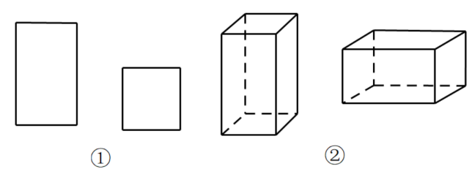
A．2020 B．2021 C．2022 D．2023
【答案】A
【分析】设做竖式的无盖纸盒为x个，横式的无盖纸盒y个，由所需长方形纸板和正方形纸板的张数列出方程组，再由x、y的系数表示出m+n并判断m+n为5的倍数，然后选择答案即可．
【详解】解：设做竖式的无盖纸盒为x个，横式的无盖纸盒为y个，
根据题意得：$\{\begin{aligned}4x+3y=m \\ x+2y=n\end{aligned}$，
整理得：m+n＝5（x+y），
∵x、y都是正整数，
∴m+n是5的倍数，
∵2020、2021、2022、2023四个数中只有2020是5的倍数，
∴m+n的值可能是2020．
故选：A．
【点睛】本题考查了二元一次方程组的应用，找准等量关系，正确列出二元一次方程组是解题的关键．
【变式18-3】（25-26七年级·广东惠州期末）A和B同学每人都有若干本课外读物．A对B说：“你若给我2本书，我的书数将是你的n倍”；B对A说：“你若给我n本书，我的书数将是你的2倍”，其中n为正整数，则n的可能值的个数是（ ）
A．2 B．4 C．5 D．6
【答案】B
【分析】首先设A同学有x本课外读物，B同学有y本课外读物，x，y均为非负整数，根据题意可得方程组：$\{\begin{aligned}x+2=n(y−2) \\ y+n=2(x−n)\end{aligned}$，消去x，可整理得：$2n=1+\frac{15}{2y−7}$，由n为正整数分析，即可求得结果．
【详解】解：设A同学有x本课外读物，B同学有y本课外读物，x，y均为非负整数，
由题意可得方程组：$\{\begin{aligned}x+2=n(y−2)① \\ y+n=2(x−n)②\end{aligned}$，
将$x=n(y−2)−2$代入②中得，消去x得：$(2y−7)n=y+4$
即：$2n=\frac{(2y−7)+15}{2y−7}=1+\frac{15}{2y−7}$
∵$\frac{15}{2y−7}$为正整数
∴$2y−7$的值分别为1，3，5，15，
∴y的值只能为4，5，6，11，
∴当$y=4$时，$n=8$，
当$y=5$时，$n=3$，
当$y=6$时，$n=2$，
当$y=11$时，$n=1$，
综上可得：n的值分别为8，3，2，1；
即n的可能值有4个．
故答案选：B．
【点睛】本题考查了二元一次不定方程的运用，难度较大，解题关键是理解题意，根据题意求方程组，注意消元思想和分类讨论思想的运用．

【考点19 探究平行线中角度之间的关系】
【例19】如图，已知$AB\text{∥}CD$，则$∠1$、$∠2$、$∠3$、$∠4$的关系是（ ）
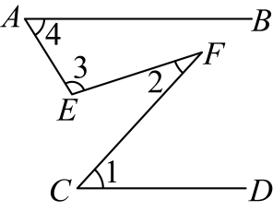
A．$∠1+∠3+∠4−∠2=180°$ B．$∠1+∠2+∠4=∠3$
C．$∠3+∠2=∠4+∠1$ D．$∠1+∠2+∠3−∠4=180°$
【答案】A
【分析】本题考查了平行线的性质，过点$E$作$EG∥AB$，过$F$作$FH∥AB$，得$AB∥FH∥EG∥CD$，则$∠FHE=∠4$，$∠EGC=∠1$，由三角形外角的性质得$∠FEG=∠1−∠2$，根据$FH∥EG$得$∠FHE+∠HEG=180°$，再代入计算可得结论．
【详解】解：过点$E$作$EG∥AB$，过$F$作$FH∥AB$，
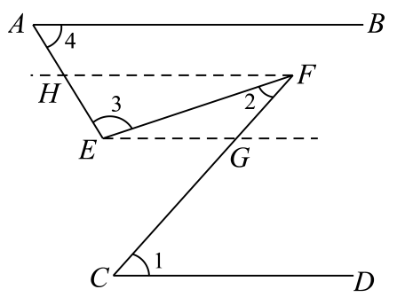
∵$AB∥CD$，
∴$AB∥FH∥EG∥CD$
∴$∠FHE=∠4$，$∠EGC=∠1$，$∠FHE+∠HEG=180°$，
∵$∠EGC=∠FEG+∠2$，
∴$∠1=∠FEG+∠2$，
∴$∠FEG=∠1−∠2$，
∵$∠FHE+∠HEG=180°$，
∴$∠4+∠3+∠FEG=180°$，
∴$∠1+∠3+∠4−∠2=180°$．
故选：A．
【变式19-1】（25-26七年级下·江西赣州·月考）如图，在三角形$ABC$中，$∠BAC=36°$，$∠ACB$是锐角，将三角形$ABC$沿着射线$BC$方向平移得到三角形$DEF$（平移后点$A$，$B$，$C$的对应点分别是$D$，$E$，$F$），连接$CD$，若在整个平移过程中，$∠ACD$和$∠CDE$的度数之间存在$2$倍关系，则$∠CDE=$ ．
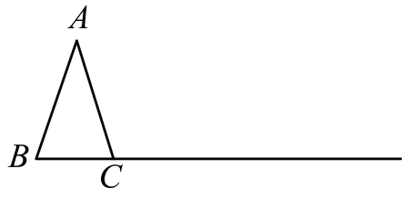
【答案】$12°$或$24°$或$36°$
【分析】根据题意得$AB∥DE$，再由$△ABC$的平移过程，分成两种情况考虑：（1）点$E$在线段$BC$上；（2）点$E$在$△ABC$外，根据平行线的性质得到$∠ACD$和$∠CDE$和$∠BAC$之间的等量关系后即可得解．
【详解】解：依题得：$AB∥DE$，
分两种情况考虑：
（1）点$E$在线段$BC$上，过点$C$作$CG∥AB$，如下图：
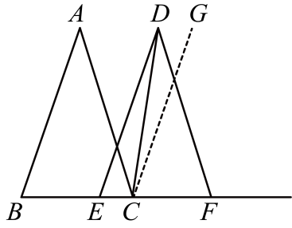
$∴CG∥DE∥AB$，
$①∠ACD=2∠CDE$，
$∵CG∥DE∥AB$，
$∴∠ACG=∠BAC=36°$，$∠CDE=∠DCG$，
$∵∠ACD=2∠CDE$，
又$∠ACG=∠ACD+∠DCG=3∠CDE$，
$∴∠CDE=12°$；
$②2∠ACD=∠CDE$，
$∵2∠ACD=∠CDE$，
又$∠ACG=∠ACD+∠DCG=\frac{3}{2}∠CDE$，
$∴∠CDE=24°$；
（2）点$E$在$△ABC$外时，过点$C$作$CG∥AB$，如下图：
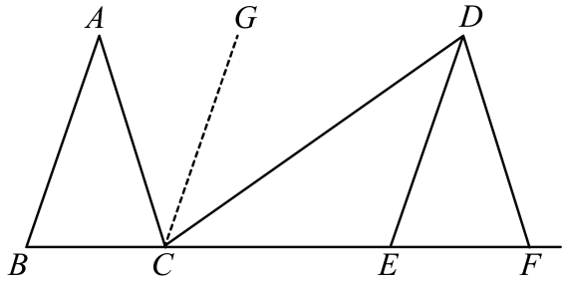
$①∠ACD=2∠CDE$，
$∵CG∥DE∥AB$，
$∴∠ACG=∠BAC=36°$，$∠GCD=∠CDE$，
$∵∠ACD=2∠CDE$，
又$∠ACD=∠ACG+∠GCD$，
$∴2∠CDE=∠ACG+∠CDE$，
即$∠CDE=∠ACG=36°$；
$②2∠ACD=∠CDE$，
由图可知，$∠CDE<∠ACD$，
此情况不成立；
综上，$∠CDE=12°$或$24°$或$36°$．
故答案为：$12°$或$24°$或$36°$．
【点睛】本题考查的知识点是平移的性质、平行公理的应用、平行线的性质、几何图形中的角度计算，解题关键是熟练掌握平行线的性质．
【变式19-2】在数学延时课上，小西把一张纸条（对边$AD\text{∥}BC$）沿着EF折叠，如图所示．通过反复多次的操作实验，他发现$∠EFO$与$∠A^{′}EO$之间有关系，请你写出它们之间的关系： ．
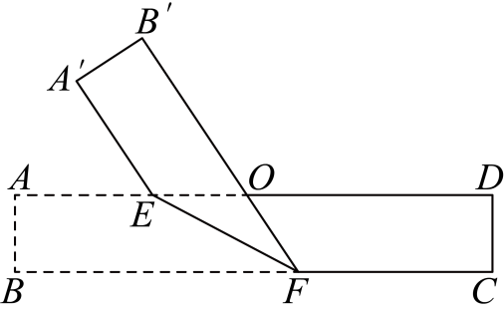
【答案】$2∠EFO+∠A^{′}EO=180°$
【分析】本题考查了折叠及平行线的性质．关键是明确折叠前后，对应角相等；还有两直线平行，内错角相等的性质．设$∠EFO=α,∠A^{′}EO=β$，
由折叠的性质得：$∠EFO=∠EFB=α,∠A^{′}EF=∠AEF$，再由邻补角的性质即可得$α$与$β$之间的等量关系．最后得出答案即可．
【详解】解：设$∠EFO=α,∠A^{′}EO=β$，
由折叠的性质得：$∠EFO=∠EFB=α,∠A^{′}EF=∠AEF$，
$∵AD∥BC$，
$∴∠OEF=∠EFB=α$，
$∴∠A^{′}EF=∠AEF=α+β$，
$∵∠AEF+∠OEF=180°$，
$∴α+β+α=180°$，即$2α+β=180°$，
$∴2∠EFO+∠A^{′}EO=180°$．
故答案为：$2∠EFO+∠A^{′}EO=180°$．
【变式19-3】已知：$AB∥CD$，点$E$、$F$分别在$AB$、$CD$上，且$OE⊥OF$．如图，分别在$OE$、$CD$上取点$G$、$H$，使$FO$平分$∠CFG$，要使$FG∥EH$．则$∠1$与$∠BEH$满足的关系是 ．
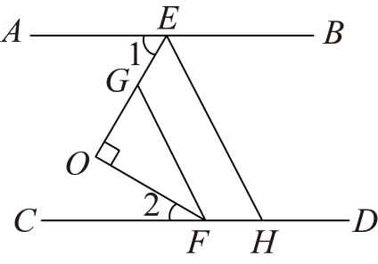
【答案】$2∠1+∠BEH=180°$
【分析】过点O作$OM\text{∥}AB$，根据平行线的性质得出$∠1=∠EOM$，求出$OM\text{∥}CD$，根据平行线的性质得出$∠2=∠FOM$，可得$∠1+∠2=90°$，再证明$∠OGF=∠1$，进一步可得出结论．
【详解】解：过点O作$OM\text{∥}AB$，
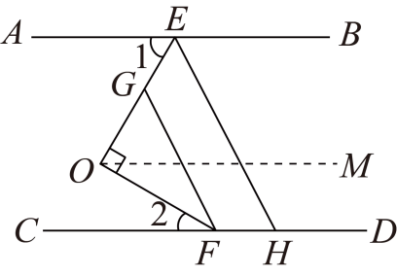
则$∠1=∠EOM$，
∵$AB\text{∥}CD$，
∴$OM\text{∥}CD$，
∴$∠2=∠FOM$，
∵$OE⊥OF$，
∴$∠EOF=90°$，
即$∠EOM+∠FOM=90°$，
∴$∠1+∠2=90°$；
∵$FO$平分$∠CFG$，
∴$∠GFO=∠2$，
∵$∠EOF=90°$，
∴$∠2+∠OGF=90°$，
∴$∠1=∠OGF$，
∵$FG\text{∥}EH,$
∴$∠OEH=∠OGF$，
∴$∠OEH=∠1$，
故要使$FG∥EH$．则$∠1$与$∠BEH$满足的关系是$2∠1+∠BEH=180°$，
故答案为：$2∠1+∠BEH=180°$．
【点睛】本题考查了平行线的性质，角平分线定义等知识点，能灵活运用定理进行推理是解此题的关键，注意：平行线的性质有：①两直线平行，同位角相等，②两直线平行，内错角相等，③两直线平行，同旁内角互补．

【解答压轴篇】

【考点20 勾股定理在格点中的运用】
【例20】（25-26八年级上·浙江温州·期中）如图，正方形网格中每一个小正方形的边长为1，顶点叫做格点．图中已给出了两个格点A，B．
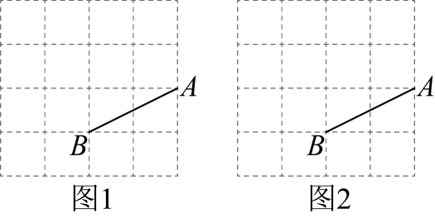
(1)在图1的格点中取一点C，画出一个等腰三角形$ABC$；
(2)在图2格点上取一点D，作线段$BD=\sqrt{13}$．
【答案】(1)见解析
(2)见解析
【分析】本题考查作图-应用与设计作图，等腰三角形的判定和性质，勾股定理，解题的关键是掌握相关知识解决问题．
（1）根据等腰三角形的定义画出图形即可；
（2）利用勾股定理数形结合的性质作出点D即可．
【详解】（1）如图1中，$△ABC$即为所求（答案不唯一）；
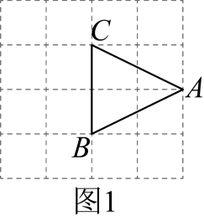
（2）如图2中，点D即为所求（答案不唯一）
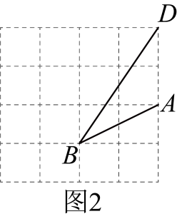
【变式20-1】（25-26八年级上·浙江温州·期中）如图，在所给的方格纸中，每个小正方形的边长都是1，点$A$，$B$位于格点处，请按要求作图．
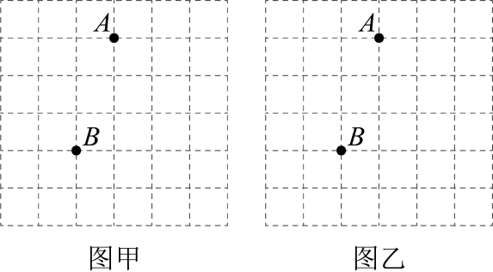
(1)在图甲中画出一个格点$△ABC$，使得$△ABC$是等腰直角三角形；
(2)在图乙中画出一个格点$△ABC$，并满足$AC^{2}+BC^{2}=18$．
【答案】(1)见解析
(2)见解析
【分析】本题考查了勾股定理的应用．
（1）根据勾股定理作图即可；
（2）根据勾股定理作图即可．
【详解】（1）解：如图，$△ABC$即为所求；
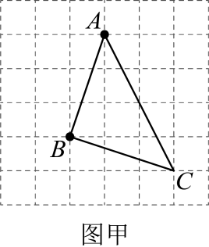
证明：∵$AB=\sqrt{1^{2}+3^{2}}=\sqrt{10}$，$BC=\sqrt{1^{2}+3^{2}}=\sqrt{10}$，$AC=\sqrt{2^{2}+4^{2}}=\sqrt{20}$，
∴$AB=BC$，$AB^{2}+BC^{2}=AC^{2}$，
∴$△ABC$是等腰直角三角形；
（2）解：如图，$△ABC$即为所求；
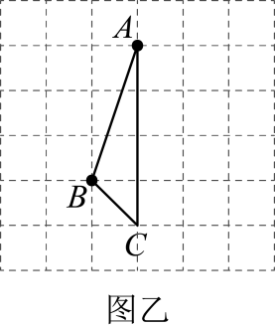
证明：∵$AC^{2}=4^{2}=16$，$BC^{2}=1^{2}+1^{2}=2$，
∴$AC^{2}+BC^{2}=18$．
【变式20-2】（25-26八年级上·广东佛山·期末）如图，下面$4×4$的正方形方格中，每个小正方形的边长都是1，每个小正方形的顶点叫做格点，以格点为顶点分别按要求画下列图形．
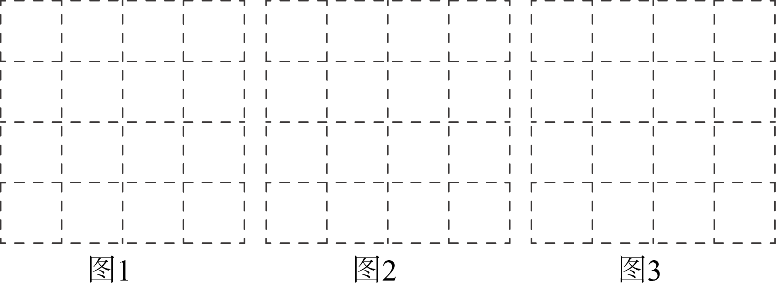
(1)在图1中，画一条长度为$\sqrt{18}$的线段$AB$；
(2)在图2中，画一个$△ABC$，使它的三边长为无理数且面积为5；
(3)在图3中，画一个面积为3的四边形．
【答案】(1)图见解析
(2)图见解析
(3)图见解析
【分析】此题主要考查了应用设计与作图，正确应用勾股定理和利用网格求三角形面积是解题关键．
（1）根据$AB=\sqrt{3^{2}+3^{2}}=\sqrt{18}$画图即可；
（2）根据$S_{△ABC}=3×4−\frac{1}{2}×2×3−\frac{1}{2}×2×2−\frac{1}{2}×1×4=5$画图即可；
（3）根据$S=2×\frac{1}{2}×1×3=3$画图即可．
【详解】（1）解：如图，$AB$即为所求，
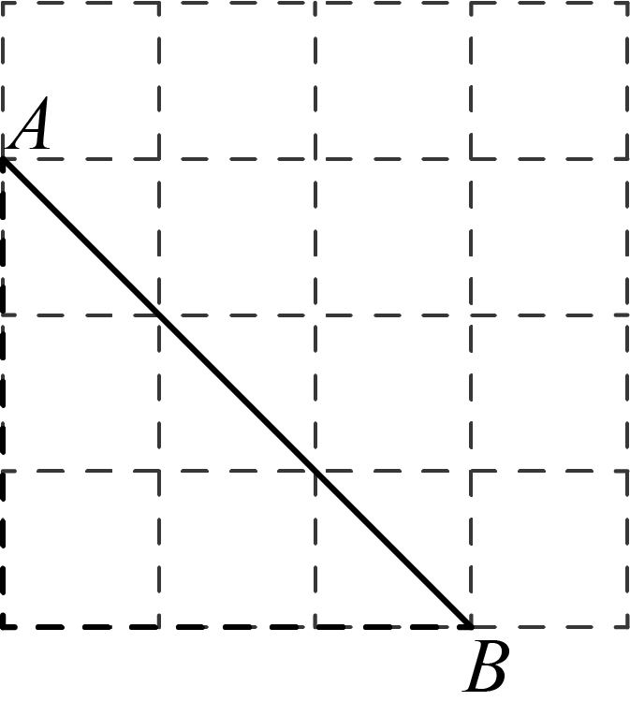
（2）解：如图，$△ABC$即为所求，
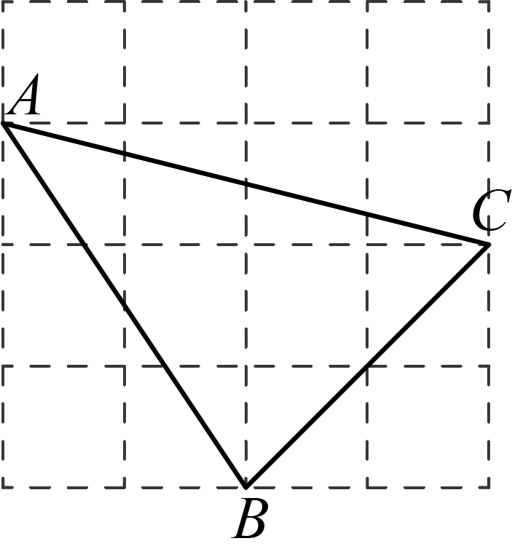
（3）解：如图，四边形即为所求，
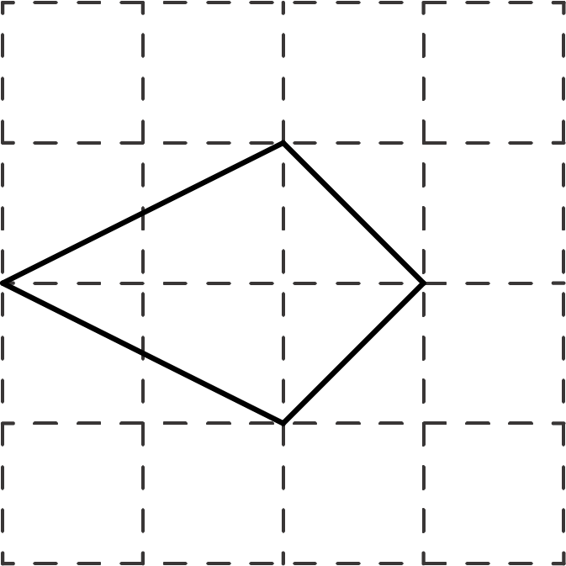
【变式20-3】（25-26八年级上·天津·期中）如图，在每个小正方形的边长为1的网格中，点$A,B,C,D$均在格点上，连接$AB,AC,BC$．
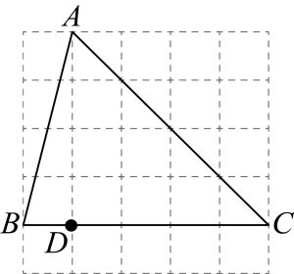
(1)$∠C=$ （度）；
(2)若点$E$在线段$BC$上，且满足$∠EAC=∠BAD$．请用无刻度的直尺，在如图所示的网格中，画出点$E$，并简要说明点$E$的位置是如何找到的（不要求证明） ．
【答案】(1)45
(2)见解析
【分析】本题考查了等腰直角三角形的判定与性质、勾股定理，熟练掌握等腰直角三角形的性质是解题的关键．
（1）利用网格特点和等腰直角三角形的判定与性质求解即可；
（2）利用勾股定理和等腰直角三角形的判定与性质证得$∠BAH=∠DAC=45°$即可求解．
【详解】（1）解：由网格得$AD=CD=4$，$∠ADC=90°$，
∴$\text{Rt}△ADC$是等腰直角三角形，
∴$∠C=∠DAC=45°$，
故答案为：45；
（2）解：如图，取格点H，连接$AH$交$BC$于点E，连接$BH$，可得$AB=BH=\sqrt{4^{2}+1^{2}}=\sqrt{17}$，$∠ABH=90°$，
则$Rt△ABH$是等腰直角三角形，
∴$∠BAH=45°$，
则$∠BAH=∠DAC=45°$，
由$∠BAD+∠DAE=∠DAE+∠EAC=45°$，
可得$∠EAC=∠BAD$，
故点E即为所求作；
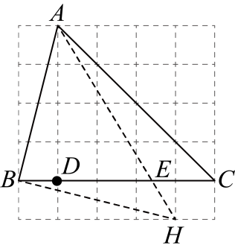
故答案为：如图，取格点H，连接$AH$交$BC$于点E，连接$BH$，可得$AB=BH=\sqrt{4^{2}+1^{2}}=\sqrt{17}$，$∠ABH=90°$，则$\text{Rt}△ABH$是等腰直角三角形，可得$∠BAH=45°$，则$∠BAH=∠DAC=45°$，由$∠BAD+∠DAE=∠DAE+∠EAC=45°$，可得$∠EAC=∠BAD$，故点E即为所求作．

【考点21 利用勾股定理证明/求线段平方关系】
【例21】（25-26八年级下·陕西西安·期中）问题提出
（1）如图1，在$△ABC$中，$AD⊥BC$．若$AB=5$，$BD=3$，$CD=6$，则$AC=$______．
问题探究
（2）如图2，在四边形$ABCD$中，对角线$AC$，$BD$交于点$O$，且$AC⊥BD$．
求证：$BC^{2}+AD^{2}=AB^{2}+CD^{2}$．
问题解决
（3）如图3，$△ABC$是某小区的局部示意图，其中$∠B=90°$，$AB=600$米，$AD$，$DE$是两条小道，$D$为$BC$的中点，$DE⊥AC$于点$E$．该小区物业计划在$AC$的下方修一条骑行小道$AF$，且满足$EF=EC$，$∠AFE=90°$．请根据上述条件，求骑行小道$AF$的长．
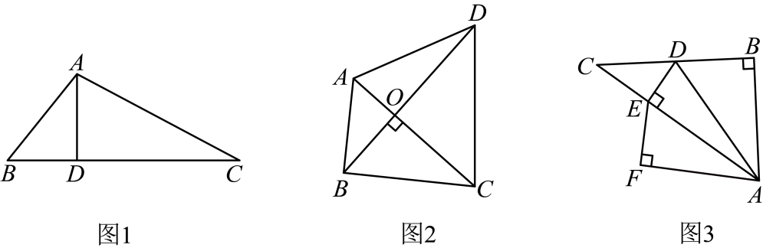
【答案】（1）$2\sqrt{13}$；（2）证明见解析；（3）骑行小道$AF$的长为$600$米
【分析】本题考查的是勾股定理的应用，正确灵活运用勾股定理是解题的关键．
（1）利用勾股定理求得$AD$的长，再求$AC$即可；
（2）由勾股定理可知，$AB^{2}=OA^{2}+OB^{2}$，$AD^{2}=OA^{2}+OD^{2}$，$CD^{2}=OC^{2}+OD^{2}$，B$C^{2}=OB^{2}+OC^{2}$，进而可证明结论；
（3）利用勾股定理求得$AD^{2}=AB^{2}+BD^{2}=AE^{2}+DE^{2}=(AF^{2}+EF^{2})+DE^{2}$，通过$EF=EC$，点$D$为$BC$的中点，进行等量代换计算求得$AB^{2}=AF^{2}$，据此即可求解．
【详解】（1）解：$∵AD⊥BC$，
$∴∠ADB=∠ADC=90°$，
$∵AB=5$，$BD=3$，
$∴$ $AD=\sqrt{AB^{2}−BD^{2}}=4$，
$∵CD=6$，
$∴$ $AC=\sqrt{AD^{2}+CD^{2}}=\sqrt{4^{2}+6^{2}}=2\sqrt{13}$，
故答案为：$2\sqrt{13}$；
（2）证明：$∵AC⊥BD$于点$O$，
$∴$在$Rt△AOB$中，$AB^{2}=OA^{2}+OB^{2}$，在$Rt△AOD$中，$AD^{2}=OA^{2}+OD^{2}$，
在$Rt△COD$中，$CD^{2}=OC^{2}+OD^{2}$，在$Rt△BOC$中，$BC^{2}=OB^{2}+OC^{2}$，
$∴$ $AD^{2}+BC^{2}$
$$=(OA^{2}+OD^{2})+(OC^{2}+OB^{2})$$
$$=(OA^{2}+OB^{2})+(OC^{2}+OD^{2})$$
$=AB^{2}+CD^{2}$，
$∴$ $BC^{2}+AD^{2}=AB^{2}+CD^{2}$；
（3）解：$∵∠B=90°$，$DE⊥AC$，$∠AFE=90°$，
$∴∠B=∠AED=∠AFE=90°$，
$∴$ $AD^{2}=AB^{2}+BD^{2}=AE^{2}+DE^{2}=(AF^{2}+EF^{2})+DE^{2}$，
$∵EF=EC$，$DE^{2}+EC^{2}=CD^{2}$，
$∴$ $AB^{2}+BD^{2}=AF^{2}+CE^{2}+DE^{2}=AF^{2}+CD^{2}$，
$∵$点$D$为$BC$的中点，
$∴$ $BD^{2}=CD^{2}$，
$∴$ $AB^{2}=AF^{2}$，
$∴AF=AB=600$米，
$∴$骑行小道$AF$的长为$600$米．
【变式21-1】（25-26八年级上·江苏宿迁·期中）如图，在等腰$\text{Rt}△ABC$中，$∠ACB=90°$，点$D$是$AB$上一点，作等腰$\text{Rt}△DCE$，且$∠DCE=90°$，连接$AE$．
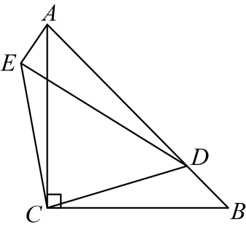
(1)求证：$AE=BD$；
(2)求证：$BD^{2}+AD^{2}=DE^{2}$．
【答案】(1)证明见解析
(2)证明见解析
【分析】本题考查了全等三角形的判定与性质以及勾股定理，熟记全等三角形的判定与性质是解题的关键．
（1）根据等腰直角三角形的性质得出$CE=CD$，$AC=BC$，$∠ECD=∠ACB=90°$，再证明$△AEC≌△BDC(\text{SAS})$，即可得出结论；
（2）根据全等三角形的性质结合勾股定理可得出结论．
【详解】（1）证明：$∵$在等腰$\text{Rt}△ABC$中，$∠ACB=90°$，在等腰$\text{Rt}△DCE$中， $∠DCE=90°$，
$∴CE=CD$，$AC=BC$，$∠ECD=∠ACB=90°$，
$∴∠ECA=∠DCB$，
$∴△AEC≌△BDC(\text{SAS})$．
$∴AE=BD$．
（2）由（1）知$AE=BD$，
∵在等腰$\text{Rt}△ABC$中，$∠ACB=90°$，
$∴∠B=∠BAC=45°$．
$∵△AEC≌△BDC$，
$∴∠EAC=∠B=45°$．
$∴∠EAD=∠EAC+∠BAC=90°$．
$∴AE^{2}+AD^{2}=DE^{2}$，
$∴BD^{2}+AD^{2}=DE^{2}$．
【变式21-2】如图，$△ABC$和$△ADE$都是等腰三角形，其中$AB=AC,AD=AE$，且$∠BAC=∠DAE$．
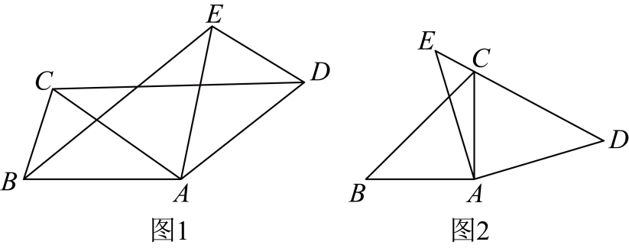
(1)如图1，连接$BE、CD$，求证：$BE=CD$．
(2)如图2，若$∠BAC=∠DAE=90°$，且C点恰好落在$DE$上，试探究$CD^{2}、CE^{2}$和$CA^{2}$之间的数量关系，并加以说明．
【答案】(1)见解析
(2)$2CA^{2}=CD^{2}+CE^{2}$，见解析
【分析】本题考查全等三角形的判定和性质，勾股定理，熟练掌握全等三角形的判定方法，是解题的关键：
（1）证明$△ACD≌△ABE\left(\text{SAS}\right)$，即可得证；
（2）同（1）法得到$△ACD≌△ABE$，进而推出$BE⊥DE$，勾股定理求出$BC^{2}=BE^{2}+CE^{2}$，进而推出$2CA^{2}=CD^{2}+CE^{2}$即可．
【详解】（1）证明：∵$∠BAC=∠DAE$，
∴$∠BAC+∠CAE=∠DAE+∠CAE$，即$∠BAE=∠CAD$．
又∵$AB=AC,AD=AE$，
∴$△ACD≌△ABE\left(\text{SAS}\right)$，
∴$CD=BE$．
（2）$2CA^{2}=CD^{2}+CE^{2}$
如图，连接$BE$．
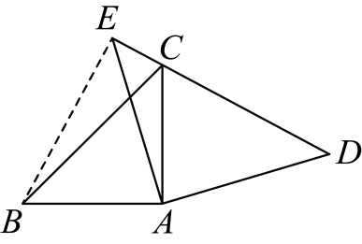
∵$AD=AE,∠DAE=90°$．
∴$∠D=∠AED=45°$．
同（1）法可得：$△ACD≌△ABE$．
∴$BE=CD,∠BEA=∠CDA=45°$．
∴$∠BEC=∠BEA+∠AED=45°+45°=90°$，即$BE⊥DE$．
在$\text{Rt}△BEC$中，由勾股定理可知：$BC^{2}=BE^{2}+CE^{2}$．
∴$BC^{2}=CD^{2}+CE^{2}$，
∵$AB=AC,∠BAC=90°$，
∴$BC^{2}=2CA^{2}$，
∴$2CA^{2}=CD^{2}+CE^{2}$．
【变式21-3】（25-26八年级上·贵州贵阳·期中）对角线互相垂直的四边形叫做“垂美”四边形，现有如图所示的“垂美”四边形$ABCD$，对角线$AC$，$BD$交于点$O$．
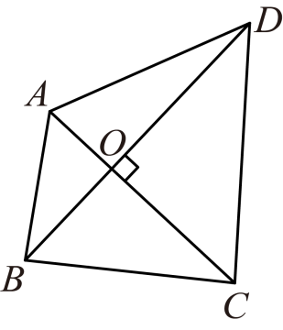
(1)若$AO=2$，$BO=3$，$CO=4$，$DO=5$，请求出$AB^{2}$，$BC^{2}$，$CD^{2}$，$DA^{2}$的值．
(2)若$AB=6$，$CD=10$，求$BC^{2}+AD^{2}$的值．
(3)请根据（1）（2）题中的信息，写出关于“垂美”四边形关于边的一条结论．
【答案】(1)$AB^{2}=13$，$BC^{2}=25$，$CD^{2}=41$，$AD^{2}=29$
(2)$136$
(3)“垂美”四边形对边的平方和相等
【分析】本题考查了勾股定理的应用，灵活运用勾股定理是解题的关键．
（1）根据“垂美”四边形的定义可得$AC⊥BD$，再根据勾股定理即可求解；
（2）根据“垂美”四边形的定义可得$AC⊥BD$，进而得到$AO^{2}+BO^{2}=36$，$CO^{2}+DO^{2}=100$，根据$BC^{2}+AD^{2}=BO^{2}+CO^{2}+DO^{2}+AO^{2}$即可求解；
（3）由（1）（2）得到$AB^{2}+CD^{2}=BC^{2}+AD^{2}$，即可求解．
【详解】（1）解：$∵$四边形$ABCD$是“垂美”四边形，对角线$AC$，$BD$交于点$O$，
$∴$ $AC⊥BD$，
$∵$ $AO=2$，$BO=3$，$CO=4$，$DO=5$，
$∴$ $AB^{2}=AO^{2}+BO^{2}=2^{2}+3^{2}=13$，$BC^{2}=BO^{2}+OC^{2}=3^{2}+4^{2}=25$，$CD^{2}=CO^{2}+DO^{2}=4^{2}+5^{2}=41$，$DA^{2}=AO^{2}+DO^{2}=2^{2}+5^{2}=29$，
$∴$ $AB^{2}=13$，$BC^{2}=25$，$CD^{2}=41$，$AD^{2}=29$；
（2）$∵$四边形$ABCD$是“垂美”四边形，对角线$AC$，$BD$交于点$O$，
$∴$ $AC⊥BD$，
$∵$ $AB=6$，$CD=10$，
$∴$ $AO^{2}+BO^{2}=AB^{2}=6^{2}=36$，$CO^{2}+DO^{2}=CD^{2}={10}^{2}=100$，
$∴$ $BC^{2}+AD^{2}=BO^{2}+CO^{2}+DO^{2}+AO^{2}=36+100=136$；
（3）由（1）（2）可得：$AB^{2}+CD^{2}=BC^{2}+AD^{2}$，即“垂美”四边形对边的平方和相等．

【考点22 勾股定理中的最短路径问题】
【例22】（25-26八年级上·全国·期中）【问题情境】如图①，已知圆柱底面的周长为$12\text{cm}$，圆柱的高为$8\text{cm}$，在圆柱的侧面上，过上底面的点A和下底面上与点A相对的点C嵌有一圈长度最短的金属丝，下底面的点B在点A的正下方．
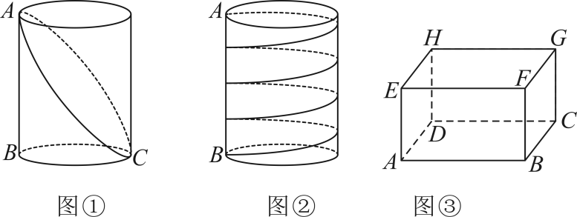
(1)【操作发现】现将圆柱侧面沿$AB$剪开，所得的圆柱侧面展开图是 ．（填字母）
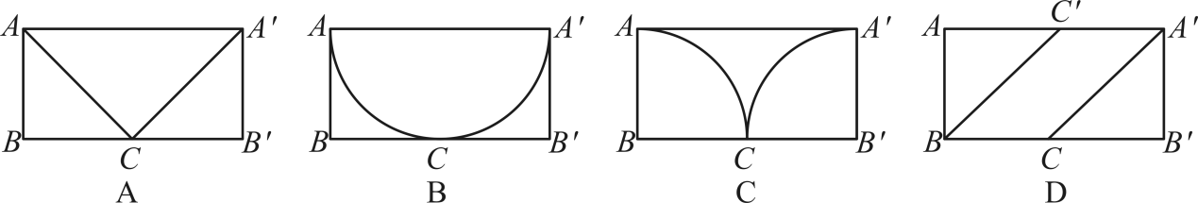
(2)【变式探究】如图②，若将金属丝从点B沿圆柱侧面绕四圈到达点A，求所需金属丝的最短长度．
(3)【拓展应用】如图③，现有一个长、宽、高分别为$5\text{dm}$，$4\text{dm}$，$3\text{dm}$（即$AB=5\text{dm}$，$BC=4\text{dm}$，$AE=3\text{dm}$）的无盖长方体木箱．现在箱外的点A处有一只蚂蚁，箱内的点C处有一滴蜂蜜．请你为蚂蚁设计一条路线，使其能以最短的路程吃到蜂蜜，并求出此最短路程．$($木板的厚度忽略不计$)$
【答案】(1)A
(2)所需金属丝的最短长度为$8\sqrt{37}\text{cm}$
(3)$3\sqrt{13}\text{dm}$
【分析】本题考查了平面展开-最短路径，理解转化思想是解题的关键．
（1）要求丝线的长，需将圆柱的侧面展开，进而根据“两点之间线段最短”得出结果，在求线段长时，根据勾股定理计算即可；
（2）若将金属丝从点B绕四圈到达点A，则所需金属丝最短长度是以周长的高为直角三角形的斜边长的4倍；
（3）将玻璃杯侧面展开，根据两点之间线段最短可知$AM$的长度即为所求，利用勾股定理求解即可得．
【详解】（1）解：∵两点之间线段最短，
故选：A；
（2）解：若将金属丝从点B沿圆柱侧面绕四圈到达点A，则所需金属丝的最短长度与底面周长的4倍及高构成直角三角形．由勾股定理，得$\sqrt{{\left(12×4\right)}^{2}+8^{2}}=8\sqrt{37}\left(\text{cm}\right)$．
答：所需金属丝的最短长度为$8\sqrt{37}\text{cm}$；
（3）解：如图，先将长方体的侧面$ABEF$和侧面$BCGF$展开，再作点C关于$EG$的对称点N，连接$AN$交$EG$于点M，则$MC=MN$．
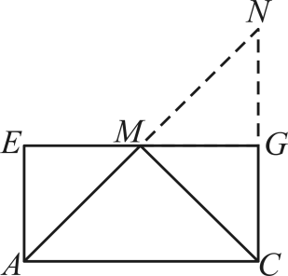
所以$AM+MC=AM+MN$；
根据两点之间线段最短可知，当A，M，N三点共线时，$AM+MN$的值最小，即$AM+MC$的值最小，此时$A−M−C$就是蚂蚁爬行的路线，线段AN的长即为最短路程．
在$\text{Rt}△ACN$中，$∠ACN=90°$，根据勾股定理，得：
$AN=\sqrt{AC^{2}+CN^{2}}=\sqrt{{(5+4)}^{2}+{(3+3)}^{2}}=3\sqrt{13}\left(\text{dm}\right)$．
所以最短路程为$3\sqrt{13}\text{dm}$．
【变式22-1】（25-26八年级上·江西景德镇·期中）某学校要举办第四届运动会，现需装饰一根高为$9\text{cm}$，底面半径为$\frac{2}{\text{π}}\text{cm}$的圆柱（如图）．A，B分别是圆柱两底面圆周上的点，且点A，B在同一母线上，用一根彩带（宽度不计）从点A处顺着圆柱侧面绕3圈到点B，那么这根彩带的长度最短多少？
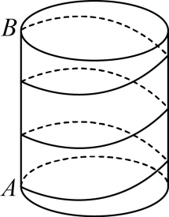
【答案】最短为$15\text{cm}$
【分析】本题考查勾股定理的实际应用，将立体图形展开，形成平面图形，利用勾股定理进行求解即可．
【详解】解：∵用一根彩带（宽度不计）从点A处顺着圆柱侧面绕3圈到点B，
∴将圆柱的侧面展开图平铺三次（如图），则所求最短长度是图中$AC$的长，
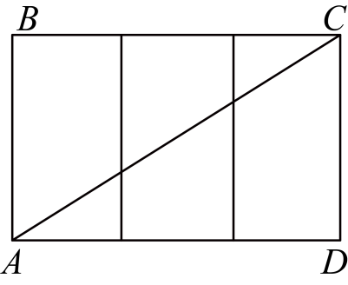
∵圆柱底面半径为$\frac{2}{\text{π}}\text{cm}$，
∴长方形的长为圆柱的底面周长的三倍，即$AD=3×2×\frac{2}{\text{π}}×\text{π}=12\text{cm}$，
长方形的宽为圆柱的高，即$CD=9\text{cm}$，
在$\text{Rt}△ADC$中，$AC=\sqrt{AD^{2}+CD^{2}}=15\text{cm}$；
答：这根彩带的长度最短为$15\text{cm}$．
【变式22-2】（25-26八年级上·陕西宝鸡·期中）如图，这是一个供滑板爱好者使用的U形池的示意图，该U形池可以看作是长方体去掉一个“半圆柱”而成，中间可供滑行部分的截面是直径为$\text{8m}$的半圆，其边缘$AB=CD=20\text{m}$，点E在$CD$上，$CE=5\text{m}$，一名滑板爱好者从A点滑到E点，求他滑行的最短距离．（边缘部分的厚度可以忽略不计，π取3）
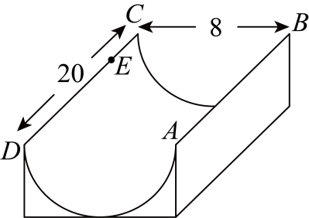
【答案】$3\sqrt{41}\text{m}$
【分析】本题考查了平面展开——最短路径问题，掌握将运动轨迹转化到一个平面上是解题的关键．
需将该U形池的侧面展开，进而根据“两点之间线段最短”，利用勾股定理解答即可．
【详解】解：如图是其侧面展开图：
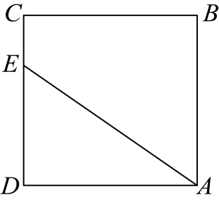
则$AD=\frac{1}{2}\text{π}×8=4\text{π}=12\left(\text{m}\right)$，$DE=CD−CE=15\left(\text{m}\right)$，
在$\text{Rt}△ADE$中，由勾股定理，可得$AE=\sqrt{AD^{2}+DE^{2}}=\sqrt{{12}^{2}+{15}^{2}}=3\sqrt{41}\left(\text{m}\right)$，
故他滑行的最短距离为$3\sqrt{41}\text{m}$．
【变式22-3】（25-26八年级上·辽宁沈阳·期中）如图1所示，一只蚂蚁从实心长方体的顶点$A$出发，沿长方体的表面爬到对角顶点$C_{1}$处，要想使路程较短，有三种不同的方式：①沿面$ABB_{1}A_{1}$和而$A_{1}B_{1}C_{1}D_{1}$爬行；②沿面$ABB_{1}A_{1}$和而$BCC_{1}B_{1}$爬行；③沿面$AA_{1}D_{1}D$和面$A_{1}B_{1}C_{1}D_{1}$爬行．
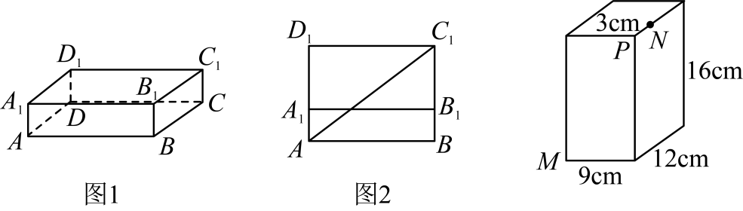
(1)图2为按第①种方式展成的平面图形，请你画出另两种方式展成的平面图形；
(2)若$AB=4，BC=2，BB_{1}=1$，请通过计算，判断第几种方式所走路程最短？最短路程为多少？
(3)如图是一个长方体盒子（尺寸如图所示），在长方体下底面的M点有一只蚂蚁，它想吃到上底面N点的食物（$P$是长方体的顶点，$NP=3\text{cm}$），请根据上面探究的结论求蚂蚁需爬行的最短路程是多少．
【答案】(1)见解析
(2)沿第①种方式爬行路程最短，最短路程是5
(3)蚂蚁需爬行的最短路程是$20\text{cm}$
【分析】本题考查了勾股定理的应用．
（1）根据爬行方式作图即可；
（2）根据勾股定理求出三种方式的路程，比较即可；
（3）根据（2）画出最短路径，进而计算即可．
【详解】（1）解：如图：
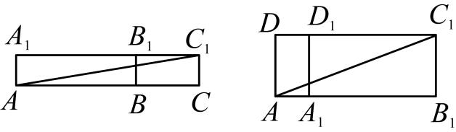
（2）解：①$AC_{1}=\sqrt{4^{2}+{\left(1+2\right)}^{2}}=\sqrt{25}=5$；
②$AC_{1}=\sqrt{{\left(4+2\right)}^{2}+1^{2}}=\sqrt{37}$；
③$AC_{1}=\sqrt{{\left(1+4\right)}^{2}+2^{2}}=\sqrt{29}$；
可知沿第①种方式爬行路程最短，最短路程是5；
（3）解：由（2）可知，最短路径的两条直角边应为最长边及较短两边和，
如图：
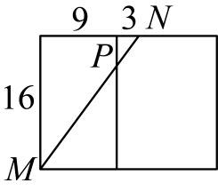
则蚂蚁需爬行的最短路程是$MN=\sqrt{{16}^{2}+{\left(9+3\right)}^{2}}=\sqrt{256+144}=\sqrt{400}=20\text{cm}$．

【考点23 无理数小数部分有关的计算】
【例23】（25-26八年级上·上海·月考）$\sqrt{2}$是无理数，而无理数是无限不循环小数，因此$\sqrt{2}$的小数部分我们不可能全部写出来，而$1<\sqrt{2}<2$，于是可以用$\sqrt{2}−1$来表示$\sqrt{2}$的小数部分．
(1)$\sqrt{7}$的小数部分是____________
(2)已知$100+\sqrt{115}=x+y$，其中x是整数，且$0<y<1$，求$x+\sqrt{115}+24−y$的平方根．
【答案】(1)$\sqrt{7}−2$
(2)$±12$
【分析】本题考查了估算无理数的大小，能估算出$\sqrt{7}$，$\sqrt{115}$的范围是解此题的关键．
（1）先估算出$\sqrt{7}$的范围，即可得出答案；
（2）先估算出$\sqrt{115}$的范围，求出x、y的值，再代入求出即可．
【详解】（1）解：∵$\sqrt{4}<\sqrt{7}<\sqrt{9}$，
∴$2<\sqrt{7}<3$，
∴$\sqrt{7}$的小数部分为：$\sqrt{7}−2$．
（2）解：∵$100<115<121$，
∴$\sqrt{100}<\sqrt{115}<\sqrt{121}$，
∴$10<\sqrt{115}<11$，
∴$110<100+\sqrt{115}<111$，
∵$100+\sqrt{115}=x+y$，其中x是整数，且$0<y<1$，
∴$x=110$，$y=100+\sqrt{115}−110=\sqrt{115}−10$，
∴$x+\sqrt{115}+24−y=110+\sqrt{115}+24−\left(\sqrt{115}−10\right)=144$，
∴$x+\sqrt{115}+24−y$的平方根是$±12$．
【变式23-1】（25-26七年级下·湖南怀化·期末）对任意的实数$m$有如下规定：用$\left[m\right]$表示不大于$m$的最大整数，称为$m$的整数部分，用$\left\{m\right\}$表示$m−\left[m\right]$的值，称为$m$的小数部分．例如：$\left[2.4\right]=2，\left\{2.4\right\}=0.4$，$\left[4.2\right]=4，\left\{4.2\right\}=0.2$，请回答下列问题：
(1)$\left[\sqrt[3]{9}\right]=$___________，$\left\{\sqrt[3]{9}\right\}=$___________；
(2)当$x>0$时，以下说法正确的是___________（填序号）；
①$0≤\left\{x\right\}<1$；
②$\left[x+1\right]=\left[x\right]+1$；
③$\left\{x+1\right\}=\left\{x\right\}+1$；
④若$\left[x\right]=a\left(a为整数\right)$，则$a≤x<a+1$．
(3)当$x≥0$时，解不等式$2\left[x+1\right]+3≥5x−2\left\{x\right\}$．
【答案】(1)2，$\sqrt[3]{9}−2$；
(2)①②④；
(3)$x≤\frac{5}{3}$
【分析】本题考查了无理数的估算，实数的运算，不等式的性质，解一元一次不等式，正确理解新定义是解题关键．
本题考查了无理数的估算
（1）根据无理数的估算可得$2<\sqrt[3]{10}<3$，再根据新定义即可求解；
（2）根据新定义逐一判断即可；
（3）根据$[x+1]=[x]+1$，不等式可变形为$2\left[x\right]+2+3≥5x−2\left\{x\right\}$，再将$x=\left[x\right]+\left\{x\right\}$代入，即可求出$x$的值．
【详解】（1）解：$∵\sqrt[3]{8}<\sqrt[3]{9}<\sqrt[3]{27}$，
$∴2<\sqrt[3]{9}<3$，
$∴[\sqrt[3]{9}]=2$，$\{\sqrt[3]{9}\}=\sqrt[3]{9}−2$，
故答案为：$2$，$\sqrt[3]{9}−2$；
（2）解：$∵\left\{x\right\}$表示$x$的小数部分，
$∴0≤\{x\}<1$，故①正确；
根据定义可得，$[x+1]=[x]+1$，故②正确；
$∵\{x+1\}$表示$x+1$的小数部分，
$∴\{x+1\}=x+1−\left[x+1\right]=x+1−\left[x\right]−1=x−\left[x\right]=\{x\}$，故③错误
$∵[x]=a=x−\left\{x\right\}$，
$∴x=a+\left\{x\right\}$，
$∵0≤\{x\}<1$，
$∴a<a+\left\{x\right\}<a+1$，即$a≤x<a+1$，故④正确
故答案为：①②④；
（3）解：$∵[x+1]=[x]+1$，$2[x+1]+3≥5x−2\{x\}$，
$∴2\left[x\right]+2+3≥5x−2\left\{x\right\}$，
$∴5x−2\left[x\right]−2\left\{x\right\}≤5$，
$∵x=\left[x\right]+\left\{x\right\}$，
$∴5x−2x≤5$，
$∴3x≤5$，
∵$x≥0$
$∴x≤\frac{5}{3}$．
【变式23-2】确定一个用算术平方根表示的数的整数部分和小数部分时，可以用如下办法：例如$\sqrt{11}$，因为$9<11<16$，所以$\sqrt{9}<\sqrt{11}<\sqrt{16}$，即$3<\sqrt{11}<4$．故$\sqrt{11}$的整数部分是3，小数部分是$\sqrt{11}−3$．又例如$\sqrt{50}$，因为$49<50<64$，所以$\sqrt{49}<\sqrt{50}<\sqrt{64}$，即$7<\sqrt{50}<8$，故$\sqrt{50}$的整数部分是7，小数部分是$\sqrt{50}−7$．请你根据上述办法，解答下列各题：
（1）确定$\sqrt{10}$的整数部分和小数部分；
（2）若$9+\sqrt{13}$的小数部分为a，$9−\sqrt{13}$的小数部分为b，求$4(a+b)+8$的值．
【答案】（1）整数部分是3，小数部分是$\sqrt{10}−3$；（2）12
【分析】（1）仿照题例，可直接求出$\sqrt{10}$的整数部分和小数部分；
（2）根据题例，先确定a、b，再计算$4(a+b)+8$即可．
【详解】解：（1）∵$9<10<16$，
∴$\sqrt{9}<\sqrt{10}<\sqrt{16}$，即$3<\sqrt{10}<4$．
故$\sqrt{10}$的整数部分是3，小数部分是$\sqrt{10}−3$；
（2）∵$9<13<16$，
∴$\sqrt{9}<\sqrt{13}<\sqrt{16}$，即$3<\sqrt{13}<4$，
同理：$−4<−\sqrt{13}<−3$，
∴$9+\sqrt{13}$的小数部分为a=$\sqrt{13}−3$，
$9−\sqrt{13}$的小数部分为b=$4−\sqrt{13}$，
∴$4(a+b)+8$=4×（$\sqrt{13}−3$+$4−\sqrt{13}$）+8=12．
【点睛】此题主要考查了估算无理数的大小，正确得出各无理数的小数部分是解题关键．
【变式23-3】数学老师在课堂上提出一个问题：“通过探究知道：$\sqrt{2}≈1.414$...，它是个无限不循环小数，也叫无理数，它的整数部分是1，那么有谁能说出它的小数部分是多少”，小明举手回答：它的小数部分我们无法全部写出来，但可以用$\sqrt{2}−1$来表示它的小数部分，张老师夸奖小明真聪明，肯定了他的说法.现请你根据小明的说法解答：
（1）$\sqrt{5}$的小数部分是$a$，$\sqrt{13}$的整数部分是$b$，求$a+b−\sqrt{5}$的值；
（2）已知$8+\sqrt{3}=x+y$，其中$x$是一个整数，$0<y<1$，求$3x+{\left(y−\sqrt{3}\right)}^{2020}$．
【答案】（l）1；（2）28．
【分析】（1）先估算出$\sqrt{5}$和$\sqrt{13}$的大致范围，再求得a、b的值，然后代入计算即可；
（2）先求得x的值，然后再表示出y-$\sqrt{3}$的值，最后进行计算即可．
【详解】解：（1）∵$4<5<9$，$9<13<16$
∴$2<\sqrt{5}<3$，$3<\sqrt{13}<4$
∴$a=\sqrt{5}−2$，$b=3$
∴$a+b−\sqrt{5}=\sqrt{5}−2+3−\sqrt{5}=1$；
（2）∵$1<\sqrt{3}<2$，∴$9<8+\sqrt{3}<10$
∴$x=9$
∵$y=8+\sqrt{3}−x$
∴$y−\sqrt{3}=8−x=−1$
∴原式$=3×9+1=28$．
【点睛】本题主要考查了无理数大小的估算，根据估算求得a、b的值是解答本题的关键．

【考点24 复合二次根式的化简求值】
【例24】（25-26八年级上·湖南岳阳·期中）【阅读材料】对于形如$\sqrt{m±2\sqrt{n}}$的式子，我们可以通过完全平方公式将其变形为$\sqrt{{\left(\sqrt{a}±\sqrt{b}\right)}^{2}}$的形式，并进行化简，其中$a+b=m$，$ab=n$．
例如：$\sqrt{3+2\sqrt{2}}=\sqrt{2+2\sqrt{2}+1}=\sqrt{{\left(\sqrt{2}\right)}^{2}+2×\sqrt{2}×1+1^{2}}=\sqrt{{\left(\sqrt{2}+1\right)}^{2}}=\sqrt{2}+1$．
或找$a$，$b$满足$a+b=3$，$ab=2$，易知$a=2$，$b=1$，所以$\sqrt{3+2\sqrt{2}}=\sqrt{{\left(\sqrt{2}+1\right)}^{2}}=\sqrt{2}+1$．
(1)化简：$\sqrt{5+2\sqrt{6}}$；
(2)计算：$\sqrt{4+2\sqrt{3}}+\sqrt{4−2\sqrt{3}}$；
(3)计算：$\frac{1}{\sqrt{3+2\sqrt{2}}}+\frac{1}{\sqrt{5+2\sqrt{6}}}+\frac{1}{\sqrt{7+2\sqrt{12}}}+\frac{1}{\sqrt{9+2\sqrt{20}}}+⋅⋅⋅+\frac{1}{\sqrt{4051+2\sqrt{2025×2026}}}$．
【答案】(1)$\sqrt{3}+\sqrt{2}$
(2)$2\sqrt{3}$
(3)$\sqrt{2026}−1$
【分析】本题考查二次根式的化简，利用完全平方公式将形如$\sqrt{m±2\sqrt{n}}$的式子化为$\sqrt{a}±\sqrt{b}$的形式；
（1）直接应用例题的方法求解；
（2）分别化简后求和；
（3）先把各项中分母的无理式变成$\sqrt{a}±\sqrt{b}$的形式，再进行分母有理化后，进行计算即可求解．
【详解】（1）解：设$a+b=5$，$ab=6$，得$a=3$，$b=2$或$a=2$，$b=3$．
$∴\sqrt{5+2\sqrt{6}}=\sqrt{{\left(\sqrt{3}+\sqrt{2}\right)}^{2}}=\sqrt{3}+\sqrt{2}$．
（2）解：对于$\sqrt{4+2\sqrt{3}}$，设$a+b=4$，$ab=3$，得$a=3$，$b=1$或$a=1$，$b=3$．
$∴\sqrt{4+2\sqrt{3}}=\sqrt{{\left(\sqrt{3}+1\right)}^{2}}=\sqrt{3}+1$．
对于$\sqrt{4−2\sqrt{3}}$，同理，$\sqrt{4−2\sqrt{3}}=\sqrt{{\left(\sqrt{3}−1\right)}^{2}}=|\sqrt{3}−1|=\sqrt{3}−1$（$∵√3>1$）．
$∴$原式$=(\sqrt{3}+1)+(\sqrt{3}−1)=2\sqrt{3}$．
（3）解：$\frac{1}{\sqrt{3+2\sqrt{2}}}+\frac{1}{\sqrt{5+2\sqrt{6}}}+\frac{1}{\sqrt{7+2\sqrt{12}}}+\frac{1}{\sqrt{9+2\sqrt{20}}}+⋅⋅⋅+\frac{1}{\sqrt{4051+2\sqrt{2025×2026}}}$
$$=\frac{1}{\sqrt{1}+\sqrt{2}}+\frac{1}{\sqrt{2}+\sqrt{3}}+…+\frac{1}{\sqrt{2025}+\sqrt{2026}}$$
$$=\sqrt{2}−1+\sqrt{3}−\sqrt{2}+…+\sqrt{2026}−\sqrt{2025}$$
$=\sqrt{2026}−1$．
【变式24-1】（25-26八年级下·甘肃武威·月考）阅读材料：把根式$\sqrt{x±2\sqrt{y}}$进行化简，若能找到两个数$m,n$，使$m^{2}+n^{2}=x$，$mn=\sqrt{y}$，即把$x±2\sqrt{y}$变成$m^{2}+n^{2}±2mn={\left(m±n\right)}^{2}$，从而可以对根式$\sqrt{x±2\sqrt{y}}$进行化简．
例如：化简：$\sqrt{5−2\sqrt{6}}$．
解：$∵5−2\sqrt{6}=3−2\sqrt{6}+2={\left(\sqrt{3}\right)}^{2}−2×\sqrt{3}×\sqrt{2}+{\left(\sqrt{2}\right)}^{2}={\left(\sqrt{3}−\sqrt{2}\right)}^{2}$，
$∴\sqrt{5−2\sqrt{6}}=\sqrt{{\left(\sqrt{3}−\sqrt{2}\right)}^{2}}=\sqrt{3}−\sqrt{2}$．
根据上述材料，解答下列问题．
(1)化简：$\sqrt{11+6\sqrt{2}}$．
(2)化简：$\sqrt{m+2\sqrt{m−1}}$．
(3)计算：$\sqrt{12+6\sqrt{3}}−\sqrt{16−8\sqrt{3}}$．
【答案】(1)$3+\sqrt{2}$
(2)$\sqrt{m−1}+1$
(3)$5−\sqrt{3}$
【分析】本题考查了二次根式的性质，将被开方数化为平方的形式是解题的关键．
（1）仿照例题即可求解；
（2）将$m+2\sqrt{m−1}$化为${\left(\sqrt{m−1}+1\right)}^{2}$，再利用二次根式的性质化简计算；
（3）将$\sqrt{12+6\sqrt{3}}−\sqrt{16−8\sqrt{3}}$变形为$\sqrt{{\left(3+\sqrt{3}\right)}^{2}}−\sqrt{{\left(2\sqrt{3}−2\right)}^{2}}$，再利用二次根式的性质化简计算．
【详解】（1）解：∵$11+6\sqrt{2}=3^{2}+2×3×\sqrt{2}+{\left(\sqrt{2}\right)}^{2}={\left(3+\sqrt{2}\right)}^{2}$，
∴$\sqrt{11+6\sqrt{2}}=3+\sqrt{2}$；
（2）解：∵$m+2\sqrt{m−1}=m−1+2×\sqrt{m−1}×1+1={\left(\sqrt{m−1}\right)}^{2}+2×\sqrt{m−1}×1+1^{2}={\left(\sqrt{m−1}+1\right)}^{2}$，
而$\sqrt{m−1}≥0$，则$\sqrt{m−1}+1>0$
∴$\sqrt{m+2\sqrt{m−1}}=\sqrt{{\left(\sqrt{m−1}+1\right)}^{2}}=\sqrt{m−1}+1$
（3）解：$\sqrt{12+6\sqrt{3}}−\sqrt{16−8\sqrt{3}}$
$$=\sqrt{{\left(3+\sqrt{3}\right)}^{2}}−\sqrt{{\left(2\sqrt{3}−2\right)}^{2}}$$
$$=\left|3+\sqrt{3}\right|−\left|2\sqrt{3}−2\right|$$
$$=3+\sqrt{3}−2\sqrt{3}+2$$
$=5−\sqrt{3}$．
【变式24-2】先阅读材料，然后回答问题．
（1）小张同学在研究二次根式的化简时，遇到了一个问题：化简$\sqrt{5−2\sqrt{6}}$．
经过思考，小张解决这个问题的过程如下：
$\sqrt{5−2\sqrt{6}}=\sqrt{2−2\sqrt{2×3}+3}$ ①
$=\sqrt{{(\sqrt{2})}^{2}−2\sqrt{2}×\sqrt{3}+{(\sqrt{3})}^{2}}$②
$=\sqrt{{(\sqrt{2}−\sqrt{3})}^{2}}$③
$=\sqrt{2}−\sqrt{3}$ ④
在上述化简过程中，第 步出现了错误，化简的正确结果为 ；
（2）请根据你从上述材料中得到的启发，化简 ①$\sqrt{13−2\sqrt{42}}$． ②$\sqrt{8+4\sqrt{3}}$．
【答案】（1）④；$\sqrt{3}−\sqrt{2}$；（2）①$\sqrt{7}−\sqrt{6}$；②$\sqrt{2}+\sqrt{6}$
【分析】（1）第④步出现了错误，$\sqrt{{(\sqrt{2}−\sqrt{3})}^{2}}$=$\left|\sqrt{2}−\sqrt{3}\right|$=$\sqrt{3}−\sqrt{2}$．
（2）类比例题，将13和8分别拆分成两个二次根式的平方和，再用完全平方公式变形，计算求值即可．
【详解】解：（1）第④步出现了错误；
$$\sqrt{{(\sqrt{2}−\sqrt{3})}^{2}}$$
=$\left|\sqrt{2}−\sqrt{3}\right|$
=$\sqrt{3}−\sqrt{2}$．
（2）①$\sqrt{13−2\sqrt{42}}$
=$\sqrt{{\left(\sqrt{7}\right)}^{2}+{\left(\sqrt{6}\right)}^{2}−2×\sqrt{7}×\sqrt{6}}$
=$\sqrt{{\left(\sqrt{7}−\sqrt{6}\right)}^{2}}$
=$\sqrt{7}−\sqrt{6}$．
②$\sqrt{8+4\sqrt{3}}$
=$\sqrt{2+4\sqrt{3}+6}$
=$\sqrt{{(\sqrt{2}+\sqrt{6})}^{2}}$
$=\sqrt{2}+\sqrt{6}$．
【点睛】本题主要考查二次根式的化简以及完全平方公式的应用，利用完全平方公式对二次根式进行化简是解题关键．
【变式24-3】先阅读下列的解答过程，然后再解答：
形如$\sqrt{m±2\sqrt{n}}$的化简，只要我们找到两个正数a、b，使a+b＝m，ab＝n，使得${(\sqrt{a})}^{2}+{(\sqrt{b})}^{2}=m$，$\sqrt{a}⋅\sqrt{b}=\sqrt{n}$，那么便有：$\sqrt{m±2\sqrt{n}}\text{=}\sqrt{{(\sqrt{a}±\sqrt{b})}^{2}}=\sqrt{a}±\sqrt{b}$（a＞b）
例如：化简$\sqrt{7\text{+}4\sqrt{3}}$
解：首先把$\sqrt{7\text{+}4\sqrt{3}}$化为$\sqrt{7\text{+2}\sqrt{12}}$，这里m＝7，n＝12，由于4+3＝7，4×3＝12
即${(\sqrt{4})}^{2}+{(\sqrt{3})}^{2}=7$，$\sqrt{3}×\sqrt{4}=\sqrt{12}$
∴$\sqrt{7\text{+}4\sqrt{3}}$=$\sqrt{7\text{+2}\sqrt{12}}\text{=}\sqrt{{(\sqrt{4}+\sqrt{3})}^{2}}=2+\sqrt{3}$
（1）填空：$\sqrt{4−2\sqrt{3}}$＝ ，$\sqrt{\text{9+}4\sqrt{5}}$＝ ；
（2）化简：$\sqrt{19−4\sqrt{15}}$．
【答案】（1）$\sqrt{3}−1$ ，$2\text{+}\sqrt{5}$ ；（2）$\sqrt{15}−2$
【分析】（1）化简$\sqrt{4−2\sqrt{3}}$时，根据范例确定a，b值为3和1，化简$\sqrt{\text{9+}4\sqrt{5}}$时，根据范例确定a，b值为4和5，再根据范例求解.（2）化简$\sqrt{19−4\sqrt{15}}$时，根据范例确定a，b值为15和4，再根据范例求解.
【详解】解：（1）在$\sqrt{4−2\sqrt{3}}$中，m=4，n=3，由于3+1=4，3×1=3
即${(\sqrt{3})}^{2}+{(\sqrt{1})}^{2}=4$，$\sqrt{3}×\sqrt{1}=\sqrt{3}$
∴$\sqrt{4−2\sqrt{3}}$=$\sqrt{{(\sqrt{3}−\sqrt{1})}^{2}}\text{=}|\sqrt{3}−1|\text{=}\sqrt{3}−1$；
首先把$\sqrt{\text{9+}4\sqrt{5}}$化为$\sqrt{9\text{+2}\sqrt{20}}$，这里m＝9，n＝20，由于4+5＝9，4×5＝20
即${(\sqrt{4})}^{2}+{(\sqrt{5})}^{2}=9$，$\sqrt{4}×\sqrt{5}=\sqrt{20}$
∴$\sqrt{\text{9+}4\sqrt{5}}$=$\sqrt{9\text{+2}\sqrt{20}}\text{=}\sqrt{{(\sqrt{4}+\sqrt{5})}^{2}}=2+\sqrt{5}$
（2）首先把$\sqrt{19−4\sqrt{15}}$化为$\sqrt{19−2\sqrt{60}}$，这里m＝19，n＝60，由于15+4＝19，15×4＝60
即${(\sqrt{15})}^{2}+{(\sqrt{4})}^{2}=19$，$\sqrt{15}×\sqrt{4}=\sqrt{60}$
∴$\sqrt{19−4\sqrt{15}}$=$\sqrt{19−\text{2}\sqrt{60}}\text{=}\sqrt{{(\sqrt{15}−\sqrt{4})}^{2}}=|\sqrt{15}−2|\text{=}\sqrt{15}−2$
【点睛】本题考查了二次根式的化简，根据题中的范例把根号内的式子整理成完全平方的形式是解答此题的关键.

【考点25 与二次根式有关的材料题】
【例25】阅读下列材料，然后回答问题．
①在进行二次根式的化简与运算时，我们有时会碰上如$\frac{2}{\sqrt{3}+1}$一样的式子，其实我们还可以将其进一步化简： $\frac{2}{\sqrt{3}+1}=$ $\frac{2(\sqrt{3}−1)}{(\sqrt{3}+1)(\sqrt{3}−1)}=$ $\frac{2(\sqrt{3}−1)}{{(\sqrt{3})}^{2}−1}=$ $\frac{2(\sqrt{3}−1)}{2}=$ $\sqrt{3}−1$以上这种化简的步骤叫做分母有理化．
②学习数学，最重要的是学习数学思想，其中一种数学思想叫做换元的思想，它可以简化我们的计算，比如我们熟悉的下面这个题：已知 a+b=2，ab= −3 ，求$a^{2}+b^{2}$．我们可以把a+b和ab看成是一个整体，令 x=a+b ， y = ab ，则$a^{2}+b^{2}={(a+b)}^{2}−2ab=x^{2}−2y=4+6=10$．这样，我们不用求出a，b，就可以得到最后的结果．
(1)计算：$\frac{1}{\sqrt{3}+1}\text{+}$ $\frac{1}{\sqrt{5}+\sqrt{3}}\text{+}$ $\frac{1}{\sqrt{7}+\sqrt{5}}\text{+}$ $...+\frac{1}{\sqrt{2019}+\sqrt{2017}}$；
(2)m 是正整数， a =$\frac{\sqrt{m+1}−\sqrt{m}}{\sqrt{m+1}+\sqrt{m}}$，b =$\frac{\sqrt{m+1}+\sqrt{m}}{\sqrt{m+1}−\sqrt{m}}$且$2a^{2}+1823ab+2b^{2}=2019$．求 m．
(3)已知$\sqrt{15\text{+}x^{2}}−\sqrt{26−x^{2}}=1$，求$\sqrt{15\text{+}x^{2}}\text{+}\sqrt{26−x^{2}}$的值．
【答案】(1)$\frac{\sqrt{2019}−1}{2}$
(2)m=2
(3)$\sqrt{15\text{+}x^{2}}\text{+}\sqrt{26−x^{2}}=9$
【分析】（1）由题目所给出的规律进行计算即可；
（2）先求出$a+b=2(2m+1),ab=1$再由$2a^{2}+1823ab+2b^{2}=2019$进行变形再求值即可；
（3）先得到$\sqrt{15\text{+}x^{2}}⋅\sqrt{26−x^{2}}=20$，然后可得${(\sqrt{15\text{+}x^{2}}\text{+}\sqrt{26−x^{2}})}^{2}={(\sqrt{15\text{+}x^{2}}−\sqrt{26−x^{2}})}^{2}+4\sqrt{15\text{+}x^{2}}⋅\sqrt{26−x^{2}}=81$，最后由$\sqrt{15\text{+}x^{2}}≥0,\sqrt{26−x^{2}}≥0$，求出结果
【详解】（1）原式$=\frac{\sqrt{3}−1}{2}\text{+}\frac{\sqrt{5}−\sqrt{3}}{2}+\frac{\sqrt{7}−\sqrt{5}}{2}+⋯+\frac{\sqrt{2019}−\sqrt{2017}}{2}$
$$=\frac{\sqrt{3}−1+\sqrt{5}−\sqrt{3}+\sqrt{7}−\sqrt{5}+⋯+\sqrt{2019}−\sqrt{2017}}{2}$$
$=\frac{\sqrt{2019}−1}{2}$，
（2）∵a =$\frac{\sqrt{m+1}−\sqrt{m}}{\sqrt{m+1}+\sqrt{m}}$，b =$\frac{\sqrt{m+1}+\sqrt{m}}{\sqrt{m+1}−\sqrt{m}}$，
∴$a+b=\frac{{(\sqrt{m+1}−\sqrt{m})}^{2}+{(\sqrt{m+1}+\sqrt{m})}^{2}}{(\sqrt{m+1}+\sqrt{m})(\sqrt{m+1}−\sqrt{m})}=2(2m+1),ab=1$，
∵$2a^{2}+1823ab+2b^{2}=2019$，
∴$2(a^{2}+b^{2})+1823=2019$，
∴$a^{2}+b^{2}=98$，
∴$4{(2m+1)}^{2}=100$，
∴2$m=±5−1$，
∵m 是正整数，
∴m=2．
（3）由$\sqrt{15\text{+}x^{2}}−\sqrt{26−x^{2}}=1$得出${(\sqrt{15\text{+}x^{2}}−\sqrt{26−x^{2}})}^{2}=1$，
∴$\sqrt{15\text{+}x^{2}}⋅\sqrt{26−x^{2}}=20$，
∵${(\sqrt{15\text{+}x^{2}}\text{+}\sqrt{26−x^{2}})}^{2}={(\sqrt{15\text{+}x^{2}}−\sqrt{26−x^{2}})}^{2}+4\sqrt{15\text{+}x^{2}}⋅\sqrt{26−x^{2}}=81$，
∵$\sqrt{15\text{+}x^{2}}≥0,\sqrt{26−x^{2}}≥0$，
∴$\sqrt{15\text{+}x^{2}}\text{+}\sqrt{26−x^{2}}=9$．
【点睛】本题考查了二次根式的混合运算：先把二次根式化为最简二次根式，然后进行二次根式的乘除运算，再合并即可．在二次根式的混合运算中，如能结合题目特点，灵活运用二次根式的性质，选择恰当的解题途径，往往能事半功倍．
【变式25-1】（25-26八年级下·山东泰安·期末）解方程：
阅读材料，解答下列问题．
材料：已知$\sqrt{5−x}−\sqrt{2−x}=1$，求$\sqrt{5−x}+\sqrt{2−x}$的值．
小明同学是这样解答的：
$∵$ $\left(\sqrt{5−x}−\sqrt{2−x}\right)\left(\sqrt{5−x}+\sqrt{2−x}\right)={\left(\sqrt{5−x}\right)}^{2}−{\left(\sqrt{2−x}\right)}^{2}=5−x−2+x=3$，
$∵$ $\sqrt{5−x}−\sqrt{2−x}=1$
$∴$ $\sqrt{5−x}+\sqrt{2−x}=3$
这种方法称为“构造对偶式”．
问题：已知$\sqrt{11+x}+\sqrt{1+x}=5$．
(1)求$\sqrt{11+x}−\sqrt{1+x}$的值；
(2)求x的值．
【答案】(1)2
(2)$1.25$
【分析】本题考查二次根式的运算，熟练掌握题干给定的方法，是解题的关键：
（1）根据题干给定的方法，进行求解即可；
（2）将两式相加后，利用平方法解方程即可．
【详解】（1）解：$∵$ $\left(\sqrt{11+x}+\sqrt{1+x}\right)\left(\sqrt{11+x}−\sqrt{1+x}\right)$
$={\left(\sqrt{11+x}\right)}^{2}−{\left(\sqrt{1+x}\right)}^{2}=11+x−1−x=10$，
$∵$ $\sqrt{11+x}+\sqrt{1+x}=5$，
$∴$ $\sqrt{11+x}−\sqrt{1+x}=2$，
$∴$ $\sqrt{11+x}−\sqrt{1+x}$的值为2；
（2）由（1）得：$\sqrt{11+x}−\sqrt{1+x}=2$，$\sqrt{11+x}+\sqrt{1+x}=5$，
$∴$ $2\sqrt{11+x}=7$，
$∴$ $\sqrt{11+x}=3.5$，
$∴$ $11+x=12.25$，
$∴$ $x=1.25$，
经检验，$x=1.25$是原方程的解．
【变式25-2】（25-26八年级上·广东梅州·期中）问题情境：在学习了《勾股定理》和《实数》后，某班同学们以“已知三角形三边的长度，求三角形面积”为主题开展了数学活动，同学们想到借助曾经阅读的数学资料进行探究：
材料$1$．古希腊的几何学家海伦（$Heron,$约公元50年$)$，在他的著作《度量》一书中，给出了求其面积的海伦公式$S=\sqrt{p\left(p−a\right)\left(p−b\right)\left(p−c\right)}$（其中a、b、c为三角形的三边长，$p=\frac{a+b+c}{2}$，S为三角形的面积）
材料$2$．我国南宋时期数学家秦九韶曾提出利用三角形的三边长求面积的秦九韶公式：$S=\sqrt{\frac{1}{4}\left[a^{2}b^{2}−{\left(\frac{a^{2}+b^{2}−c^{2}}{2}\right)}^{2}\right]}$，其中三角形边长分别为a、b、c，三角形的面积为$S$．
(1)利用材料1解决下面的问题：当$a=\sqrt{5},b=3,c=2\sqrt{5}$时，求这个三角形的面积？
(2)利用材料2解决下面的问题：已知$△ABC$三条边的长度分别是$a=\sqrt{x+1}，b=\sqrt{{(5−x)}^{2}},c=4−{(\sqrt{4−x})}^{2}$，记$△ABC$的周长为$C_{△ABC}．$
①当$x=2$时，请直接写出$△ABC$中最长边的长度；
②若x是满足$0<x≤4$的整数，当$C_{△ABC}$取得最大值时，请用秦九韶公式求出$△ABC$的面积．
【答案】(1)3
(2)$①△ABC$中最长边的长度为$3；②△ABC$的面积为$\frac{3}{4}\sqrt{7}$
【分析】（1）依据题意，由$a=\sqrt{5},b=3,c=2\sqrt{5}$时，先求出p，再代入公式计算可以得解；
（2）①依据题意，由$x=2$，则$a=\sqrt{x+1}=\sqrt{3}，b=\sqrt{{\left(5−x\right)}^{2}}=3=\sqrt{9}，c=4−{\left(\sqrt{4−x}\right)}^{2}=4−2=2=\sqrt{4}$，从而可以判断得解；
②依据题意，由$0<x≤4$，则$\sqrt{{\left(5−x\right)}^{2}}=5−x，4−{\left(\sqrt{4−x}\right)}^{2}=4−\left(4−x\right)=x$，从而$C_{△ABC}=\sqrt{x+1}+\sqrt{{\left(5−x\right)}^{2}}+4−{\left(\sqrt{4−x}\right)}^{2}=\sqrt{x+1}+5−x+x=\sqrt{x+1}+5$，可得$C_{△ABC}=\sqrt{x+1}+5（0<x≤4）$，且x为整数，故当$x=4$时，三边为$\sqrt{5}$，1，4，再分类讨论计算可以得解．
本题主要考查了二次根式的应用，解题时要熟练掌握并能灵活运用二次根式的性质是关键．
【详解】（1）解：由题意，当$a=\sqrt{5},b=3,c=2\sqrt{5}$时，
$∴p=\frac{a+b+c}{2}=\frac{\sqrt{5}+3+2\sqrt{5}}{2}=\frac{3+3\sqrt{5}}{2}$，
$∴p−a=\frac{3+3\sqrt{5}}{2}−\sqrt{5}=\frac{3+\sqrt{5}}{2}，p−b=\frac{3+3\sqrt{5}}{2}−3=\frac{3\sqrt{5}−3}{2}，p−c=\frac{3+3\sqrt{5}}{2}−2\sqrt{5}=\frac{3−\sqrt{5}}{2}$，
$∴p\left(p−a\right)\left(p−b\right)\left(p−c\right)=\frac{3+3\sqrt{5}}{2}×\frac{3+\sqrt{5}}{2}×\frac{3\sqrt{5}−3}{2}×\frac{3−\sqrt{5}}{2}=\frac{45−9}{4}×\frac{9−5}{4}=9×1=9$，
$∴S=\sqrt{p\left(p−a\right)\left(p−b\right)\left(p−c\right)}=\sqrt{9}=3$，
$∴$三角形的面积为3；
（2）解：①由题意，$∵x=2$，
$∴a=\sqrt{x+1}=\sqrt{3},b=\sqrt{{\left(5−x\right)}^{2}}=3=\sqrt{9},c=4−{\left(\sqrt{4−x}\right)}^{2}=4−2=2=\sqrt{4}$，
$∴△ABC$中最长边的长度为3；
②$∵0<x≤4$，
$∴\sqrt{{\left(5−x\right)}^{2}}=5−x,4−{\left(\sqrt{4−x}\right)}^{2}=4−\left(4−x\right)=x$，
$$∴C_{△ABC}=\sqrt{x+1}+\sqrt{{\left(5−x\right)}^{2}}+4−{\left(\sqrt{4−x}\right)}^{2}$$
$$=\sqrt{x+1}+5−x+x$$
$=\sqrt{x+1}+5$，
$∵C_{△ABC}=\sqrt{x+1}+5\left(0<x≤4\right)$，且x为整数，
当$x=4$时，此时三边为$\sqrt{5}$，1，4，
$∵\sqrt{5}+1<4$，
$∴$不合题意舍去，
当$x=3$时，三边为2，2，3，
$∵2+2>3$，
$∴C_{△ABC}=2+2+3=7$，
$$∴S_{△ABC}=\sqrt{\frac{1}{4}\left[2^{2}×2^{2}−{\left(\frac{2^{2}+2^{2}−3^{2}}{2}\right)}^{2}\right]}$$
$$=\sqrt{\frac{1}{4}\left(16−\frac{1}{4}\right)}$$
$=\frac{3}{4}\sqrt{7}$，
$∴△ABC$的面积为$\frac{3}{4}\sqrt{7}$．
【变式25-3】阅读下列材料，然后回答问题．
在进行二次根式的化简与运算时，我们有时会碰上如$\frac{5}{\sqrt{3}}$，$\sqrt{\frac{2}{3}}$，$\frac{2}{\sqrt{3}+1}$一样的式子，其实我们还可以将其进一步化简：$\frac{5}{\sqrt{3}}=\frac{5×\sqrt{3}}{\sqrt{3}×\sqrt{3}}=\frac{5\sqrt{3}}{3}$(一)
$\sqrt{\frac{2}{3}}=\sqrt{\frac{2×3}{3×3}}=\frac{\sqrt{6}}{3}$(二)
$\frac{2}{\sqrt{3}+1}=\frac{2(\sqrt{3}−1)}{(\sqrt{3}+1)(\sqrt{3}−1)}=\frac{2(\sqrt{3}−1)}{{(\sqrt{3})}^{2}−1^{2}}=\sqrt{3}−1$(三)
以上这种化简的步骤叫做分母有理化．
$\frac{2}{\sqrt{3}+1}$还可以用以下方法化简：
$\frac{2}{\sqrt{3}+1}=\frac{3−1}{\sqrt{3}+1}=\frac{{(\sqrt{3})}^{2}−1^{2}}{\sqrt{3}+1}=\frac{(\sqrt{3}+1)(\sqrt{3}−1)}{\sqrt{3}+1}=\sqrt{3}−1$ (四)
(1)直接写出化简结果①$\frac{1}{\sqrt{2}+1}$= ，②$\frac{1}{\sqrt{5}}$= ．
(2)请选择适当的方法化简$\frac{2}{\sqrt{5}+\sqrt{3}}$．
(3)化简：$\frac{1}{\sqrt{3}+1}+\frac{1}{\sqrt{5}+\sqrt{3}}+\frac{1}{\sqrt{7}+\sqrt{5}}+⋯+\frac{1}{\sqrt{2n+1}+\sqrt{2n−1}}$．
【答案】(1) ①$\sqrt{2}−1$；②$\frac{\sqrt{5}}{5}$；(2) $\sqrt{5}−\sqrt{3}$；(3)$\frac{\sqrt{2n+1}−1}{2}$
【分析】（1）①分子分母同时乘以$\sqrt{2}−1$即可化简；②分子分母同时乘以$\sqrt{5}$即可化简；
（2）分子分母同时乘以$\sqrt{5}−\sqrt{3}$即可化简；
（3）根据例题即可化简．
【详解】解：（1）①原式=$\frac{\sqrt{2}−1}{(\sqrt{2}+1)(\sqrt{2}−1)}=\sqrt{2}−1$；
②原式=$\frac{\sqrt{5}}{\sqrt{5}⋅\sqrt{5}}=\frac{\sqrt{5}}{5}$；
故答案为$\sqrt{2}$﹣1；$\frac{\sqrt{5}}{5}$；
（2）原式=$\frac{2(\sqrt{5}−\sqrt{3})}{(\sqrt{5}+\sqrt{3})(\sqrt{5}−\sqrt{3})}=\sqrt{5}−\sqrt{3}$；
（3）原式=$\frac{\sqrt{3}−1}{2}+\frac{\sqrt{5}−\sqrt{3}}{2}+⋯+\frac{\sqrt{2n+1}−\sqrt{2n−1}}{2}=\frac{\sqrt{2n+1}−1}{2}$．
【点睛】本题考查了二次根式的化简，读懂题意，正确运算是解题的关键．

【考点26 一次函数中求图形面积】
【例26】（25-26八年级上·安徽安庆·期中）如图，直线$l_{1}:y=−x+2$与$x$轴、$y$轴分别交于$A，B$两点，$P(m,3)$为直线$AB$上一点，另一直线$l_{2}:y=kx+4$经过点$P$．点$C$是直线$l_{2}$与$x$轴的交点．
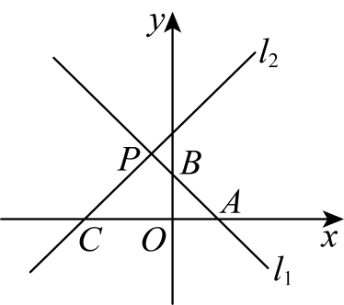
(1)求点$P$的坐标和直线$l_{2}$的解析式；
(2)判断$△APC$的形状；
(3)若点$Q$是直线$l_{1}$上一点，当$△CPQ$的面积等于$△APC$面积两倍时，求出点$Q$的坐标．
【答案】(1)$(−1,3)$，$y=x+4$
(2)等腰直角三角形；
(3)$\left(5,−3\right)$或$\left(−7,9\right)$
【分析】（$1$）先求出点$P$坐标，再利用待定系数法解答即可；
（$2$）求出点$A、B$坐标，可得$OA=OB$，即得$∠OAB=45°$，同理得$∠OAB=45°$，即得$∠APC=90°$，即可求解；
（$3$）求出点$C$坐标，即得$AC=6$，即得到$S_{△APC}=9$，设$Q\left(t,−t+2\right)$，再分点$Q$在$x$轴下方和上方两种情况解答即可求解；
本题考查了待定系数法求一次函数解析式，一次函数的几何应用，等腰直角三角形的判定，掌握一次函数的性质并运用分类讨论思想解答是解题的关键．
【详解】（1）解：∵$P(m,3)$为直线$AB$上一点，
∴$−m+2=3$，
解得$m=−1$，
∴点$P$的坐标为$(−1,3)$，
将点$P(−1,3)$代入$y=kx+4$，得$3=−k+4$，
解得$k=1$．
∴直线$l_{2}$的解析式为$y=x+4$；
（2）解：在$y=−x+2$中，令$x=0$，得$y=2$；令$y=0$，得$x=2$，
∴$A\left(2,0\right)，B\left(0,2\right)$，
∴$OA=OB$，
又∵$∠AOB=90°$，
∴$△AOB$是等腰直角三角形，
∴$∠OAB=45°$，
同理在直线$l_{2}$：$y=x+4$中，可得$∠OAB=45°$，
∴$∠APC=90°$
∴$△APC$是等腰直角三角形；
（3）解：∵直线$y=x+4$与$x$轴的交点为$C$，
∴$C(−4,0)$，
∴$AC=2−(−4)=6$，
∴$S_{△APC}=\frac{1}{2}×6×3=9$，
设$Q\left(t,−t+2\right)$，
①当点$Q$在$x$轴下方时，$S_{△CAQ}=S_{△APC}=\frac{1}{2}×6×\left(t−2\right)=9$，
$\frac{1}{2}×6×\left|−t+2\right|=9$解得$t=5$，
∴点$Q$的坐标为$\left(5,−3\right)$；
②当点$Q$在$x$轴上方时，$S_{△CAQ}=3S_{△APC}=\frac{1}{2}×6×\left(−t+2\right)=27$，
解得$t=−7$，
∴点$Q$的坐标为$\left(−7,9\right)$；
综上，当$△CPQ$的面积等于$△APC$面积两倍时，点$Q$的坐标为$\left(5,−3\right)$或$\left(−7,9\right)$．
【变式26-1】（25-26八年级上·山东枣庄·期中）如图，在平面直角坐标系中，一次函数$y_{1}=x+2$的图象与$x$轴，$y$轴分别交于点$A$，$B$，$y_{2}=−\frac{1}{3}x+b$的图象与$x$轴，$y$轴分别交于点$D$，$E$，且两个函数图象相交于点$C\left(m,5\right)$．
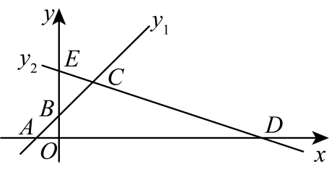
(1)填空：$m=$ ，$b=$ ；
(2)求$△ACD$的面积；
(3)在线段$AD$上是否存在一点$M$，使得$△ABM$的面积与四边形$BMDC$的面积比为$4:21$？若存在，请求出点$M$的坐标；若不存在，请说明理由．
【答案】(1)3，6
(2)50
(3)存在，$M\left(6,0\right)$
【分析】本题是一次函数综合题，主要考查一次函数的性质、三角形的面积、直角三角形的性质，解答本题的关键是明确题意，找出所求问题需要的条件，利用一次函数的性质和分类讨论的数学思想解答．
（1）由$C\left(m,5\right)$是一次函数$y_{1}=x+2$与$y_{2}=−\frac{1}{3}x+b$的图象的交点，即可解出；
（2）由两个一次函数解析式分别求出它们与x轴的交点坐标，得到$AD$的长，从而算出$△ACD$的面积；
（3）由已知条件可得$△ABM$的面积，进而得出$AM$的长，即可得点M的坐标．
【详解】（1）解：$∵C\left(m,5\right)$是一次函数$y_{1}=x+2$与$y_{2}=−\frac{1}{3}x+b$的图象的交点，
$∴m+2=5$，
解得$m=3$，
$∴−\frac{1}{3}×3+b=5$，
解得$b=6$，
故答案为：3，6；
（2）解：由（1）可知，$y_{2}=−\frac{1}{3}x+6$，
当$y=0$时，$0=−\frac{1}{3}x+6$，解得，$x=18$，即$D\left(18,0\right)$，
当$y=0$时，$0=x+2$，解得，$x=−2$，即$A\left(−2,0\right)$，
$∴AD=20$，
$∴S_{△ACD}=\frac{1}{2}×20×5=50$，
$∴△ACD$的面积为50；
（3）解：$∵△ABM$的面积与四边形$BMDC$的面积比为$4:21$，$S_{△ACD}=50$，
$∴S_{△ABM}=\frac{4}{4+21}×50=8$，
当$x=0$时，$y_{1}=2$，即$B\left(0,2\right)$，
设$M\left(m,0\right)$，则$AM=m+2$，
$∴S_{△ABM}=\frac{\left(m+2\right)×2}{2}=8$，解得，$m=6$，
$∴M\left(6,0\right)$，
$∴$存在，且$M\left(6,0\right)$
【变式26-2】（25-26八年级上·四川达州·月考）如图，直线$l_{1}$的解析式为$y=−3x+3$，且$l_{1}$与$x$轴交于点$D$，直线$l_{2}$经过点$A$、$B$，直线$l_{1}$，$l_{2}$交于点$C$．
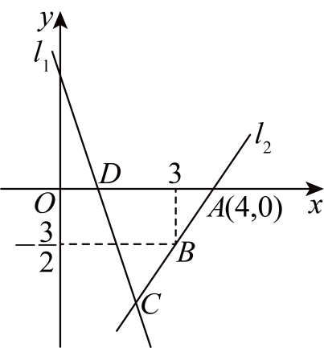
(1)求直线$l_{2}$的解析式；
(2)求$△ADC$的面积；
(3)在直线$l_{2}$上存在异于点$C$的另一点$P$，使得$△ADP$是$△ADC$的面积的$2$倍，求点$P$的坐标．
【答案】(1)$y=\frac{3}{2}x−6$
(2)$\frac{9}{2}$
(3)$P$的坐标为$\left(8,6\right)$或$\left(0,−6\right)$
【分析】本题考查的是一次函数的性质，三角形面积的计算等有关知识，利用图象上点的坐标得出解析式是解题关键．
（1）设$l_{2}$的解析式为$y=kx+b$，由图可得$x=4$，$y=0$；$x=3$，$y=−\frac{3}{2}$，代入可得方程组，即可求出$k$，$b$的值；
（2）根据直线$l_{1}$的解析式为$y=−3x+3$，求出点D坐标，联立直线$l_{1}$，$l_{2}$方程组，求出交点$C$的坐标，继而可求出$S_{△ADC}$；
（3）$△ADP$与$△ADC$底边都是$AD$，根据$△ADP$的面积是$△ADC$面积的$2$倍，可得点$P$的坐标．
【详解】（1）解：设直线$l_{2}$的解析式为$y=kx+b$，把$x=4$，$y=0$；$x=3$，$y=−\frac{3}{2}$ 代入得
$\{\begin{aligned}4k+b=0 \\ 3k+b=−\frac{3}{2}\end{aligned}$，
解得$\{\begin{aligned}k=\frac{3}{2} \\ b=−6\end{aligned}$，
$∴$直线$l_{2}$的解析式为$y=\frac{3}{2}x−6$；
（2）解：由$y=−3x+3$，令$y=0$，得$−3x+3=0$，
$∴x=1$，
$∴D\left(1,0\right)$；
由$\{\begin{aligned}y=−3x+3 \\ y=\frac{3}{2}x−6\end{aligned}$，
解得$\{\begin{aligned}x=2 \\ y=−3\end{aligned}$，
$∴C\left(2,−3\right)$，
$∵AD=4−1=3$，
$∴S_{△ADC}=\frac{1}{2}×3×\left|−3\right|=\frac{9}{2}$；
（3）解：$∵△ADP$与$△ADC$有公共底边$AD$且在x轴上，$△ADP$的面积是$△ADC$面积的$2$倍，
∴点$P$到直线$x$轴的距离是点$C$到直线$x$轴的距离的$2$倍，
即$C$纵坐标的绝对值是$3$，则$P$到$x$轴距离为$6$，
$∴$点$P$纵坐标是$±6$，
将$y=6$代入$y=\frac{3}{2}x−6$，
$∴\frac{3}{2}x−6=6$，
解得$x=8$，
$∴P_{1}\left(8,6\right)$，
将$y=−6$代入$y=\frac{3}{2}x−6$，
$∴\frac{3}{2}x−6=−6$，
解得$x=0$，
$∴P_{2}\left(0,−6\right)$，
综上所述，$P$的坐标为$\left(8,6\right)$或$\left(0,−6\right)$．
【变式26-3】（25-26八年级上·河北保定·期中）如图，直角坐标系$xOy$中，$A\left(0,5\right)$，直线$x=6$与$x$轴交于点$D$，直线$y=\frac{1}{2}x−\frac{11}{2}$与$x$轴及直线$x=6$分别交于点$C，E$．点$B，E$关于$x$轴对称，连接$AB$．
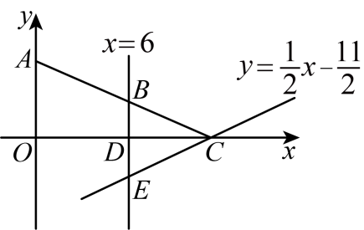
(1)求点$C，E$的坐标及直线$AB$的解析式；
(2)设面积的和$S=S_{\text{Δ}CDE}+S_{四边形ABDO}$，求$S$的值；
(3)在求（2）中$S$时，小明有个想法：“将$△CDE$沿$x$轴翻折到$△CDB$的位置，而$△CDB$与四边形$ABDO$拼接后可看成$△AOC$，这样求$S$便转化为直接求$△AOC$的面积，更快捷．”但大家经反复验算，发现$S_{\text{Δ}AOC}≠S$，请通过计算解释他的想法错在哪里．
【答案】(1)$C\left(11,0\right)$，$E\left(6,−\frac{5}{2}\right)$，直线$AB$的解析式为：$y=−\frac{5}{12}x+5$；
(2)$S=\frac{115}{4}$
(3)见详解
【分析】本题主要考查一次函数与几何图形的综合，掌握一次函数图象的性质是关键．
（1）根据直线与坐标轴的交点进行计算得到$C,E,B$的坐标，运用待定系数法即可求解直线$AB$的解析式；
（2）根据题意得到$OA=5,OD=6,BD=\frac{5}{2}=DE,CD=5$，根据面积公式计算即可求解；
（3）根据轴对称的性质判定即可．
【详解】（1）解：直线$y=\frac{1}{2}x−\frac{11}{2}$与$x$轴及直线$x=6$分别交于点$C，E$，
∴当$y=0$时，$\frac{1}{2}x−\frac{11}{2}=0$，
解得，$x=11$，
∴$C\left(11,0\right)$，
当$x=6$时，$\frac{1}{2}×6−\frac{11}{2}=−\frac{5}{2}$，
∴$E\left(6,−\frac{5}{2}\right)$，
∵点$B，E$关于$x$轴对称，
∴$B\left(6,\frac{5}{2}\right)$，
设直线$AB$的解析式为$y=kx+5\left(k≠0\right)$，把点$B\left(6,\frac{5}{2}\right)$代入得，$6k+5=\frac{5}{2}$，
解得，$k=−\frac{5}{12}$，
∴直线$AB$的解析式为：$y=−\frac{5}{12}x+5$；
（2）解：∵$A\left(0,5\right),B\left(6,\frac{5}{2}\right),D\left(6,0\right),C\left(11,0\right),E\left(6,−\frac{5}{2}\right)$，
∴$OA=5,OD=6,BD=\frac{5}{2}=DE,CD=5$，
∴$S=S_{△CDE}+S_{四边形ABDO}$
$$=\frac{1}{2}·CD·DE+\frac{\left(BD+OA\right)·OD}{2}$$
$$=\frac{1}{2}×5×\frac{5}{2}+\frac{\left(\frac{5}{2}+5\right)×6}{2}$$
$$=\frac{25}{4}+\frac{45}{2}$$
$=\frac{115}{4}$；
（3）解：在直线$AB$：$y=−\frac{5}{12}x+5$中，当$y=0$时，$−\frac{5}{12}x+5=0$，
解得，$x=12$，
∴直线$AB$与$x$轴的交点为$\left(12,0\right)$，与点$C\left(11,0\right)$不同，
∴$S≠S_{△BCD}+S_{四边形ABDO}$，即$S_{\text{Δ}AOC}≠S$．

【考点27 一次函数中的动点问题】
【例27】（25-26八年级上·重庆·期中）如图，在四边形$ABCE$中，$AE∥BC$，$AB⊥BC$，且满足$∠BCE=45°$，$AB=4$，$BC=6$，点P从点A出发，沿着折线A→B→C运动，到达点Ｃ后停止运动．设点P运动的路程为x，$△CEP$的面积为y．
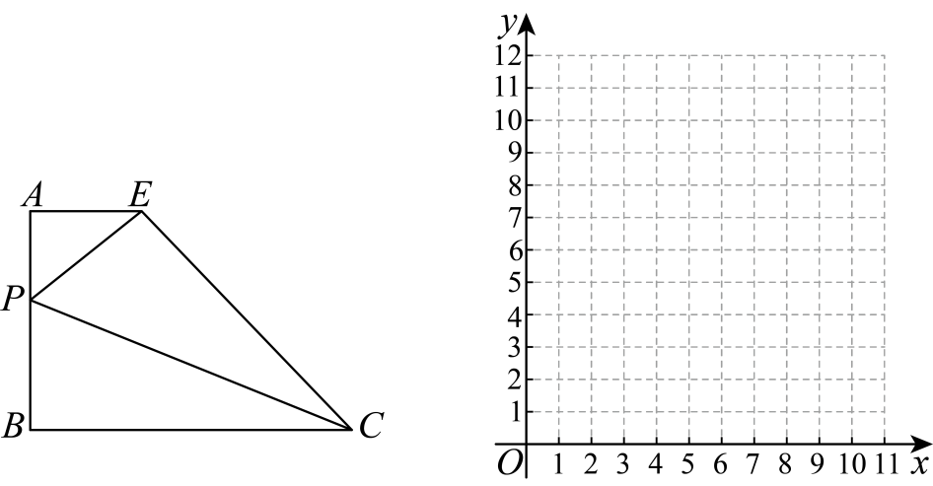
(1)请直接写出y关于x的函数表达式，并写出对应自变量x的取值范围；
(2)在给定的平面直角坐标系中画出这个函数的图象，并写出该函数的一条性质；
(3)结合函数图象，当$y=8$时，请直接写出x的值．
【答案】(1)$y=\{\begin{aligned}2x+4\left(0≤x≤4\right) \\ 20−2x\left(4<x≤10\right)\end{aligned}$
(2)图象见解析；性质：该函数在$x=4$时取得最大值为12（答案不唯一）
(3)$x=2$或$x=6$
【分析】本题考查了矩形的判定与性质，梯形的性质，等腰三角形的判定与性质，一次函数的解析式的求解，一次函数的图象与性质，解决本题的关键是分类讨论点P的位置得到表达式．
（1）作辅助线构造矩形，并证明$△CDE$为等腰直角三角形，由此可得$AE$的长度，分类讨论点P在$AB$上与点P在$BC$上两种情况，当点P在$AB$上时，根据$S_{△CEP}=S_{梯形ABCE}−S_{△AEP}−S_{△PBC}$求解即可；当点P在$BC$上时，根据三角形面积公式求解即可；
（2）先列表，再描点，从而在给定的平面直角坐标系中画出函数图象即可，再根据一次函数的图象得到性质即可；
（2）根据函数图象即可求解．
【详解】（1）解：过点C作$CD⊥AE$的延长线于点D，如图，
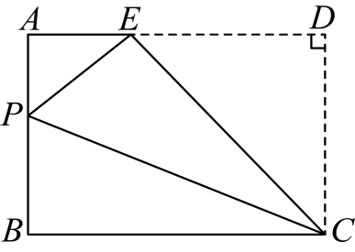
∵$AE∥BC$，$AB⊥BC$，
∴$∠A=∠B=90°$，即四边形$ABCE$是梯形，
∵$CD⊥AD$，
∴$∠D=90°$，
∴四边形$ABCD$是矩形，即$AD∥BC$，
∴$∠DEC=∠BCE=45°$，
又$∠DCE=∠BCE=45°$，
∴$∠DEC=∠DCE=45°$，
∴$△CDE$为等腰直角三角形，
∴$ED=CD=AB=4$，
则$AE=6−4=2$，
当点P在$AB$上时，$0≤x≤4$，
∵点P运动的路程为x，即$AP=x$，则$PB=4−x$，
∴$S_{梯形ABCE}=\left(AE+BC\right)×AB÷2=\left(2+6\right)×4÷2=16$，
$S_{△AEP}=\frac{1}{2}×AP×AE=\frac{1}{2}×x×2=x$，
$S_{△PBC}=\frac{1}{2}×PB×BC=\frac{1}{2}×\left(4−x\right)×6=12−3x$，
∴$y=S_{△CEP}=S_{梯形ABCE}−S_{△AEP}−S_{△PBC}=16−x−12+3x=2x+4$；
当点P在$BC$上时，$4<x≤10$，如图，
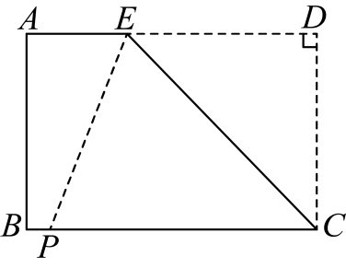
∴$AB+BP=x$，则$PC=10−x$，
∴$y=S_{△CEP}=\frac{1}{2}×PC×AB=\frac{1}{2}×\left(10−x\right)×4=20−2x$；
∴$y=\{\begin{aligned}2x+4\left(0≤x≤4\right) \\ 20−2x\left(4<x≤10\right)\end{aligned}$；
（2）解：由（1）知，$y=\{\begin{aligned}2x+4\left(0≤x≤4\right) \\ 20−2x\left(4<x≤10\right)\end{aligned}$，
列表可得：
x | 0 | 2 | 4 | 6 | 9
y | 4 | 8 | 12 | 8 | 2
描点可得图象为：
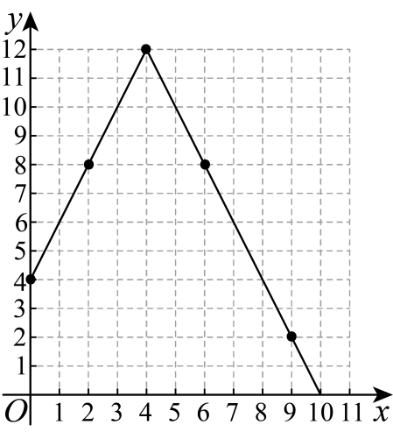
性质：该函数在$x=4$时取得最大值为12；
（3）解：由图象可知，当$y=8$时，$x=2$或$x=6$．
【变式27-1】（25-26八年级上·安徽合肥·月考）在平面直角坐标系中，点$A$的坐标为$(4,0)$，点$B$的坐标为$(0,4)$，点$M$是线段$AB$上任意一点（$A$，$B$两点除外）．
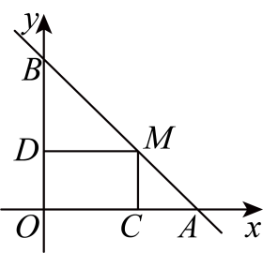
(1)求直线$AB$的解析式；
(2)过点$M$分别作$MC⊥OA$于点$C$，$MD⊥OB$于点$D$，当点$M$在$AB$上运动时，你认为四边形$OCMD$的周长是否发生变化？并说明理由；
【答案】(1)$y=−x+4$
(2)不发生变化，理由见解析
【分析】此题考查了一次函数的图象和性质、一次函数和几何综合题，求出一次函数解析式是关键．
（1）利用待定系数法求出函数解析式即可；
（2）设$M$点的坐标为$(x,−x+4)$，四边形$OCMD$的周长$=2(MD+MC)=2[x+(−x+4)]=8$即可得到结论．
【详解】（1）解；设直线$AB$的解析式为$y=kx+b$，
由题意可得$\{\begin{aligned}4k+b=0 \\ b=4\end{aligned}$，
解得$\{\begin{aligned}k=−1 \\ b=4\end{aligned}$，
$∴$ $AB$的解析式为$y=−x+4$；
（2）不发生变化．理由如下：
设$M$点的坐标为$(x,−x+4)$，
$MD=|x|=x$，$MC=|−x+4|=−x+4$．
四边形$OCMD$的周长$=2(MD+MC)=2[x+(−x+4)]=8$
$∴$四边形$OCMD$的周长不发生变化
【变式27-2】（25-26八年级上·安徽合肥·月考）如图，已知长方形$ABCD$中，$AB=CD=16$，$BC=DA=24$，$E$为$CD$边的中点，$P$为长方形$ABCD$边上的动点，动点$P$以4个单位／秒的速度从$A$出发，沿着$A→B→C$运动到$C$点停止，设点$P$运动的时间为$t$秒，$△APE$的面积为$y$．
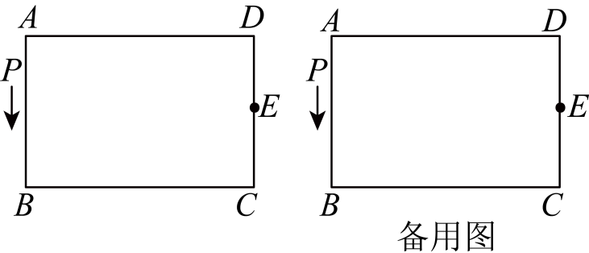
(1)点$P$运动过程中，求出$y$与$t$之间的关系式；
(2)当$t$为何值时，$y$最大？并求出$y$的最大值．
【答案】(1)$y=\{\begin{aligned}48t(0≤t≤4) \\ −16t+256(4<t≤10)\end{aligned}$
(2)当$t=4$时，$y$最大，$y$的最大值为$192$．
【分析】此题是四边形综合题，主要考查了三角形面积求法，求一次函数的解析式和一次函数的性质，分类讨论是关键．
（1）分两种情况讨论，求出函数解析式即可；
（2）根据一次函数的性质求出最值即可．
【详解】（1）解：①当P在$AB$上时，即$0≤t≤4$时（如图1），
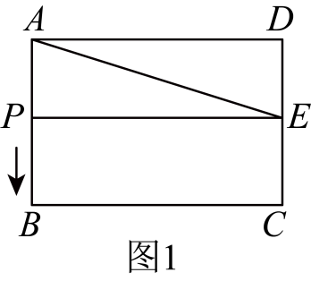
此时，$AP=4t$，
∴$△APE$的面积为$y=\frac{1}{2}×4t×24=48t$，
②当点P在$BC$上时，即$4＜t≤10$（如图2），
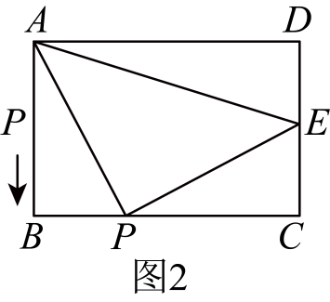
此时$BP=4t−16$，
则$PC=24−\left(4t−16\right)=40−4t$
$y=24×16−\frac{1}{2}×16×(4t−16)−\frac{1}{2}×(40−4t)×8−\frac{1}{2}×24×8=−16t+256$．
所以y与之间的关系式为$y=−16t+256$，
∴$y=\{\begin{aligned}48t(0≤t≤4) \\ −16t+256(4<t≤10)\end{aligned}$
（2）当$0≤t≤4$时，$△APE$的面积为$y=48t$，
∵$48>0$
∴y随着x的增大而增大，
∴当$t=4$时，${y^{最大值}}_{}=48×4=192$，
当$4<t≤10$时，$△APE$的面积为$y=−16t+256$，
∵$−16<0$
∴y随着x的增大而减小，
∴当$4<t≤10$时，$y>−16×4+256=192$，
综上可知，当$t=4$时，$y$最大，$y$的最大值为$196$．
【变式27-3】（24-25八年级下·重庆·期中）如图1所示，在$\text{Rt}△ABC$中，$∠ACB={90}^{∘}$，$∠A={60}^{∘}$，$AB=8$，E点是$BC$边上一点，且$CE=4$，动点M从B点出发，以每秒2个单位长度的速度沿折线B→A→C方向运动，当点M与点C重合时停止运动．运动过程中，设动点M运动的时间为x秒（$0<x<6$），$△CEM$的面积为$y_{1}$．
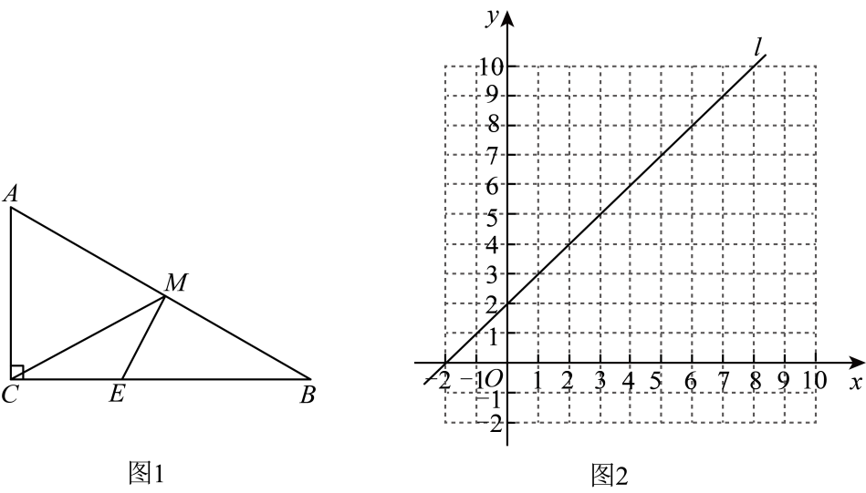
(1)请直接写出$y_{1}$与x的函数表达式以及自变量x的取值范围；
(2)在直角坐标系中画出函数$y_{1}$的图象，并写出函数$y_{1}$的一条性质；
(3)已知函数$y_{2}=x+2$的图象如图2所示，请结合函数图象直接写出当$y_{2}≤y_{1}$时，自变量x的取值范围（近似值保留一位小数，误差不超过$0.2$）
【答案】(1)$y_{1}=\{\begin{aligned}2x\left(0<x≤4\right) \\ 24−4x\left(4<x<6\right)\end{aligned}$
(2)图象见解析，当$0<x≤4$时，$y_{1}$随$x$的增大而增大；当$4<x<6$时，$y_{1}$随$x$的增大而减小（答案不唯一）
(3)$2≤x≤4.4$（答案不唯一，误差范围不超过$0.2$）
【分析】本题考查一次函数的应用，熟练掌握一次函数的图象和性质是解题的关键．
（1）分两种情况分别求出函数解析式，并确定自变量x的取值范围；
（2）通过解析式及自变量的取值范围画出函数$y_{1}$的图象，根据图象进行解答即可；
（3）通过函数解析式，分别求出函数$y_{1}$与函数$y_{2}$相交时，自变量x的值，可以帮助结合图象进行判断．
【详解】（1）解：当$0<x≤4$时，点$M$在$AB$上，$MB=2x$，
如图所示，过点$M$作$MH⊥BC$于点$H$，
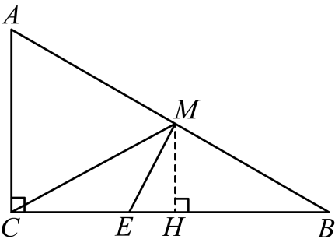
$∵∠ACB=90°$，$∠A=60°$，
$∴∠ABC=30°$，
$∴$在$\text{Rt}△MHB$中，$MH=\frac{1}{2}MB=\frac{1}{2}×2x=x$，
$∴y_{1}=\frac{1}{2}CE⋅MH=\frac{1}{2}×4×x=2x$，
当$4<x<6$时，点$M$在$AC$上，$MC=AB+AC−2x=8+4−2x=12−2x$，
如图所示，
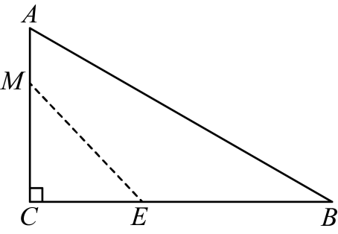
$∴y_{1}=\frac{1}{2}CE⋅CM=\frac{1}{2}×4×\left(12−2x\right)=24−4x$，
故答案为：$y_{1}=\{\begin{aligned}2x\left(0<x≤4\right) \\ 24−4x\left(4<x<6\right)\end{aligned}$；
（2）函数$y_{1}$的图象如图所示：
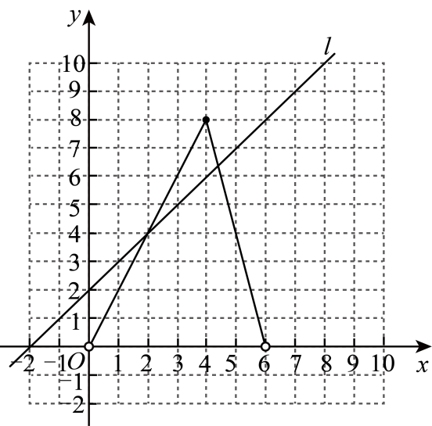
当$0<x≤4$时，$y_{1}$随$x$的增大而增大；当$4<x<6$时，$y_{1}$随$x$的增大而减小；（答案不唯一）
（3）（令$2x=x+2$，得$x=2$；令$24−4x=x+2$，得$x=4.4$），
∴当$y_{2}≤y_{1}$时，结合图象观察可知$x$的取值范围为$2≤x≤4.4$（答案不唯一，误差范围不超过$0.2$）．

【考点28 与一次函数图象有关的应用】
【例28】（25-26八年级上·山西运城·月考）综合与探究
问题情境：2025年世界机器人运动大会竞速项目中，甲、乙两款机器人在$120\text{m}$的直线跑道上进行比赛．他们从跑道的同一起点同时出发，跑到终点，然后沿原路返回起点．
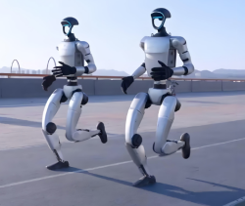
问题探究：比赛过程中，机器人实时位置到起点的距离$y$（单位：$\text{m}$）与时间$t$（单位：s）的函数图象（不完整）如图所示，其中折线$OM−MN$是甲款机器人的图象，线段$OP$是乙款机器人的部分图象，已知$OM$对应的函数关系式为$y=4t$．
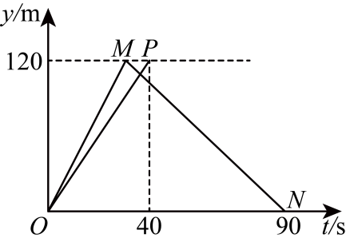
问题解决：
(1)①点$M$的坐标为___________．
②求线段$OP$对应的函数关系式．
(2)乙款机器人到达终点后，因故障耽误了$5\text{s}$，然后以原来的速度返回起点，请你在图中画出乙款机器人返回时的大致函数图象（线段），用字母标注两个端点，并写出两个端点的坐标．
(3)从乙款机器人到达终点后开始探究，当两款机器人到起点的距离之差为$25\text{m}$时，直接写出$t$的值．
【答案】(1)①$\left(30,120\right)$；②$y=3t$
(2)图象见解析；$E\left(45,120\right)，F\left(85,0\right)$
(3)$t$的值为$\frac{85}{2}$或50
【分析】本题考查了从函数图象中获取信息，用待定系数法求一次函数解析式，看懂图象是解题的关键．
（1）①把点M的纵坐标代入函数关系式为$y=4t$，解出即可获解；②已知点O，点P的坐标，利用待定系数法求一次函数解析式即可；
（2）因故障耽误了$5\text{s}$，代表纵坐标不变，横坐标增加5，以原来的速度返回起点，代表返回时用的时间相同，根据题意则可画出图象；
（3）分别求出线段$MN$和线段$EF$对应的函数关系式，根据甲乙不同的位置情况分类讨论列关系式求解即可．
【详解】（1）解：①∵$OM$对应的函数关系式为$y=4t$，观察图象知点M的纵坐标为120，
∴$120=4t$，
解得$t=30$，
∴点$M$的坐标为$\left(30,120\right)$，
故答案为：$\left(30,120\right)$；
②观察图象知$P\left(40,120\right)$，设线段$OP$对应的函数关系式为$y=kt\left(k≠0\right)$，
把点$P\left(40,120\right)$代入，得$120=40k$，
解得$k=3$，
∴线段$OP$对应的函数关系式为$y=3t$；
（2）解：根据题意画出图象如图所示：
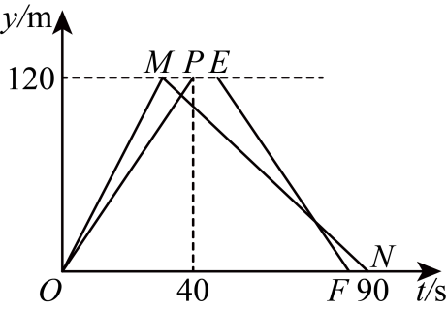
∵乙款机器人到达终点后，因故障耽误了$5\text{s}$，
∴点$E$的横坐标为$40+5=45$，
∴$E\left(45,120\right)$，
因为是以相同的速度返回起点，所以返回所用的时间与来时用的时间相同，为$40\text{s}$，
∴点$F$的横坐标为$45+40=85$，
∴$F\left(85,0\right)$，
∴ $E\left(45,120\right)$，$F\left(85,0\right)$；
（3）解：设线段$MN$对应的函数关系式$y=at+b\left(a≠0\right)$，
∵$M\left(30,120\right)$，$N\left(90,0\right)$，
∴$\{\begin{aligned}120=30a+b \\ 0=90a+b\end{aligned}$，解得$\{\begin{aligned}a=−2 \\ b=180\end{aligned}$，
∴线段$MN$对应的函数关系式$y=−2t+180$，
设线段$EF$对应的函数关系式$y=mt+n\left(a≠0\right)$，
∵$E\left(45,120\right)$，$F\left(85,0\right)$，
∴$\{\begin{aligned}120=45m+n \\ 0=85m+n\end{aligned}$，解得$\{\begin{aligned}m=−3 \\ n=255\end{aligned}$，
∴线段$EF$对应的函数关系式$y=−3t+255$，
当$40<t<90$时，
当乙款机器人还未动，但与甲款机器人相距$25\text{m}$时，则有$120−\left(−2t+180\right)=25$，
解得$t=\frac{85}{2}$
当乙款机器人已动但还未到达起点，两款机器人到起点的距离之差为$25\text{m}$时，则有$\left|\left(−3t+255\right)−\left(−2t+180\right)\right|=25$，
解得$t=50$或$t=100$（舍去），
故答案为：$t$的值为$\frac{85}{2}$或50．
【变式28-1】（25-26八年级上·江苏扬州·月考） 甲、乙两人从同一地点$M$出发沿同一路线匀速步行前往$N$处参加活动．甲比乙早出发$6\text{min}$，两人途中均未休息，先到达$N$处的人在原地休息等待，直到另一人到达$N$处．甲、乙两人之间的路程$y\left(\text{m}\right)$与甲行走的时间$t\left(\text{min}\right)$的函数图象，如图所示．
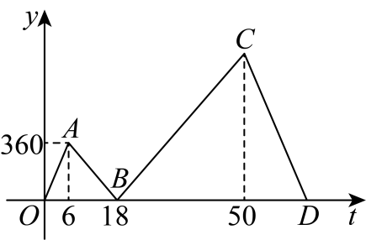
(1)甲步行的速度为______${\text{m}}/{\text{min}}$，$MN$之间的路程为______m；
(2)分别求出线段$AB$、$BC$所表示的$y$与$t$之间的函数表达式；
(3)甲出发______$min$，甲乙两人之间的路程为$450\text{m}$．
【答案】(1)60；3960
(2)线段$AB$的解析式为：$y=−30t+540\left(6≤t<18\right)$；线段$BC$的解析式为：$y=30t−540\left(18≤t≤50\right)$
(3)$33$或$58.5$
【分析】本题考查一次函数的实际应用，从函数图像中有效的获取信息，正确的求出函数解析式是解题的关键：
（1）观察图像可知，甲$6\text{min}$走了$360\text{m}$，甲行走$18min$时，乙追上甲，进而求出甲和乙的速度，当甲行走$50min$时，乙到达$N$点，求出乙的总路程即为$MN$之间的路程；
（2）待定系数法求出$AB$、$BC$段的函数关系式即可；
（3）分$18≤t≤50$和$t>50$两种情况，求出$t$的值即可．
【详解】（1）解：由图像可知：甲的速度为：$360÷6=60\left(\text{m/min}\right)$，
设乙的速度为$x\text{m/min}$，由题意，得：
$60×18=x⋅\left(18−6\right)$，
解得：$x=90$，
故乙的速度为$90\text{m/min}$；
$MN$之间的路程为：$90×\left(50−6\right)=3960\left(\text{m}\right)$；
（2）解：设线段$AB$的解析式为：$y=kt+b\left(k≠0\right)$，把$A\left(6,360\right)$，$B\left(18,0\right)$代入得：
$\{\begin{aligned}6k+b=360 \\ 18k+b=0\end{aligned}$，
解得：$\{\begin{aligned}k=−30 \\ b=540\end{aligned}$，
∴线段$AB$的解析式为：$y=−30t+540\left(6≤t<18\right)$；
由图象可知：$C$点的纵坐标为$3960−60×50=960$，
∴$C\left(50,960\right)$，
设线段$BC$的解析式为：$y=k^{′}t+b^{′}\left(k^{′}≠0\right)$，把$B\left(18,0\right)$，$C\left(50,960\right)$代入，得：
$\{\begin{aligned}18k^{′}+b^{′}=0 \\ 50k^{′}+b^{′}=960\end{aligned}$，
解得：$\{\begin{aligned}k^{′}=30 \\ b^{′}=−540\end{aligned}$，
∴线段$BC$的解析式为：$y=30t−540\left(18≤t≤50\right)$；
（3）解：当$18≤t≤50$时，令$y=30t−540=450$，
解得：$t=33$；
当$t>50$时，$60t=3960−450$，
解得：$t=58.5$；
综上：当甲出发$33min$或$58.5min$时，两人之间的路程为$450\text{m}$．
【变式28-2】（25-26八年级上·安徽合肥·月考）某中学组织八年级学生前往甲城参加研学活动．学生分为$A、B$两队同时从学校出发．$A$队全程匀速行驶，$B$队行驶1小时后车辆出故障停下维修用去1小时，之后提高速度追赶$A$队。已知$A、B$两队5小时内的行驶路程$y_{1},y_{2}$（千米）与运动时间$x$（小时）之间的函数关系如图①所示；$A、B$两队行驶的路程差$d$（千米）$\left(d=y_{1}−y_{2}\right)$与运动时间$x$（小时）之间的函数关系如图②所示．请结合图象回答下列问题：
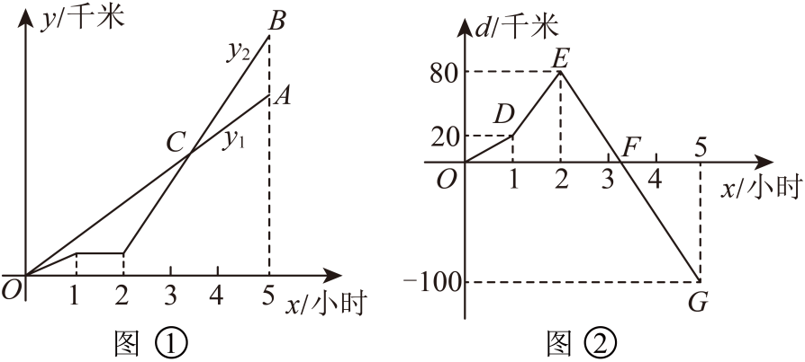
(1)$A、B$两队在2小时时路程差$d=$________千米；$A$队在行驶中的速度是________千米／小时；
(2)求图①中点$C$的坐标；
(3)求$A、B$两队出发多长时间相距40千米．
【答案】(1)80；60
(2)$\left(\frac{10}{3},200\right)$
(3)$A、B$两队出发时间为$\frac{4}{3}$小时或$\frac{8}{3}$小时或4小时时相距40千米
【分析】本题考查一次函数的应用、行程问题等知识，解题的关键是学会利用函数解决实际问题，学会转化的思想，把问题转化为方程．
（1）由图②可得出$d=80$千米；设$A$队的速度为$v$千米/小时，求出在2小时时$y_{1}=2v$，$y_{2}=v−20$，根据$y_{1}−y_{2}=80$方程求解即可；
（2）分别求出A队路程函数关系式为$y_{1}=60x$，和当$x≥2$时B队路程函数关系式为$y_{2}=120x−200\left(x≥2\right)$，联立方程组并求解可得答案；
（3）分两队相遇前和相遇后以及A队行驶5时后相距$40\text{km}$三种情况进行讨论即可．
【详解】（1）解：由图②可知：当$x=2$时，$d=80$，
所以，A，B两队在2小时时路程差$d=80$千米；
设$A$队的速度为$v$千米/小时，由图②得，A队和B队前行1小时的路程差为20，$y_{2}=v×1−20$，
当$x=2$时，$y_{2}$的路程不变，$y_{1}=2v$，
∵$y_{1}−y_{2}=80$，
∴$2v−(v−20)=80$，
解得$v=60$，
所以，A队速度是60千米/小时；
故答案为：80；60；
（2）解：当$x=1$时，$y_{1}=60×1=60$；
由$d=20$得，$y_{2}=60−20=40$，
所以，B队的速度为$40÷1=40$千米/小时，
当$x≥2$时，设$y_{2}=kx+b$，
当$x=2$时，$y_{2}=40$，
当$x=5$时，$y_{1}=60×5=300$，
由图②得，当$x=5$时，$d=−100$，
∴$y_{1}−y_{2}=−100$，
∴$y_{2}=400$，
把$\left(2,40\right)$，$\left(5,400\right)$代入$y_{2}=kx+b$得，
$\{\begin{aligned}2k+b=40 \\ 5k+b=400\end{aligned}$，
解得$\{\begin{aligned}k=120 \\ b=−200\end{aligned}$，
∴$y_{2}=120x−200\left(x≥2\right)$，
设A队路程函数解析式为$y_{1}=mx$，
把$\left(1,60\right)$代入得$m=60$，
∴$y_{1}=60x$，
联立方程组得$\{\begin{aligned}y=60x \\ y=120x−200\end{aligned}$，
解得$\{\begin{aligned}x=\frac{10}{3} \\ y=200\end{aligned}$，
所以，点$C$的坐标为$\left(\frac{10}{3},200\right)$；
（3）解：当$0≤x≤1$时，$\left|60x−40x\right|=40$无解；
当$1<x≤2$时，$\left|60x−40\right|=40$，解得$x=\frac{4}{3}$，或$x=0$（不合题意，舍去）；
当$2<x≤\frac{10}{3}$时，$\left|60x−(120x−200)\right|=40$，解得$x=\frac{8}{3}$，或$x=4$（不合题意，舍去）；
当$\frac{10}{3}<x≤5$时，$120x−200−60x=40$，解得$x=4$，
综上，$A、B$两队出发时间为$\frac{4}{3}$小时或$\frac{8}{3}$小时或4小时时相距40千米．
【变式28-3】（24-25九年级下·辽宁抚顺·月考）小明元旦从家里出发，沿笔直道路匀速步行去妈妈经营的商店帮忙，妈妈同时骑三轮车从商店出发，沿相同路线匀速回家装载货物，然后按原路原速返回商店，小明到达商店比妈妈返回商店早5分钟，在此过程中，设妈妈从商店出发开始所用时间为$t$（分钟），图1表示两人之间的距离$s$（米）与时间$t$（分钟）的函数关系的图象；图2中的线段$AB$表示小明和商店之间的距离$y_{1}$（米）与时间$t$（分钟）的函数关系的图象的一部分．
请根据所给信息，解答下列问题：
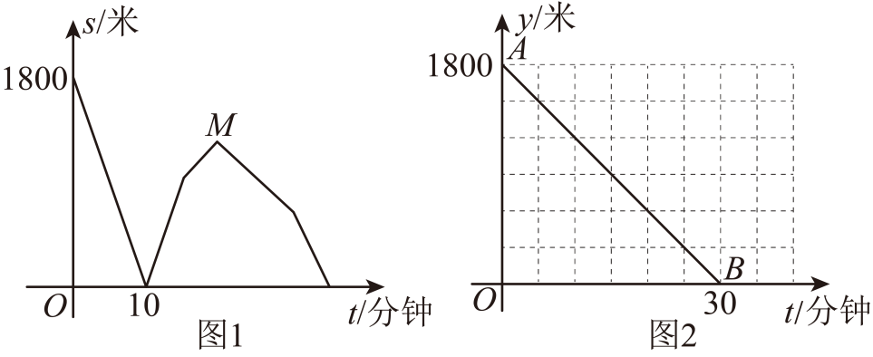
(1)妈妈骑车的速度是___________米/分钟，妈妈在家装载货物所用时间是___________分钟，点$M$的坐标是___________
(2)请求出图2中线段$AB$表示的小明和商店的距离$y_{1}$（米）与时间$t$（分钟）之间的函数关系式，并指明自变量$t$的取值范围；在图2中画出妈妈和商店的距离$y_{2}$（米）与时间$t$（分钟）之间的函数关系的图象．
【答案】(1)120；5；$\left(20,1200\right)$
(2)$y_{1}=−60t+1800\left(0≤t≤30\right)$；见解析
【分析】本题考查了一次函数的实际应用，由图象获取正确的信息，利用待定系数法求一次函数解析式是解题关键．
（1）先求出小明步行的速度，然后即可求出妈妈骑车的速度；先求出妈妈回家用的时间，然后根据小明到达商店比妈妈返回商店早5分钟，
即可求出装货时间；根据题意和图象可得妈妈在$M$点时开始返回商店，然后即可求出$M$的坐标；
（2）待定系数法求得出$AB$的解析式；进而分①当$0≤t<15$时，②当$15≤t<20$时，③当$20≤t≤35$时，
三段，求出妈妈和商店的距离$y_{2}$（米）与时间$t$（分钟）之间的函数解析式，根据解析式画图即可；
【详解】（1）由题图2知，小明步行的速度为$\frac{1800}{30}=60$（米/分钟）．
由题图1知，10分钟时，小明和妈妈相遇，
$∴$妈妈骑车的速度为$\frac{1800−60×10}{10}=120$（米/分钟）．
$∴$妈妈回家用时为$\frac{1800}{120}=15$（分钟）．
$∵$小明到达商店比妈妈返回商店早5分钟，
$∴$妈妈在35分钟时返回商店．
$∴$装货时间为$35−15×2=5$（分钟）．
由题图1知，点$M$表示妈妈装完货要从家返回商店时，小明和妈妈之间的距离．
$∴$点$M$的横坐标为$15+5=20$．
$∴$点$M$的纵坐标为$20×60=1200$．
$∴$点$M$的坐标为$\left(20,1200\right)$．
故答案为：120；5；$\left(20,1200\right)$
（2）设$y_{1}$与$t$之间的函数关系式为$y_{1}=kt+b\left(k≠0\right)$．
将点$\left(0，1800\right)$，$\left(30，0\right)$代入，得
$$\{\begin{aligned}b=1800 \\ 30k+b=0\end{aligned}$$
解得$\{\begin{aligned}k=−60 \\ b=1800\end{aligned}$，
$$∴y_{1}=−60t+1800\left(0≤t≤30\right)$$
①当$0≤t<15$时，$y_{2}=120t$；
②当$15≤t<20$时，$y_{2}=1800$；
③当$20≤t≤35$时，设此段函数解析式为$y_{2}=mt+n$，
将点$\left(20，1800\right)$，$\left(35，0\right)$代入得$\{\begin{aligned}20m+n=1800 \\ 35m+n=0\end{aligned}$，
解得$\{\begin{aligned}m=−120 \\ n=4200\end{aligned}$，
$∴$此段函数解析式为$y_{2}=−120t+4200$．
$∴$ $y_{2}$（米）与时间$t$（分钟）之间的函数关系的图象如下：
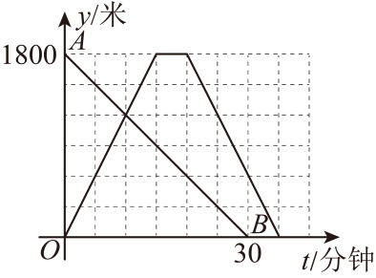

【考点29 与一次函数性质有关的应用】
【例29】（25-26九年级上·黑龙江七台河·月考）雪消门外千山绿，花发江边二月晴，雨水节气之后，春管正由南向北陆续展开，为了落实党和国家的“三农”政策，兴隆镇将$40$台A型拖拉机、$60$台B型拖拉机调往曙光和胜利两个村支援春耕，其中$70$台给曙光村 ，$30$台给胜利村，调往曙光和胜利两个村的拖拉机每台的运费（元）如下表：
 | A型拖拉机  每台的运费 | B型拖拉机  每台的运费
曙光 | $$200$$ | $$170$$
胜利 | $$160$$ | $$150$$
(1)设调往曙光村A型拖拉机x台，$100$台拖拉机调往曙光和胜利两个村的总运费为W （元），求W关于x的函数关系式，并写出x的取值范围；
(2)若公司调往曙光和胜利两个村的总运费多于$17540$元，求有哪几种调运方案；
(3)由于调往两个村的拖拉机数量多，运输公司决定仅对调往曙光村的A型拖拉机每台的运费降低a元，但让利后A型拖拉机每台的运费仍高于调往曙光村的B型拖拉机每台的运费．调往曙光村的B型拖拉机每台的运费以及调往胜利村的A、B型拖拉机每台的运费不变，请直接写出a为何值时（2）中的所有方案付出的总运费相同．
【答案】(1)$W=20x+1680\left(10≤x≤40\right)$
(2)①运往曙光A型拖拉机$38$台、B型拖拉机$32$台，运往胜利A型拖拉机2台、B型拖拉机$28$台；②运往曙光A型拖拉机$39$台、B型拖拉机$31$台，运往胜利A型拖拉机1台、B型拖拉机$29$台；③运往曙光A型拖拉机$40$台、B型拖拉机$30$台，运往胜利A型拖拉机0台、B型拖拉机$30$台
(3)a的值为$20$时（2）中的所有方案付出的总运费相同
【分析】本题考查一次函数的应用，一元一次不等的应用，方程和方案问题，熟练掌握一次函数的应用和一元一次不等式的应用是解题的关键，
（1）设调往曙光村A型拖拉机x台，则曙光村B型拖拉机为$70−x$台，胜利村A型拖拉机为$40−x$台，胜利村B型拖拉机为$x−10$台，根据题意可列出W关于x的关系式$W=20x+1680$，再结合实际问题可得到x的取值范围$10≤x≤40$；
（2）由于总运费多于$17540$元，可得$20x+1680>17540$，解得$x>37$，再根据$10≤x≤40$，可得到三种方案；
（3）：设调整后曙光村A型运费为$\left(200−a\right)$元/台，可得调整后的总费用$W^{′}$与x的关系式$W^{′}=\left(20−a\right)x+16800$，因为所有方案总运费相同，所以消去x的影响，得到$20−a=0$，即可得到a的值，最后验证即可确定答案．
【详解】（1）解：设调往曙光村A型拖拉机x台，则曙光村B型拖拉机为$70−x$台，胜利村A型拖拉机为$40−x$台，胜利村B型拖拉机为$x−10$台，由题可得：
$W=200x+170\left(70−x\right)+160\left(40−x\right)+150\left(x−10\right)$，
整理得到：$W=20x+1680$，
∵调运数量非负且不超过库存，
∴x的取值范围为：$10≤x≤40$，且为整数，
∴$W=20x+1680\left(10≤x≤40\right)$．
（2）解：∵总运费多于$17540$元，
∴$W=20x+1680>17540$，
解得：$x>37$，
∵$10≤x≤40$，
∴当$x=38$时，曙光村A型$38$台，B型$32$台，胜利村A型$2$台，B型$28$台，
当$x=39$时，曙光村A型$39$台，B型$31$台，胜利村A型$1$台，B型$29$台，
当$x=40$时，曙光村A型$40$台，B型$30$台，胜利村A型$0$台，B型$30$台，
∴有三种方案，分别是：
①运往曙光A型拖拉机$38$台、B型拖拉机$32$台，胜利A型拖拉机2台、B型拖拉机$28$台；②运往曙光A型拖拉机$39$台、B型拖拉机$31$台，胜利A型拖拉机1台、B型拖拉机$29$台；③运往曙光A型拖拉机$40$台、B型拖拉机$30$台，胜利A型拖拉机0台、B型拖拉机$30$台．
（3）解：设调整后曙光村A型运费为$\left(200−a\right)$元/台，
总运费变为：$W^{′}=\left(200−a\right)x+170\left(70−x\right)+160\left(40−x\right)+150\left(x−10\right)$，
整理得：$W^{′}=\left(20−a\right)x+16800$，
∵所有方案总运费相同，
∴$20−a=0$，
解得：$a=20$，
经验证$200−a=180>170$，符合题意，
∴$a=20$时，所有方案总运费相同．
【变式29-1】（25-26八年级上·安徽阜阳·月考）某校给在校园科技创新大赛活动中表现优异的同学购置$A$、$B$两种纪念品．经了解甲、乙两家商场相同商品标价相同，两家商场都长期让利出售．其中甲商场所有商品按$9$折出售，乙商场对一次购物超过$200$元后的部分打$7$折．
(1)用$x($单位：元$)$表示按原价应支付的购物金额，$y($单位：元$)$表示优惠后的购物金额，请直接写出在两家商场购物超过$200$元时，$y$关于$x$的函数解析式；
(2)$A$种纪念品每件标价$50$元，但只有甲商场有货．$B$种纪念品在两商场标价均为每件$80$元．学校一共要购买两种纪念品$12$件，其中$A$种纪念品不超过$B$种纪念品的$2$倍，如何购买才能使所花费用最少，最少费用是多少？
【答案】(1)$y_{甲}=0.9x$，$y_{乙}=0.7x+60$
(2)在甲商场购买$8$件$A$种纪念品、乙商场购买$4$件$B$种纪念品才能使所花费用最少，最少费用是$644$元
【分析】本题考查一次函数的应用、一元一次不等式的应用；
（1）分别根据两个商场的优惠情况计算即可；
（2）设购买$B$种纪念品$m$件，则购买$A$种纪念品$\left(12−m\right)$，根据题意列关于$m$的一元一次不等式并求其解集，比较购买方案，进而根据一次函数的增减性和$m$的取值范围，确定当$m$取何值时$W$值最小，求出其最小值即可．
【详解】（1）解：$y_{\text{甲}}=0.9x$，$y_{\text{乙}}=200+0.7\left(x−200\right)=0.7x+60$．
（2）设购买$B$种纪念品$m$件，则购买$A$种纪念品$\left(12−m\right)$，
根据题意，得$12−m≤2m$，
解得$m≥4$，
方案一（合并购买）：$A$、$B$两种纪念品均在甲商场购买，总费用为$W_{1}=0.9×\left[50\left(12−m\right)+80m\right]=540+27m$，
方案二（分开购买）：在甲商场购买$A$种纪念品，在乙商场购买$B$种纪念品，总费用为$W_{2}=0.9×50\left(12−m\right)+\left[200+0.7\left(80m−200\right)\right]=600+11m$，
当$540+27m=600+11m$时，
$$m=\frac{15}{4}$$
∴当$m>\frac{15}{4}$时，$W_{2}<W_{1}$
根据题意$m≥4$，则$W_{2}<W_{1}$
$∴m$件$B$种纪念品应全部在乙商场购买，
$∵11>0$，
$∴W_{2}$随$m$的增大而增大，
$∵m≥4$，
$∴$当$m=4$时$W$值最小，$W_{\text{最小}}=600+11×4=644$，
$12−4=8($件$)$．
答：在甲商场购买$8$件$A$种纪念品、乙商场购买$4$件$B$种纪念品才能使所花费用最少，最少费用是$644$元．
【变式29-2】（25-26八年级上·安徽马鞍山·期中）某公司需要购买甲、乙两种商品共$150$件，甲、乙两种商品的价格分别为$600$元和$1000$元．且要求乙种商品的件数不少于甲种商品件数的$2$倍．设购买甲种商品$x$件，购买两种商品共花费$y$元．
(1)请求出$y$与$x$的函数关系式及$x$的取值范围．
(2)试利用函数的性质说明，当购买多少件甲种商品时，所需要的费用最少?费用最少是多少?
【答案】(1)$y=−400x+150000$，$0<x≤50$且$x$为整数；
(2)当$x=50$时，费用最少，最少费用为$130000$元
【分析】本题考查了一次函数的实际应用，寻找等量关系列出函数式子是解题的关键．
（1）根据总花费$=$甲的总费用$+$乙的总费用列式解答即可；
（2）分析函数的增减性，代入$x$运算求解即可．
【详解】（1）解：∵购买了甲种商品$x$件，且甲、乙两种商品共$150$件，
∴购买了乙种商品$150−x$件，
∴由题意可得：$y=600x+1000\left(150−x\right)=600x+150000−1000x=−400x+150000$，
∵乙种商品的件数不少于甲种商品件数的$2$倍，
∴$150−x≥2x$，
解得：$x≤50$，
∴$y=−400x+150000$，$0<x≤50$且$x$为整数；
（2）∵$y=−400x+150000$，
∴$k=−400<0$，
∴$y$随$x$的增大而减小，
∴当$x=50$时，费用最少，最少费用为：$y=−400x+150000=−400×50+150000=−20000+150000=130000$（元），
答：当$x=50$时，费用最少，最少费用为$130000$元．
【变式29-3】（24-25八年级上·四川成都·期末）某商店销售1台$A$型和3台$B$型电脑的利润为550元，销售2台$A$型和3台$B$型电脑的利润为650元．
(1)求每台$A$型电脑和每台$B$型电脑的销售利润；
(2)该商店计划一次购进两种型号的电脑共50台，设购进$B$型电脑$m$台，这50台电脑的销售总利润为$W$元．
①求$W$关于$m$的函数关系式；
②判断总利润能否达到7000元，并说明理由．
【答案】(1)每台$A$型电脑的销售利润为$100$元，$B$型电脑的销售利润为$150$元；
(2)①$W=50m+5000$；②能，理由见解析
【分析】本题考查了二元一次方程组的应用，一次函数的应用．根据题意正确的列等式是解题的关键．
（1）每台$A$型电脑的销售利润为$x$元，$B$型电脑的销售利润为$y$元，依题意列出方程组，解方程求解即可；
（2）①设购进$B$型电脑$m$台，则购进$A$型电脑$\left(50−m\right)$台，根据每台的销售利润乘以数量，即可列出函数关系式；
②将$W=7000$代入①中解析式，即可求解．
【详解】（1）解：每台$A$型电脑的销售利润为$x$元，$B$型电脑的销售利润为$y$元，
依题意得，$\{\begin{aligned}x+3y=550 \\ 2x+3y=650\end{aligned}$，
解得，$\{\begin{aligned}x=100 \\ y=150\end{aligned}$，
∴每台$A$型电脑的销售利润为$100$元，$B$型电脑的销售利润为$150$元；
（2）①设购进$B$型电脑$m$台，则购进$A$型电脑$\left(50−m\right)$台
这50台电脑的销售总利润为$W$元．
∴$W=150m+100\left(50−m\right)=50m+5000$
②当$W=7000$时，$50m+5000=7000$
解得：$m=40$
∴能，当 $m=40$ 时，总利润为 7000 元

【考点30 二元一次方程（组）的解】
【例30】（25-26七年级·湖南·期中）在解方程组$\{\begin{aligned}ax−y=6 \\ x+by=4\end{aligned}$时，甲由于粗心看错了方程组中的$a$，求得方程组的解为$\{\begin{aligned}x=1 \\ y=3\end{aligned}$；乙看错了方程组中的$b$，求得方程组的解为$\{\begin{aligned}x=2 \\ y=−2\end{aligned}$；甲把$a$看成了什么？乙把$b$看成了什么？求出原方程组的正确解．
【答案】甲把$a$看成了$9$，乙把$b$看成了$−1$，原方程组的正确解为$\{\begin{aligned}x=\frac{10}{3} \\ y=\frac{2}{3}\end{aligned}$．
【分析】本题考查了二元一次方程组的解及解二元一次方程组，把$\{\begin{aligned}x=1 \\ y=3\end{aligned}$代入方程$ax−y=6$可得$a$的错误值，把$\{\begin{aligned}x=2 \\ y=−2\end{aligned}$代入方程$x+by=4$可得$b$的错误值，再把$\{\begin{aligned}x=1 \\ y=3\end{aligned}$代入方程$x+by=4$可得$b$的正确值，把$\{\begin{aligned}x=2 \\ y=−2\end{aligned}$代入方程$ax−y=6$可得$a$的正确值，即可得到方程组，再解方程组即可求出正确解，理解题意是解题的关键．
【详解】解：把$\{\begin{aligned}x=1 \\ y=3\end{aligned}$代入方程$ax−y=6$得，$a−3=6$，
∴$a=9$，
∴甲把$a$看成了$9$；
把$\{\begin{aligned}x=2 \\ y=−2\end{aligned}$代入方程$x+by=4$得，$2−2b=4$，
∴$b=−1$，
∴乙把$b$看成了$−1$；
把$\{\begin{aligned}x=1 \\ y=3\end{aligned}$代入方程$x+by=4$得，$1+3b=4$，
∴$b=1$，
把$\{\begin{aligned}x=2 \\ y=−2\end{aligned}$代入方程$ax−y=6$得，$2a+2=6$，
∴$a=2$，
∴方程组为$\{\begin{aligned}2x−y=6① \\ x+y=4②\end{aligned}$，
$①+②$得，$3x=10$，
∴$x=\frac{10}{3}$，
把$x=\frac{10}{3}$代入$②$得，$\frac{10}{3}+y=4$，
∴$y=\frac{2}{3}$，
∴原方程组的正确解为$\{\begin{aligned}x=\frac{10}{3} \\ y=\frac{2}{3}\end{aligned}$．
【变式30-1】（25-26七年级·河南南阳·期中）阅读下列材料：我们知道方程$2x+3y=12$有无数个解，但在实际生活中我们往往只需求出其正整数解．
例：由$2x+3y=12$，得：$y=\frac{12−2x}{3}=4−\frac{2}{3}x$（$x$、$y$为正整数）．要使$y=4−\frac{2}{3}x$为正整数，则$\frac{2}{3}x$为正整数，由2，3互质，可知：$x$为3的倍数，将$x=3$，代入得$y=4−\frac{2}{3}x=2$．所以$2x+3y=12$的一组正整数解为$\{\begin{aligned}x=3 \\ y=2\end{aligned}$．
问题：
（1）请你直接写出方程$3x−y=6$的一组正整数解_______；
（2）若$\frac{12}{x−3}$为自然数，则满足条件的正整数$x$的值有（ ）个．
A．5 B．6 C．7 D．8
（3）为奖励消防演练活动中表现优异的同学，某校决定用1200元购买篮球和排球作为奖品，其中篮球每个120元，排球每个90元，在购买资金恰好用尽的情况下，写出购买方案．
【答案】（1）$\{\begin{aligned}x=3 \\ y=3\end{aligned}$（答案不唯一）；；（2）B；（3）；$x$、$y$购买有4种方案：①买蓝球10个，不买排球；②买蓝球7个，排球4个；③买蓝球4个，排球8个；④买蓝球1个，12个排球.
【分析】（1）由3x-y=6，得：y=3x-6，当x=3时（可为其他值），可求出y的一个整数解；
（2）由题意可知x-3是12的因数，即可确定x的可能值；
（3）设购买篮球x个，排球y个，根据总价=单价×数量的等量关系，列出关于x，y的二元一次方程，然后讨论x、y的值即可解答．
【详解】解：（1）由3x-y=6，得：y=3x-6，
当x=3时，可得y=3；
故答案为：$\{\begin{aligned}x=3 \\ y=3\end{aligned}$（答案不唯一）；
（2）由题意可知x-3是12的因数，
则x-3=1,x-3=2,x-3=3,x-3=4,x-3=6,x-3=12;
则x的取值有6种可能性
故答案为B；
（3）设购买蓝球$x$个，排球$y$个，依题意
$120x+90y=1200$，即x=10-$\frac{3}{4}\text{y}$ $x$、$y$均为非负整数.
∴$\{\begin{aligned}x=10 \\ y=0\end{aligned}$，$\{\begin{aligned}x=7 \\ y=4\end{aligned}$，$\{\begin{aligned}x=4 \\ y=8\end{aligned}$，$\{\begin{aligned}x=1 \\ y=12\end{aligned}$
∴$x$、$y$购买有4种方案
①买蓝球10个，不买排球；
②买蓝球7个，排球4个；
③买蓝球4个，排球8个；
④买蓝球1个，12个排球.
【点睛】本题考查了二元一次方程的应用，找准等量关系、列出二元一次方程并掌握讨论解的方法是解答本题的关键．
【变式30-2】（25-26七年级·江苏泰州·期中）已知二元一次方程$ax+2y−b=0$（a，b均为常数，且a≠0）．
(1)当a＝3，b＝﹣4时，用x的代数式表示y；
(2)若$\{\begin{aligned}x=a−2b \\ y=\frac{1}{2}\left(b^{2}+b\right)\end{aligned}$是该二元一次方程的一个解，
①探索a与b关系，并说明理由；
②无论a、b取何值，该方程有一组固定解，请求出这组解．
【答案】(1)$y=\frac{−3x−4}{2}$
(2)①a=b；②$\{\begin{aligned}x=1 \\ y=0\end{aligned}$
【分析】（1）直接将$a=3$，$b=−4$代入二元一次方程中解关于y的方程即可；
（2）①将方程的解x，y代入原方程中整理可得$a−b=0$；
②把$b=a$代入，由取值无关可得a的系数为0，由此即可解题．
【详解】（1）解：当$a=3$，$b=−4$时，原方程为：$3x+2y+4\text{=0}$，
∴$y=\frac{−3x−4}{2}$；
（2）①$a与b$关系是a =b，理由：
把$\{\begin{aligned}x=a−2b \\ y=\frac{1}{2}\left(b^{2}+b\right)\end{aligned}$代入二元一次方程$ax+2y−b\text{=0}$得
$a\left(a−2b\right)+b^{2}+b−b=0$，
$a^{2}−2ab+b^{2}=0$，
${\left(a−b\right)}^{2}=0$，
$a−b=0$，
∴$a=b$；
②由①知道$a=b$，
∴原方程可化为：$ax+2y−a=0$，
∴$a\left(x−1\right)+2y=0$
∵该方程组的解与$a$与$b$的取值无关，.
∴$\{\begin{aligned}x=1 \\ y=0\end{aligned}$．
【点睛】本题主要考查了二元一次方程的解的定义、完全平方公式的应用，“有解必代”是解题的关键．
【变式30-3】（25-26七年级·福建莆田·期末）阅读材料：
关于x，y的二元一次方程$ax+by=c$有一组整数解$\{\begin{aligned}x=x_{0} \\ y=y_{0}\end{aligned}$，则方程$ax+by=c$的全部整数解可表示为$\{\begin{aligned}x=x_{0}−bt \\ y=y_{0}+at\end{aligned}$（t为整数）．问题：求方程$7x+19y=213$的所有正整数解．
小明参考阅读材料，解决该问题如下：
解：该方程一组整数解为$\{\begin{aligned}x_{0}=6 \\ y_{0}=9\end{aligned}$，则全部整数解可表示为$\{\begin{aligned}x=6−19t \\ y=9+7t\end{aligned}$（t为整数）．
因为$\{\begin{aligned}6−19t>0， \\ 9\text{+}7t>0.\end{aligned}$解得$−\frac{9}{7}<t<\frac{6}{19}$．因为t为整数，所以t=0或-1．
所以该方程的正整数解为$\{\begin{aligned}x=6 \\ y=9\end{aligned}$和$\{\begin{aligned}x=25 \\ y=2\end{aligned}$ ．
(1)方程$3x−5y=11$的全部整数解表示为：$\{\begin{aligned}x=2+5t \\ y=θ+3t\end{aligned}$（t为整数），则$θ$= ；
(2)请你参考小明的解题方法，求方程$2x+3y=24$的全部正整数解；
(3)方程$19x+8y=1908$的正整数解有多少组? 请直接写出答案．
【答案】(1)$−1$
(2)$\{\begin{aligned}x=3 \\ y=6\end{aligned}$或$\{\begin{aligned}x=9 \\ y=2\end{aligned}$或$\{\begin{aligned}x=6 \\ y=4\end{aligned}$；
(3)13组
【分析】本题考查了二元一次方程的解，一元一次不等式组的整数解，理解题意、掌握解题方法是本题的关键．
（1）把$x=2$代入方程$3x−5y=11$得，求得y的值，即可求得θ的值；
（2）参考小明的解题方法求解即可；
（3）参考小明的解题方法求解后，即可得到结论．
【详解】（1）解：把$x=2$代入方程$3x−5y=11$得，$6−6y=11$，
解得$y=−1$，
∵方程$3x−5y=11$的全部整数解表示为：$\{\begin{aligned}x=2+5t \\ y=θ+3t\end{aligned}$（t为整数），
则$θ=−1$，
故答案为：$−1$；
（2）解：方程$2x+3y=24$一组整数解为$\{\begin{aligned}x_{0}=3 \\ y_{0}=6\end{aligned}$，
则全部整数解可表示为$\{\begin{aligned}x=3−3t \\ y=6+2t\end{aligned}$（t为整数）．
因为$\{\begin{aligned}3−3t>0 \\ 6+2t>0\end{aligned}$，解得$−3<t<1$．
因为t为整数，
所以$t=−2$，$−1$，0，
所以方程$2x+3y=24$的全部正整数解为$\{\begin{aligned}x=3 \\ y=6\end{aligned}$或$\{\begin{aligned}x=9 \\ y=2\end{aligned}$或$\{\begin{aligned}x=6 \\ y=4\end{aligned}$；
（3）解：方程$19x+8y=1908$一组整数解为$\{\begin{aligned}x=100 \\ y=1\end{aligned}$，
则全部整数解可表示为$\{\begin{aligned}x=100−8t \\ y=1+19t\end{aligned}$（t为整数）．
∵$\{\begin{aligned}100−8t>0 \\ 1+19t>0\end{aligned}$，解得$−\frac{1}{19}<t<12.5$．
因为t为整数，
所以$t=0$，1，2，3，4，5，6，7，8，9，10，11，12，
∴方程$19x+8y=1908$的正整数解有13组．

【考点31 求二元一次方程（组）中的参数】
【例31】（25-26七年级·江苏盐城·阶段练习）已知关于$x$，$y$的方程组$\{\begin{aligned}nx+(n+1)y=n+2 \\ x−2y+mx=−5\end{aligned}$（$n$是常数）．
(1)当$n=1$时，则方程组可化为$\{\begin{aligned}x+2y=3 \\ x−2y+mx=−5\end{aligned}$．
①请直接写出方程$x+2y=3$的所有非负整数解．
②若该方程组的解也满足方程$x+y=2$，求$m$的值．
(2)当$n=3$时，如果方程组有整数解，求整数$m$的值．
【答案】(1)①$\{\begin{aligned}x=1 \\ y=1\end{aligned}$，$\{\begin{aligned}x=3 \\ y=0\end{aligned}$②$−4$
(2)$−2$或0
【分析】（1）①根据$x$，$y$为非负数即可求得方程$x+2y=3$的所有非负整数解；②先解方程组$\{\begin{aligned}x+2y=3 \\ x+y=2\end{aligned}$，然后将$x$，$y$的值代入方程$x−2y+mx=−5$中即可获得答案；
（2）将$n=3$代入原方程组，利用加减消元法得到$x=\frac{−5}{5+2m}$，再根据方程组有整数解，且$m$为整数，分情况讨论即可．
【详解】（1）解：①∵$x$，$y$为非负整数，
∴方程$x+2y=3$的所有非负整数解为
$\{\begin{aligned}x=1 \\ y=1\end{aligned}$，$\{\begin{aligned}x=3 \\ y=0\end{aligned}$；
②∵根据题意可得$\{\begin{aligned}x+2y=3 \\ x+y=2\end{aligned}$，
解得$\{\begin{aligned}x=1 \\ y=1\end{aligned}$，
将$\{\begin{aligned}x=1 \\ y=1\end{aligned}$代入$x−2y+mx=−5$中，
解得 $m=−4$；
（2）当$n=3$时，原方程组可化为$\{\begin{aligned}3x+4y=5① \\ x−2y+mx=−5②\end{aligned}$，
由$\text{①+②}×2$，可得 $5x+2mx=−5$，
整理可得$x=\frac{−5}{5+2m}$，
∵方程组由整数解，且$m$为整数，
∴$5+2m=±1$或$5+2m=±5$，
当$5+2m=1$时，解得$m=−2$，此时方程组的解为$\{\begin{aligned}x=−5 \\ y=5\end{aligned}$；
当$5+2m=−1$时，解得$m=−3$，此时方程组的解为$\{\begin{aligned}x=5 \\ y=−\frac{5}{2}\end{aligned}$（舍去）；
当$5+2m=5$时，解得$m=0$，此时方程组的解为$\{\begin{aligned}x=−1 \\ y=2\end{aligned}$；
当$5+2m=−5$时，解得$m=−5$，此时方程组的解为$\{\begin{aligned}x=1 \\ y=\frac{1}{2}\end{aligned}$（舍去）．
综上所述，整数$m$的值为$−2$或0．
【点睛】本题主要考查了解二元一次方程组的知识，熟练掌握解二元一次方程组的方法，并根据题意确定$m$的值是解题关键．
【变式31-1】（25-26七年级·福建莆田·期中）阅读下列材料，解答下面的问题：我们知道方程$2x+3y=12$有无数个解，但在实际问题中往往只需求出其正整数解．例：由$2x+3y=12$，得：$y=\frac{12−2x}{3}=4−\frac{2}{3}x$（$x$、$y$为正整数）．要使$y=4−\frac{2}{3}x$为正整数，则$\frac{2}{3}x$为正整数，可知：$x$为3的倍数，从而$x=3$，代入$y=4−\frac{2}{3}x=2$．所以$2x+3y=12$的正整数解为$\{\begin{aligned}x=3 \\ y=2\end{aligned}$．问题：
（1）请你直接写出方程$3x+2y=8$的正整数解___________．
（2）若$\frac{6}{x−3}$为自然数，则求出满足条件的正整数$x$的值．
（3）关于$x$，$y$的二元一次方程组$\{\begin{aligned}x+2y=9 \\ 2x+ky=10\end{aligned}$的解是正整数，求整数$k$的值．
【答案】（1）$\{\begin{aligned}x=2 \\ y=1\end{aligned}$；（2）4，5，6，9；（3）$k=2,0,−4$
【分析】（1）根据二元一次方程的解的定义求出即可；
（2）根据题意得出$x−3=6$或3或2或1，求出即可；
（3）先求出y的值，即可求出k的值．
【详解】解：（1）由方程$3x+2y=8$得，$y=\frac{8−3x}{2}=4−\frac{3x}{2}$（$x$、$y$为正整数）．
要使$y=4−\frac{3x}{2}$为正整数，则$\frac{3x}{2}$为正整数，
可知：$x$为2的倍数，从而$x=2$，代入$y=4−\frac{3x}{2}=1$．
所以$3x+2y=8$的正整数解为$\{\begin{aligned}x=2 \\ y=1\end{aligned}$，
故答案为：$\{\begin{aligned}x=2 \\ y=1\end{aligned}$；
（2）若$\frac{6}{x−3}$为自然数，则$(x−3)$的值为6，3，2，1，
则满足条件的正整数$x$的值有9，5，6，4；
（3）$\{\begin{aligned}x+2y=9① \\ 2x+ky=10②\end{aligned}$，
$①×2−②$：$\left(4−k\right)y=8$，
解得：$y=\frac{8}{4−k}$，
∵$x$，$y$是正整数，$k$是整数，
∴$4−k=1，2，4，8$．$k=3，2，0，−4$．
但$k=3$时，$x$不是正整数，故$k=2，0，−4$．
【点睛】本题考查了二元一次方程的解，二元一次方程的解的应用，能灵活运用知识点求出特殊解释解此题的关键．
【变式31-2】（25-26七年级·重庆万州·期末）在解决“已知有理数x、y、z满足方程组$\{\begin{aligned}2x+3y−z=5① \\ x−2y+3z=1②\end{aligned}$，求$4x+13y−9z$的值”时，小华是这样分析与解答的．
解：由①$×a$得：$2ax+3ay−az=5a$③，由②$×b$得：$bx−2by+3bz=b$④．
③＋④得：$\left(2a+b\right)x+\left(3a−2b\right)y+\left(−a+3b\right)z=5a+b$⑤．
当$\left(2a+b\right)x+\left(3a−2b\right)y+\left(−a+3b\right)z=4x+13y−9z$时，
即$\{\begin{aligned}2a+b=4 \\ 3a−2b=13 \\ −a+3b=−9\end{aligned}$，解得$\{\begin{aligned}a=3 \\ b=−2\end{aligned}$．
∴①$×3+$②$×\left(−2\right)$，得$4x+13y−9z=5×3+1×\left(−2\right)=13$．
请你根据小华的分析过程，解决如下问题：
(1)若有理数a、b满足$\left(3x+4y+2z\right)×a+\left(x+6y+5z\right)×b=12x+2y−5z$，求a、b的值；
(2)母亲节将至，小新准备给妈妈购买一束组合鲜花，若购买2枝红花、3枝黄花、1枝粉花共需18元；购买3枝红花、5枝黄花、2枝粉花共需28元．则购买1枝红花、3枝黄花、2枝粉花共需多少元？
【答案】(1)$\{\begin{aligned}a=5 \\ b=−3\end{aligned}$
(2)12元
【分析】（1）把左边去括号，合并关于x、y、z的同类项，得出a和b的方程组求解；
（2）设一枝红花、黄花、粉花的单价分别是x、y、z元，然后按照小华的解法解答即可．
【详解】（1）解：∵$\left(3x+4y+2z\right)×a+\left(x+6y+5z\right)×b=12x+2y−5z$，
∴$3ax+4ay+2az+bx+6by+5bz=12x+2y−5z$，
∴$\left(3a+b\right)x+\left(4a+6b\right)y+\left(2a+5b\right)z=12x+2y−5z$，
∴$\{\begin{aligned}3a+b=12 \\ 4a+6b=2\end{aligned}$，解得$\{\begin{aligned}a=5 \\ b=−3\end{aligned}$；
（2）解：设一枝红花、黄花、粉花的单价分别是x、y、z元，
由题意得$\{\begin{aligned}2x+3y+z=18① \\ 3x+5y+2z=28②\end{aligned}$，求$x+3y+2z$的值．
设①$×a$得：$2ax+3ay+az=18a$③
②$×b$得：$3bx+5by+2bz=28b$④
③＋④得：$\left(2a+3b\right)x+\left(3a+5b\right)y+\left(a+2b\right)z=18a+28b$⑤
当$\left(2a+3b\right)x+\left(3a+5b\right)y+\left(a+2b\right)z=x+3y+2z$时，
即$\{\begin{aligned}2a+3b=1 \\ 3a+5b=3 \\ a+2b=2\end{aligned}$，解得$\{\begin{aligned}a=−4 \\ b=3\end{aligned}$，
∴$x+3y+2z=18a+28b=12$，
答：购买1枝红花、3枝黄花、2枝粉花共需12元．
【点睛】本题考查了知识创新类题目，用到的知识点是二元一次方程组的解法，正确理解题目所提供的解答方法是解答本题的关键．
【变式31-3】（25-26七年级·浙江杭州·阶段练习）已知关于$x$，$y$的方程组$\{\begin{aligned}x+2y=5 \\ x−2y+mx+9=0\end{aligned}$
（1）请写出方程$x+2y=5$的所有正整数解；
（2）若方程组的解满足$x+y=0$，求$m$的值；
（3）无论实数$m$取何值，方程$x−2y+mx+9=0$总有一个公共解，你能把求出这个公共解吗？
（4）如果方程组有整数解，求整数$m$的值．
【答案】(1)$\{\begin{aligned}x=1 \\ y=2\end{aligned}$; $\{\begin{aligned}x=3 \\ y=1\end{aligned}$;(2)$−\frac{6}{5}$;(3)x=0,y=$\frac{9}{2}$;(4)2或-6.
【分析】（1）由题意求方程的解且要使x，y都是正整数，将方程移项，再把x和y互相表示出来，在由题意要求x＞0，y＞0，根据以上两个条件可夹出合适的x值,从而代入方程得到相应的y值；
（2）由方程组$\{\begin{aligned}x+2y=5 \\ x+y=0\end{aligned}$求得x，y的值，代入方程$x−2y+mx+9=0$即可求得m的值；
（3）方程整理后，根据无论m如何变化，二元一次方程总有一个固定的解，列出方程组，求出方程组的解即可．
（4）先把m当作已知求出x、y的值，再根据方程组有正整数解，进行判断，再找出符合条件的正整数m的值即可．
【详解】试题分析：
试题解析（1）由已知方程x+2y=5，移项得x=5-2y，
∵x，y都是正整数，则有x=5-2y＞0，又∵x＞0，
∴0＜y＜2.5，
又∵y为正整数，根据以上条件可知，合适的y值只能是y=1、2，
代入方程得相应x=3、1，
∴方程2x+y=5的正整数解为$\{\begin{aligned}x=1 \\ y=2\end{aligned}$；$\{\begin{aligned}x=3 \\ y=1\end{aligned}$
(2) ∵x+y=0
∴x+2y=5变为y=5
∴x=-5
将$\{\begin{aligned}x=−5 \\ y=5\end{aligned}$代入$x−2y+mx+9=0$得$m=−\frac{6}{5}$.
(3) ∵由题意得二元一次方程$x−2y+mx+9=0$总有一个公共解
∴方程变为(m+1)x-2y+9=0
∵这个解和m无关，
∴x=0，y=$\frac{9}{2}$
(4) 将方程组$\{\begin{aligned}x+2y=5 \\ x−2y+mx+9=0\end{aligned}$两个方程相加得$2x+mx+9=5$
∴$x=−\frac{4}{m+2}$
∵方程组有整数解且m为整数
∴$m+2=±1$，$m+2=±2$，$m+2=±4$
①m+2=1，计算得：$\{\begin{aligned}x=−4 \\ y=\frac{9}{2}\end{aligned}$（不符合题意）
②m+2=-1，计算得：$\{\begin{aligned}x=4 \\ y=\frac{1}{2}\end{aligned}$（不符合题意）
③m+2=2，计算得：$\{\begin{aligned}x=−2 \\ y=\frac{7}{2}\end{aligned}$（不符合题意）
④m+2=-2，计算得：$\{\begin{aligned}x=2 \\ y=\frac{3}{2}\end{aligned}$（不符合题意）
⑤m+2=4，计算得：$\{\begin{aligned}x=−1 \\ y=3\end{aligned}$（符合题意）∴m=2
⑥ m+2=-4，计算得：$\{\begin{aligned}x=1 \\ y=2\end{aligned}$（符合题意）∴m=-6
【点睛】考查了二元一次方程的解，首先将方程做适当变形，确定其中一个未知数的取值范围，然后列举出适合条件的所有整数值，再求出另一个未知数的值是解答此题的关键．

【考点32 二元一次方程组的特殊解法】
【例32】（25-26七年级·重庆万州·期中）换元法是把一个比较复杂的代数式的一部分看成一个整体，用另一个字母代替这整体（即换元）的方法，好处是能使式子得到简化，便于解决问题，充分体现数学的整体思想．
(1)填空：解方程组$\{\begin{aligned}\frac{x−y}{3}+\frac{2x+y}{2}=5 \\ \left(2x+y\right)−\frac{x−y}{2}=3\end{aligned}$时，把$\frac{x−y}{6}$和$\frac{2x+y}{2}$分别看成一个整体，即设$\frac{x−y}{6}=a$，$\frac{2x+y}{2}=b$，则原方程组可化为关于a、b的方程组$\{\begin{aligned}（）=5 \\ （）=3\end{aligned}$解得a、b的值；这样可得$\{\begin{aligned}\frac{x−y}{6}=（） \\ \frac{2x+y}{2}=（）\end{aligned}$，从而得到原方程组的解为$\{\begin{aligned}x=4 \\ y=−2\end{aligned}$．
(2)请用换元法解方程：$\{\begin{aligned}2\left(x+y\right)+x−y=18 \\ x+y−\frac{x−y}{2}=−1\end{aligned}$．
【答案】(1)$2a+b$，$2b−3a$；1，3
(2)$\{\begin{aligned}x=7 \\ y=−3\end{aligned}$
【分析】本题考查了加减消元法解二元一次方程组，二元一次方程组的特殊解法，正确掌握相关性质内容是解题的关键．
（1）结合上下文，则得$\{\begin{aligned}2a+b=5① \\ 2b−3a=3②\end{aligned}$，再运用加减消元法解$b=3$，$a=1$，再得$\{\begin{aligned}x−y=6 \\ 2x+y=6\end{aligned}$，同理解得$\{\begin{aligned}x=4 \\ y=−2\end{aligned}$，即可作答．
（2）模仿题干过程，先设$x+y=a,\frac{x−y}{2}=b$，则原方程组可化为关于a、b的方程组$\{\begin{aligned}2a+2b=18① \\ a−b=−1②\end{aligned}$，运用加减消元法解得$a=4$，$b=5$，则$\{\begin{aligned}x+y=4, \\ x−y=10\end{aligned}$同理解得原方程组的解为$\{\begin{aligned}x=7 \\ y=−3\end{aligned}$，即可作答．
【详解】（1）解：依题意，设$\frac{x−y}{6}=a$，$\frac{2x+y}{2}=b$，
则原方程组可化为关于a、b的方程组$\{\begin{aligned}2a+b=5① \\ 2b−3a=3②\end{aligned}$，
由$①×3+②×2$得$3b+4b=15+6$，
解得$b=3$
把$b=3$代入$①$，
得$2a+3=5$，
∴$a=1$
∴$\{\begin{aligned}\frac{x−y}{6}=1 \\ \frac{2x+y}{2}=3\end{aligned}$，
整理得$\{\begin{aligned}x−y=6 \\ 2x+y=6\end{aligned}$，
两式子相加得$3x=12$，
∴$x=4$，
把$x=4$代入$x−y=6$，
得$4−y=6$，
解得$y=−2$，
∴原方程组的解为$\{\begin{aligned}x=4 \\ y=−2\end{aligned}$．
故答案为：$2a+b$，$2b−3a$；1，3．
（2）解：∵$\{\begin{aligned}2\left(x+y\right)+x−y=18 \\ x+y−\frac{x−y}{2}=−1\end{aligned}$，
∴设$x+y=a,\frac{x−y}{2}=b$，
则原方程组可化为关于a、b的方程组$\{\begin{aligned}2a+2b=18① \\ a−b=−1②\end{aligned}$，
由$①+②×2$得$2a+2a=18−2$，
解得$a=4$，
把$a=4$代入$②$，
得$4−b=−1$，
∴$b=5$
∴$\{\begin{aligned}x+y=4, \\ \frac{x−y}{2}=5\end{aligned}$，
整理得$\{\begin{aligned}x+y=4, \\ x−y=10\end{aligned}$，
两式子相加得$2x=14$，
∴$x=7$，
把$x=7$代入$x−y=10$，
得$7−y=10$，
解得$y=−3$，
∴原方程组的解为$\{\begin{aligned}x=7 \\ y=−3\end{aligned}$．
【变式32-1】（25-26七年级·江苏苏州·期中）解下列方程组：
(1)$\{\begin{aligned}x+1=y \\ 2\left(x+1\right)=5\left(y−1\right)\end{aligned}$
(2)$\{\begin{aligned}4x−\left(2y−3\right)=9 \\ \frac{x}{3}−\frac{y+1}{2}=1\end{aligned}$
(3)已知$\{\begin{aligned}a_{1}x+b_{1}y=c_{1} \\ a_{2}x+b_{2}y=c_{2}\end{aligned}$的解为$\{\begin{aligned}x=6 \\ y=7\end{aligned}$，则关于$x，y$的方程$\{\begin{aligned}a_{1}x+b_{1}y=2a_{1}−3b_{1}+c_{1} \\ a_{2}x+b_{2}y=2a_{2}−3b_{2}+c_{2}\end{aligned}$的解为___________．
【答案】(1)$\{\begin{aligned}x=\frac{2}{3} \\ y=\frac{5}{3}\end{aligned}$
(2)$\{\begin{aligned}x=0 \\ y=−3\end{aligned}$
(3)$\{\begin{aligned}x=8 \\ y=4\end{aligned}$
【分析】本题考查的是解二元一次方程组．
（1）根据代入消元法解二元一次方程组，即可求解；
（2）根据加减消元法解二元一次方程组，即可求解；
（3）把原方程化为$\{\begin{aligned}a_{1}\left(x−2\right)+b_{1}\left(y+3\right)=c_{1} \\ a_{2}\left(x−2\right)+b_{2}\left(y+3\right)=c_{2}\end{aligned}$，可得$\{\begin{aligned}x−2=6 \\ y+3=7\end{aligned}$，从而可得答案．
【详解】（1）解：$\{\begin{aligned}x+1=y① \\ 2\left(x+1\right)=5\left(y−1\right)②\end{aligned}$
①代入②得，$2y=5y−5$
解得：$y=\frac{5}{3}$
将$y=\frac{5}{3}$代入①得，$x=\frac{2}{3}$
所以原方程组的解为：$\{\begin{aligned}x=\frac{2}{3} \\ y=\frac{5}{3}\end{aligned}$；
（2）解：$\{\begin{aligned}4x−\left(2y−3\right)=9 \\ \frac{x}{3}−\frac{y+1}{2}=1\end{aligned}$
原方程组可化为：$\{\begin{aligned}2x−y=3① \\ 2x−3y=9②\end{aligned}$
①$−$②得：$y=−3$，
将$y=−3$代入①得，$2x+3=3$
解得：$x=0$
所以原方程组的解为：$\{\begin{aligned}x=0 \\ y=−3\end{aligned}$；
（3）解：∵$\{\begin{aligned}a_{1}x+b_{1}y=2a_{1}−3b_{1}+c_{1} \\ a_{2}x+b_{2}y=2a_{2}−3b_{2}+c_{2}\end{aligned}$，
∴$\{\begin{aligned}a_{1}\left(x−2\right)+b_{1}\left(y+3\right)=c_{1} \\ a_{2}\left(x−2\right)+b_{2}\left(y+3\right)=c_{2}\end{aligned}$，
而关于$x$，$y$的方程组$\{\begin{aligned}a_{1}x+b_{1}y=c_{1} \\ a_{2}x+b_{2}y=c_{2}\end{aligned}$的解是$\{\begin{aligned}x=6 \\ y=7\end{aligned}$，
∴$\{\begin{aligned}x−2=6 \\ y+3=7\end{aligned}$，解得：$\{\begin{aligned}x=8 \\ y=4\end{aligned}$；
故答案为：$\{\begin{aligned}x=8 \\ y=4\end{aligned}$．
【变式32-2】（25-26七年级·河南南阳·期中）阅读下列解方程组的方法，然后回答问题．
解方程组$\{\begin{aligned}19x+18y=17① \\ 17x+16y=15②\end{aligned}$
解：由①$−$②，得$2x+2y=2$，即$x+y=1$③，
③$×16$，得$16x+16y=16$④，
②$−$④得$x=−1$，
从而可得$y=2$，
∴原方程组的解是$\{\begin{aligned}x=−1 \\ y=2\end{aligned}$．
(1)请你仿照上面的解题方法解方程组$\{\begin{aligned}5x+4y=3 \\ 3x+2y=1\end{aligned}$；
(2)请你仿照上面的解题方法解方程组$\{\begin{aligned}2027x+2026y=2025 \\ 2025x+2024y=2023\end{aligned}$；
(3)请大胆猜测关于$x，y$的方程组$\{\begin{aligned}\left(a+2\right)x+\left(a+1\right)y=a \\ \left(b+2\right)x+\left(b+1\right)y=b\end{aligned}$ $\left(a≠b\right)$的解是什么？并用方程组的解加以验证．
【答案】(1)$\{\begin{aligned}x=−1 \\ y=2\end{aligned}$
(2)$\{\begin{aligned}x=−1 \\ y=2\end{aligned}$
(3)$\{\begin{aligned}x=−1 \\ y=2\end{aligned}$，见解析
【分析】本题考查解二元一次方程组，理解题干的方法是解题的关键．
（1）仿照题干的方法求解即可；
（2）仿照题干的方法求解即可；
（3）根据题干和（1），（2）中的结果直接猜测方程组的解是$\{\begin{aligned}x=−1 \\ y=2\end{aligned}$，分别代入到方程组$\{\begin{aligned}\left(a+2\right)x+\left(a+1\right)y=a \\ \left(b+2\right)x+\left(b+1\right)y=b\end{aligned}$进行验证即可．
【详解】（1）解： $\{\begin{aligned}5x+4y=3① \\ 3x+2y=1②\end{aligned}$
$①−②$，得$2x+2y=2$，
$∴$ $x+y=1③$，
$③×4$得$4x+4y=4④$，
$①−④$得$x=−1$，
把$x=−1$代入②得$−3+2y=1$，
解得：$y=2$，
$∴$方程组的解是$\{\begin{aligned}x=−1 \\ y=2\end{aligned}$；
（2）解：$\{\begin{aligned}2027x+2026y=2025① \\ 2025x+2024y=2023②\end{aligned}$；
$①−②$得$2x+2y=2$，即$x+y=1$③，
$③×2024$得$2024x+2024y=2024④$，
$②−④$得$x=−1$，
把$x=−1$代入③得$−1+y=1$，
解得$y=2$，
$∴$原方程组的解是$\{\begin{aligned}x=−1 \\ y=2\end{aligned}$；
（3）解：猜测方程组$\{\begin{aligned}\left(a+2\right)x+\left(a+1\right)y=a \\ \left(b+2\right)x+\left(b+1\right)y=b\end{aligned}$的解是$\{\begin{aligned}x=−1 \\ y=2\end{aligned}$，
检验：把$\{\begin{aligned}x=−1 \\ y=2\end{aligned}$代入方程$\left(a+2\right)x+\left(a+1\right)y=a$得左边$=−\left(a+2\right)+2\left(a+1\right)=a$，右边$=a$，左边＝右边，
把$\{\begin{aligned}x=−1 \\ y=2\end{aligned}$代入方程$\left(b+2\right)x+\left(b+1\right)y=b$，得左边$=−\left(b+2\right)+2\left(b+1\right)=b$，右边$=b$，左边＝右边，
$∴$ $\{\begin{aligned}x=−1 \\ y=2\end{aligned}$是关于$x，y$的方程组$\{\begin{aligned}\left(a+2\right)x+\left(a+1\right)y=a \\ \left(b+2\right)x+\left(b+1\right)y=b\end{aligned}$ $\left(a≠b\right)$的解．
【变式32-3】（25-26七年级·浙江金华·阶段练习）规定：形如关于$x$、$y$的方程$mx+ky=b$与$kx+my=b$的两个方程互为共轭二元一次方程，其中$k≠m$；由这两个方程组成的方程组$\{\begin{aligned}mx+ky=b \\ kx+my=b\end{aligned}$叫做共轭方程组．
(1)方程$6x+y=2$的共轭二元一次方程是 ；
(2)若关于$x$、$y$的方程组$\{\begin{aligned}x+\left(1−a\right)y=b+2 \\ \left(2a−1\right)x+y=4−b\end{aligned}$为共轭方程组，则$a=$ ，$b=$ ；
(3)拓展：阅读下列解共轭方程组的方法，然后解答问题：
解共轭方程组$\{\begin{aligned}4x+5y=9① \\ 5x+4y=9②\end{aligned}$时，可以采用下面的解法：
②+①得：$9x+9y=18$，所以$x+y=2$③
③$×4$得：$4x+4y=8$④
①-④得：$y=1$，从而得$x=1$
所以原方程组的解是$\{\begin{aligned}x=1① \\ y=1②\end{aligned}$
用上述方法求共轭方程组$\{\begin{aligned}2023x+2024y=8094 \\ 2024x+2023y=8094\end{aligned}$的解．
【答案】(1)$x+6y=2$
(2)$\frac{2}{3}, 1$
(3)$\{\begin{aligned}x=2 \\ y=2\end{aligned}$
【分析】本题考查了新定义，解二元一次方程组，理解新定义是解题的关键．
（1）根据共轭二元一次方程的定义即可求解；
（2）根据共轭二元一次方程组的定义得到$1−a=2a−1$，$b+2=4−b$，然后解方程组即可求解；
（3）根据拓展的解法即可求解．
【详解】（1）解：根据共轭二元一次方程的定义，方程$6x+y=2$的共轭二元一次方程是$x+6y=2,$
故答案为：$x+6y=2$；
（2）解：根据共轭二元一次方程组的定义，得$1−a=2a−1$，$b+2=4−b$，
解得$a=\frac{2}{3}$，$b=1$，
故答案为：$\frac{2}{3},1$；
（3）解：$\{\begin{aligned}2023x+2024y=8094① \\ 2024x+2023y=8094②\end{aligned}$
$①+②,$得 $4047x+4047y=16188$，
$∴x+y=4③$，
$③×2023$，得 $2023x+2023y=8092④$，
$①−④$，得 $y=2$，
把$y=2$代入③，得$x=2$，
∴原方程组的解为$\{\begin{aligned}x=2 \\ y=2\end{aligned}$．

【考点33 二元一次方程（组）的应用】
【例33】（25-26七年级·陕西西安·期末）图中是一把学生椅，主要由靠背、座板及铁架组成，经测量，该款学生椅的座板尺寸为$40\text{cm}×35\text{cm}$，靠背由两块相同的靠背板组成，其尺寸均为$40\text{cm}×10\text{cm}$．
因学校需要，某工厂配合制作该款式学生椅，清点库存时发现，工厂仓库已有大量的学生椅铁架，故只需在市场上购进某型号板材加工制作该款式学生椅的靠背与座板，如下图，该型号板材长为$240\text{cm}$，宽为$50\text{cm}$．（裁切时不计损耗）
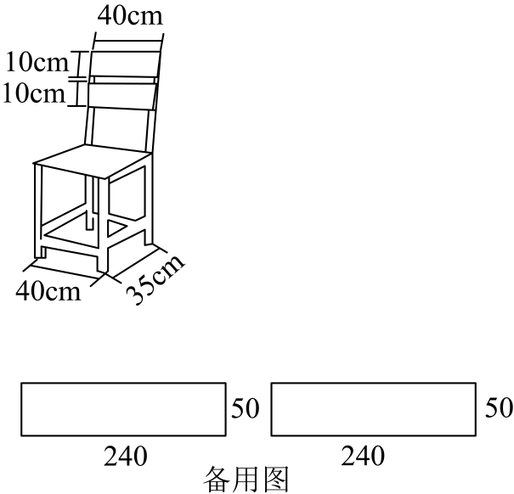
【任务一】拟定裁切方案
（1）在不造成板材浪费的前提下，若将一张该板材全部用来裁切靠背板，则可裁切靠背板______块．
（2）在不造成板材浪费的前提下，若将一张该板材同时裁切出靠背板和座板，请你设计出所有符合要求的裁切方案：
方案一：裁切靠背板______块和座板______块．
方案二：裁切靠背板______块和座板______块．
方案三：裁切靠背板______块和座板______块．
【任务二】确定搭配数量
（3）现需要制作700张学生椅，该工厂仓库现有10块靠背板，没有座板，请问还需要购买该型号板材多少张（恰好全部用完）？为方便加工，需在上述裁切方案中选定两种，并说出你选定的两种裁切方案分别需要多少块板材．
【答案】（1）30；（2）23，2；16，4；9，6；（3）需要购买该型号板材128张，用其中34张板材裁切靠背16块和座板4块，用94张板材裁切靠背9块和座板6块或需要购买该型号板材128张，用其中17张板材裁切靠背23块和座板2块，用111张板材裁切靠背9块和座板6块．
【分析】本题考查二元一次方程$($组$)$的应用，解题的关键是读懂题意，列出二元一次方程和二元一次方程组．
任务一：（1）画出图形，即可求解；
（2）一张该板材先靠上裁切靠背6块，再设一张该板材裁切靠背板$m$块，座板$n$块，可得：$10m+35n=240$，求出正整数解即可；
任务二：分三种情况讨论，设用$x$张板材裁切靠背16块和座板4块，用$y$张板材裁切靠背9块和座板6块，可得二元一次方程组，解方程组可得答案；或设用$x$张板材裁切靠背23块和座板2块，用$y$张板材裁切靠背9块和座板6块；或设用$x$张板材裁切靠背23块和座板2块，用$y$张板材裁切靠背16块和座板4块，同样的方法求解即可．
【详解】解：任务一：
（1）在不造成板材浪费的前提下，若将一张该板材全部用来裁切靠背板，如图，
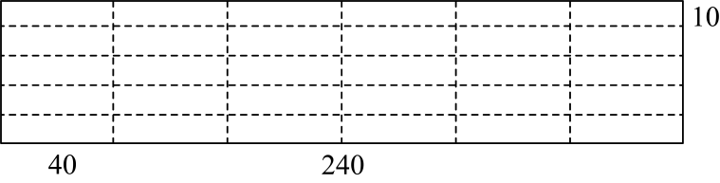
则可裁切靠背板$\left(50÷10\right)×\left(240÷40\right)=30$块．
故答案为：30；
（2）一张该板材先靠上裁切靠背6块，如图，
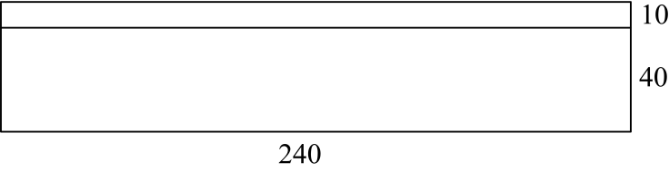
余下的，设一张该板材裁切靠背板$m$块，座板$n$块，
根据题意得：$10m+35n=240$，
$∴m=24−\frac{7}{2}n$，
$∵m$，$n$为正整数，
$∴\{\begin{aligned}m=17 \\ n=2\end{aligned}$或$\{\begin{aligned}m=10 \\ n=4\end{aligned}$或$\{\begin{aligned}m=3 \\ n=6\end{aligned}$，
$∴$方案一：裁切靠背板23块和座板2块．
方案二：裁切靠背板16块和座板4块．
方案三：裁切靠背板9块和座板6块；
故答案为：23，2；16，4；9，6；
任务二：
设用$x$张板材裁切靠背16块和座板4块，用$y$张板材裁切靠背9块和座板6块，
根据题意得：$\{\begin{aligned}16x+9y=2×700−10 \\ 4x+6y=700\end{aligned}$，
解得：$\{\begin{aligned}x=34 \\ y=94\end{aligned}$，
$∵34+94=128$张，
$∴$需要购买该型号板材128张，用其中34张板材裁切靠背16块和座板4块，用94张板材裁切靠背9块和座板6块．
设用$x$张板材裁切靠背23块和座板2块，用$y$张板材裁切靠背9块和座板6块，
根据题意得：$\{\begin{aligned}23x+9y=2×700−10 \\ 2x+6y=700\end{aligned}$，
解得：$\{\begin{aligned}x=17 \\ y=111\end{aligned}$，
$∵17+111=128$张，
$∴$需要购买该型号板材128张，用其中17张板材裁切靠背23块和座板2块，用111张板材裁切靠背9块和座板6块．
设用$x$张板材裁切靠背23块和座板2块，用$y$张板材裁切靠背16块和座板4块，
根据题意得：$\{\begin{aligned}23x+16y=2×700−10 \\ 2x+4y=700\end{aligned}$，
解得：$\{\begin{aligned}x=−94 \\ y=222\end{aligned}$(不合题意，舍去)，
综上，需要购买该型号板材128张，用其中34张板材裁切靠背16块和座板4块，用94张板材裁切靠背9块和座板6块或需要购买该型号板材128张，用其中17张板材裁切靠背23块和座板2块，用111张板材裁切靠背9块和座板6块．
【变式33-1】（25-26七年级·湖北武汉·阶段练习）一个游乐场里有一段直线巡游路，琪琪和佳佳分别以相同速度相对而行，一辆巡游电车从琪琪身边通过用了3秒，5分钟后这辆车与佳佳迎面相遇，从佳佳身边通过用了2秒，巡游电车离开佳佳后多少分钟琪琪和佳佳碰面了？
【答案】$10\frac{1}{15}$分钟
【分析】巡游电车与琪琪同方向行驶，与佳佳反方向行驶，把车身看成周长，可以列出一个关于火车速度和人步行的方程．先计算琪琪、佳佳之间的距离，火车尾从经过琪琪到经过佳佳，一共经历了(5分钟+2秒)即302秒，由巡游电车和琪琪的速度比，可以得出这些路程琪琪、佳佳一共需要走多久，需要注意的是，巡游电车走过302秒的同时，琪琪也在向佳佳走来，要把琪琪走过的302秒计算在内．
【详解】解：设电车每秒行$x$米，人步行每秒$y$米，
依题意得：$3\left(x−y\right)=2\left(x+y\right)$，
∴$x=5y$，
∴电车的速度是人步行的速度的5倍．
302×5=1510（秒）
（1510-302）÷2
=1208÷2
=604（秒）
=$10\frac{1}{15}$（分钟）．
答：巡游电车离开佳佳后$10\frac{1}{15}$分钟琪琪和佳佳碰面了．
【点睛】本题考查了行程问题，这道题既有相向而行，又有反向而行，做题的时候要算好速度和与速度差，这里没有具体的路程和速度，只有时间一个已知量，做好速度与路程同倍数增大和变小是关键．
【变式33-2】（25-26七年级·河南南阳·期中）一名34岁的男子带着他的两个孩子一同进行晨跑，下面是两个孩子与记者的对话：

根据对话内容，请你用方程的知识帮记者求出哥哥和妹妹的年龄．
【答案】妹妹的年龄是6岁，哥哥的年龄是10岁．
【分析】设妹妹的年龄是x岁，哥哥的年龄是y岁，根据“今年妹妹和哥哥的年龄和是16岁，两年后，妹妹年龄的3倍和哥哥的年龄相加等于爸爸的年龄”，即可得出关于x，y的二元一次方程组，解之即可得出结论．
【详解】解：设妹妹的年龄是x岁，哥哥的年龄是y岁，
依题意，得：$\{\begin{aligned}x+y=6 \\ 3(x+2)+(y+2)=34+2\end{aligned}$ ，
解得： $\{\begin{aligned}x=6 \\ y=10\end{aligned}$．
答：妹妹的年龄是6岁，哥哥的年龄是10岁．
【点睛】本题考查了二元一次方程组的应用，找准等量关系，正确列出二元一次方程组是解题的关键．
【变式33-3】（25-26七年级·辽宁沈阳·阶段练习）列二元一次方程组解应用题：
爸爸骑摩托车带着小明在公路上匀速行驶，小明每隔一段时间看到的里程表上的数如下：
时刻 | $$9:00$$ | $$10:00$$ | $$11:30$$
里程表上的数 | 是一个两位数，它的两个数字之和是6 | 是一个两位数，它的十位与个位数字与$9:00$所看到的正好互换了 | 是一个三位数，它比9$9:00$时看到的两位数中间多了个0
设：$9:00$时里程碑上的这个两位数十位数字为x，个位数字为y，回答下列问题：
(1)用含x，y代数式表示：$9:00$时里程碑上的数字______；$10:00$时看到里程表上的数______；$11:30$时看到里程表上的数______；
(2)列方程组并求出$10:00$时里程碑上的数．
【答案】(1)$10x+y$；$x+10y$；$100x+y$
(2)$10:00$时小明看到的两位数是51
【分析】本题主要考查了列代数式及二元一次方程组的应用，正确找出各数量关系是解题的关键．
（1）根据数位的概念用十位数字的10倍加上个位数字可求得$9:00$时两位数；同样用数位的概念进行表达即可表示$10:00$时和$11:30$时的数；
（2）分别根据两位数的两个数字之和为6和行驶过程中速度不变两个等量关系列出方程．
【详解】（1）解：∵$9:00$时里程碑上的这个两位数十位数字为x，个位数字为y，
∴$9:00$时里程碑上的数可表示为$10x+y$；
∵$10:00$时看到的两位数十位与个位数字与$9:00$时所看到的正好互换了
∴十位数字为y，个位数字为x，
∴$10:00$时看到里程表上的数表示为$10y+x$；
∵$11:30$看到的数字是一个三位数，比$9:00$时看到的两位数的数字中间多了个0，
∴此三位数百位数字是x，十位数字是0，个位数字是y，
∴$11:30$时看到里程表上的数$100x+y$；
故答案为；$10x+y$，$10y+x$，$100x+y$．
（2）解： $\{\begin{aligned}x+y=6 \\ \frac{100x+y−(10x+y)}{2.5}=\frac{10y+x−(10x+y)}{1}\end{aligned}$，
解得：$\{\begin{aligned}x=1 \\ y=5\end{aligned}$．
∴小明在$10:00$时看到里程碑上的两位数$10y+x=51$．
答：小明在$10:00$时看到里程碑上的两位数是51．

【考点34 过拐点作平行】
【例34】（25-26七年级下·陕西延安·期末）某学习小组发现一个结论：已知直线$a∥b$，若直线$c∥a$，则$c∥b$．他们发现这个结论运用很广，请你利用这个结论解决以下问题：
已知直线$AB∥CD$，点P、Q分别在直线$AB$、$CD$上，连接$PE$、$EQ$．
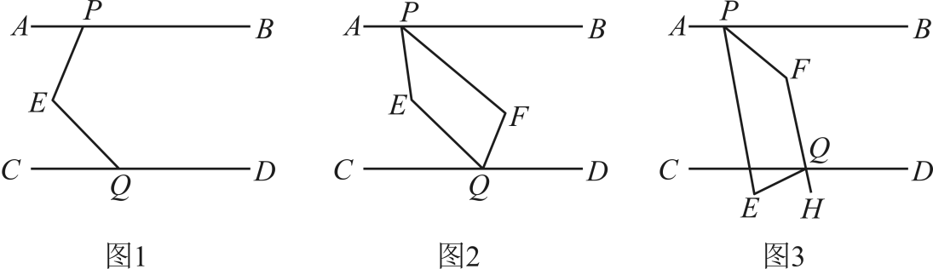
(1)如图1，点E在$AB$、$CD$之间，运用上述结论，探究$∠PEQ$、$∠APE$和$∠CQE$之间的数量关系，并说明理由；
(2)如图2，点E在$AB$、$CD$之间，$PF$平分$∠BPE$，$QF$平分$∠DQE$，当$∠PEQ=142°$时，求出$∠PFQ$的度数；
(3)如图3，$PF$平分$∠BPE$，$QH$平分$∠DQE$，延长$HQ$交$PF$于点F，当$∠PEQ=74°$时，求出$∠PFQ$的度数．
【答案】(1)$∠PEQ=∠APE+∠CQE$，理由见解析；
(2)$∠PFQ=109°$
(3)$∠PFQ=143°.$
【分析】本题主要考查了平行线的性质定理，角平分线，平行公里的推论，邻补角，根据性质定理得到角的关系．
（1）过E点作$EH∥AB$，再利用平行线性质，两直线平行内错角相等，可得到$∠PEQ=∠APE+∠CQE.$
（2）过点E作$EM∥AB$，利用平行线性质，角平分线定义可以得到角的关系，可得到$∠PEQ=∠APE+∠CQE=142°$，再作$NF∥AB$，利用平行线性质，角平分线定义可以得到角的关系，得到，$∠PFQ=∠BPF+∠DQF$的度数．
（3）过点E作$EM∥CD$，如图，设$∠CQM=α，$ $∠DQE=180°−α$，再利用角平分线性质得到$∠DQH=90°−\frac{1}{2}α$，$∠FQD=90°+\frac{1}{2}α$，再利用平行线性质、角平分线定义$∠BPF=\frac{1}{2}∠BPE=53°−\frac{1}{2}α$，作$NF∥AB，∠PFQ=∠BPF+∠DQF$即可求出答案．
【详解】（1）解：$∠PEQ=∠APE+∠CQE$，理由如下：
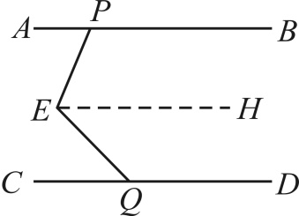
过点E作$EH∥AB$
$∴∠APE=∠PEH$，
$∵EH∥AB，AB∥CD$，
$∴EH∥CD$，
$$∴∠CQE=∠QEH$$
$∵∠PEQ=∠PEH+∠QEH$，
$∴∠PEQ=∠APE+∠CQE$．
（2）过点E作$EM∥AB$，过点F作$NF∥AB$，如图，
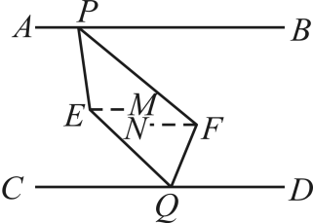
由（1）同理可得，$∠PEQ=∠APE+∠CQE=142°$，$∠PFQ=∠BPF+∠DQF$，
∵$∠BPE=180°−∠APE，∠EQD=180°−∠CQE$，
∴$∠BPE+∠EQD=360°−(∠APE+∠CQE)=218°$，
∵$PF$平分$∠BPE，QF$平分$∠EQD$
∴$∠BPF=\frac{1}{2}∠BPE，∠DQF=\frac{1}{2}∠EQD$
∴$∠BPF+∠DQF=\frac{1}{2}(∠BPE+∠EQD)=109°$，
∴$∠PFQ=∠BPF+∠DQF=109°$．
（3）过点E作$EM∥CD$，过点F作$NF∥AB$，如图，
由（1）同理可得，$∠PFQ=∠BPF+∠DQF$，
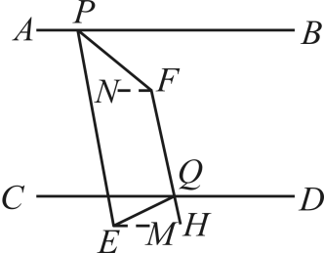
有$∠CQE=∠QEM$，
设$∠CQE=∠QEM=α$，
∴$∠DQE=180°−α$，$∠PEM=∠PEQ+∠QEM=74°+α$，
∵$QH$平分$∠DQE$，
∴$∠DQH=\frac{1}{2}∠DQE=90°−\frac{1}{2}α$，
∴$∠FQD=180°−∠DQH=90°+\frac{1}{2}α$，
∵$EM∥CD，AB∥CD$，
$∴AB∥EM$，
∴$∠BPE=180°−∠PEM=180°−(74°+α)=106°−α$
∵$PF$平分$∠BPE$
∴$∠BPF=\frac{1}{2}∠BPE=53°−\frac{1}{2}α$，
∴$∠PFQ=∠BPF+∠DQF=53°−\frac{1}{2}α+90°+\frac{1}{2}α=143°$．
【变式34-1】（25-26七年级下·全国·课后作业）如图，已知$AB∥CD$．将一副三角板摆放在两条平行线之间，使三角板$EFG$的顶点E落在直线$AB$上，三角板$PMN$的边$MN$落在直线$CD$上，并且边$GF，PN$在一条直线上．求$∠BEF$的度数．
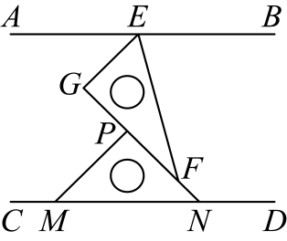
【答案】$75°$
【分析】本题考查平行公理，平行线的性质，平角定义，掌握相关知识是解决问题的关键．作$FM∥AB$，因为$AB∥CD$，所以$FM∥CD$，由平行线的性质可知$∠BEF+∠EFM=180°,∠MFN+∠DNF=180°$，即$∠BEF+∠EFN+∠DNF=360°$，由三角板的度数可求$∠DNF=180°−45°=135°,∠EFN=180°−30°=150°$，则$∠BEF$的度数可求．
【详解】解∶作$FM∥AB$，
∵$AB∥CD$，
∴$FM∥CD$，
∴$∠BEF+∠EFM=180°,∠MFN+∠DNF=180°$，
∴$∠BEF+∠EFN+∠DNF=360°$，
由三角板的度数可知，$∠PNM=45°,∠GFE=30°$，
∵$∠DNF=180°−45°=135°,∠EFN=180°−30°=150°$，
∴$∠BEF=360°−150°−135°=75°$．
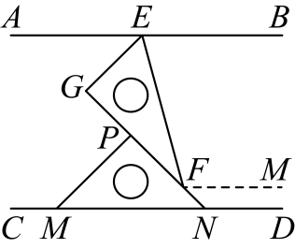
【变式34-2】（25-26七年级下·新疆·期末）在现代化的智能工厂中，机械臂的精准操作依赖于精确的方向控制．如图所示，有两条平行的机械轨道$AB$与$CD$，即$AB∥CD$，将机械臂与轨道$AB$的接触点记为M，机械臂与轨道$CD$的接触点记为N，为了实现复杂的操作任务，通过关节P和关节Q来调节三个机械臂$PM$、$PQ$和$QN$的位置，在实际运行过程中，为确保稳定，三个机械臂$PM$、$PQ$和$QN$不共线．
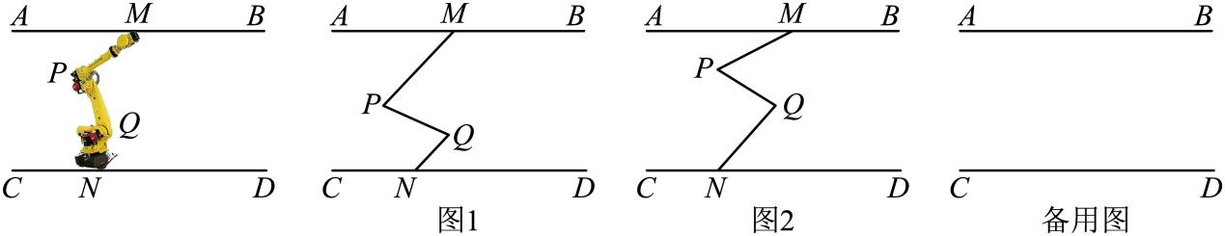
(1)如图1所示，当机械臂$PM∥QN$时，证明$∠AMP=∠QND$．
(2)如图2所示，当$∠AMP=30°$，$∠QND=45°$，$∠MPQ=α$时，$∠PQN$=___________（用含α的式子表示）直接写出，无需证明．
【答案】(1)证明见详解
(2)$α+15°$
【分析】本题考查了平行线的性质和平行公理的推论，熟知相关定理，根据题意正确添加辅助线是解题关键．
（1）延长$NQ$交$AB$于点E，根据$PM∥QN$得到$∠AMP=∠AEN$，根据$AB∥CD$得到$∠AMP=∠QND$，即可证明$∠AMP=∠QND$；
（2）分别过点P、Q作$EF∥AB,GH∥AB$，根据$AB∥CD$得到$AB∥CD∥EF∥GH$，即可求出$∠MPF=30°,∠GQN=45°$进而求出$∠FPQ=α−30°$，根据$EF∥GH$求出$∠PQG=α−30°$，即可求出$∠PQN=α+15°$
【详解】（1）解：如图，延长$NQ$交$AB$于点E，
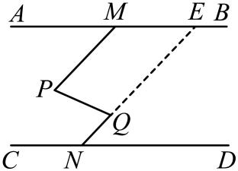
∵$PM∥QN$，
∴$∠AMP=∠AEN$，
∵$AB∥CD$，
∴$∠AMP=∠QND$，
∴$∠AMP=∠QND$；
（2）解：如图，分别过点P、Q作$EF∥AB,GH∥AB$，
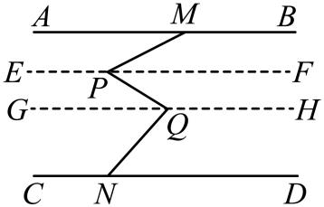
∵$AB∥CD$
∴$AB∥CD∥EF∥GH$
∴$∠AMP=∠MPF=30°,∠QND=∠GQN=45°$
∵$∠MPQ=α$
∴$∠FPQ=∠MPQ−∠MPF=α−30°$
∵$EF∥GH$
∴$∠FPQ=∠PQG=α−30°$
∴$∠PQN=∠PQG+∠GQN=α+15°$
故答案为：$α+15°$
【变式34-3】感知发现：（1）在学习平行线中，兴趣小组发现了很多有趣的模型图，如图1，当$AB\text{∥}CD$时，可以得到结论：$∠BED=∠B+∠D$．那么如果把条件和结论互换一下是否还成立呢？于是兴趣小组想尝试证明：如图1，$∠BED=∠B+∠D$，求证：$AB\text{∥}CD$．请写出证明过程．
（2）利用这个“模型结论”，我们可以解决很多问题．在综合与实践课上，同学们以“一个含$30°$角的直角三角尺和两条平行线”为背景开展数学活动，如图2．已知两直线a，b且$a\text{∥}b$和直角三角形$ABC$，$∠BCA=90°$，$∠BAC=30°$，$∠ABC=60°$．创新小组的同学发现$∠2−∠1=120°$，说明理由．
实践探究：
（3）如图3，$AB\text{∥}CD$，在射线$GH$是$∠BGM$的平分线，在$MH$的延长线上取点N，连接$GN$，若$∠N=∠AGM$，$∠M=∠N+0.5∠FGN$，求$∠MHG$的度数．
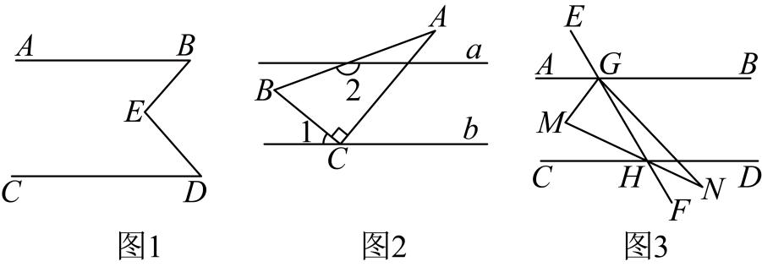
【答案】（1）证明见解析（2）理由见解析（3）$∠GHM=60°$
【分析】本题考查的是平行公理的应用，平行线的性质，角平分线的定义，熟练的利用类比的结论解决问题是关键．
（1）过点E作$ET\text{∥}AB$，证明$∠B=∠BET$，结合已知可得$∠D=∠DET$，再进一步可得结论；
（2）由（1）可得$∠1+∠3=∠B=60°$，且$∠3=180°−∠2$，再进一步可得结论；
（3）如图，令$∠AGM=2α$，$∠CHM=β$，则$∠N=2α$，由（1）得：$∠M=2α+β$，表示$∠FGM=90°−α$，$∠AGH=90°+α$，结合$∠M=∠N+\frac{1}{2}∠FGN$，可得$∠FGN=2β$，过点H作$HT\text{∥}GN$，可得$∠GHM=∠MHT+∠GHT=2α+2β$，$∠CHG=2α+3β$，利用$∠AGH+∠CHG=180°$，再建立方程进一步求解即可．
【详解】（1）证明：过点E作$ET\text{∥}AB$，
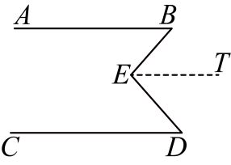
∵$AB\text{∥}ET$，
∴$∠B=∠BET$，
∵$∠BED=∠B+∠D$，$∠BED=∠BET+∠DET$，
∴$∠D=∠DET$，
∴$ET\text{∥}CD$，
∴$AB\text{∥}CD$；
（2）证明：如图，由（1）可知，
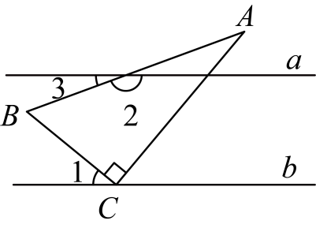
$∠1+∠3=∠B=60°$，且$∠3=180°−∠2$，
∴$∠1+\left(180°−∠2\right)=60°$，
∴$∠2−∠1=120°$；
（3）如图，令$∠AGM=2α$，$∠CHM=β$，则$∠N=2α$，
由（1）得：$∠M=2α+β$，
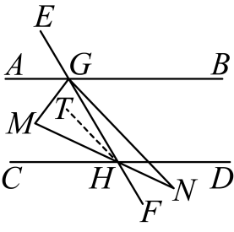
∵射线$GH$是$∠BGM$的平分线，
∴$∠FGM=\frac{1}{2}∠BGM=\frac{1}{2}\left(180°−∠AGM\right)=90°−α$，
∴$∠AGH=∠AGM+∠FGM=2α+90°−α=90°+α$，
∵$∠M=∠N+\frac{1}{2}∠FGN$，
∴$2α+β=2α+\frac{1}{2}∠FGN$，
∴$∠FGN=2β$，
过点H作$HT\text{∥}GN$，
则$∠MHT=∠N=2α$，$∠GHT=∠FGN=2β$，
∴$∠GHM=∠MHT+∠GHT=2α+2β$，
$∠CHG=∠CHM+∠MHT+∠GHT=β+2α+2β=2α+3β$，
∵$AB\text{∥}CD$，
∴$∠AGH+∠CHG=180°$，
∴$90°+α+2α+3β=180°$，
∴$α+β=30°$，
∴$∠GHM=2\left(α+β\right)=60°$．

【考点35 旋转使平行】
【例35】（25-26七年级上·重庆·期末）已知直线$MN∥PQ$，现将一个含$30°$的三角板$ABC$按照如图1放置，使点$A$，$B$分别在直线$MN$，$PQ$上，$∠ABC=90°$，$∠C=60°$，$AD$平分$∠CAN$交直线$PQ$于点$D$，且$AD∥BC$．
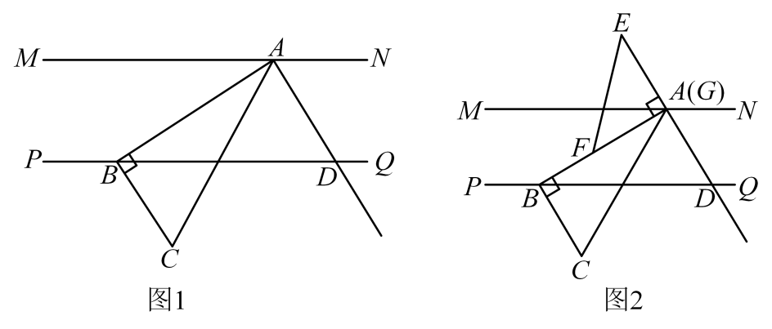
(1)求$∠BAM$的度数；
(2)将一个含有$45°$的三角板$EFG$按照如图2所示放置，直角顶点$G$与点$A$重合，直角边$GF$与$AB$重合．若将三角板$GEF$绕点$A$以每秒$6°$的速度顺时针旋转，设旋转时间为$t$秒$\left(0<t<15\right)$．
①若三角板$ABC$保持不动，作$∠DAF$的角平分线$AK$，当$∠CAK=12°$时，求$t$的值；
②若三角板$ABC$同时绕点$B$以每秒$18°$的速度逆时针旋转，在旋转过程中，当边$EF$与三角板$ABC$的一条直角边平行时，直接写出所有满足条件的$t$的值．
【答案】(1)$30°$
(2)①$t=1$或$t=9$；②$t=\frac{45}{8}$，$\frac{105}{8}$，$t=\frac{15}{8}$，$\frac{75}{8}$
【分析】（1）根据题意可得$∠BAC=30°$，由平行线的性质可得$∠BAD=90°$，再结合角平分线的定义，角的和差关系，可得$∠BAM$的度数．
（2）①根据题意分成$AK$在$∠CAD$内部时，$AK$在$∠CAD$外部时两种情况分别讨论，结合角平分线的定义，一元一次方程即可求解．
②当$EF\text{∥}BC$时，分成两种情况和当$EF\text{∥}BC$时，分成两种情况，共四种情况分别讨论，结合平行线的性质，邻补角，一元一次方程的应用，三角形内角和即可求解．
【详解】（1）解：∵$∠ABC=90°$，$∠C=60°$，三角板$ABC$中含$30°$，
∴$∠BAC=30°$，
$∵AD∥BC$，
$∴∠ABC+∠BAD=180°$，
$∵∠ABC=90°$，
$∴∠BAD=90°$，
$∵∠BAC=30°$，
$∴∠CAD=60°$，
$∵AD$平分$∠CAN$，
$∴∠CAN=2∠CAD=120°$，
$∴∠BAN=∠CAN+∠BAC=150°$，
$∴∠BAM=180°−∠BAN=30°$．
（2）解：①若$AK$在$∠CAD$内部时，则$∠CAD−∠DAK=∠CAK=12°$，
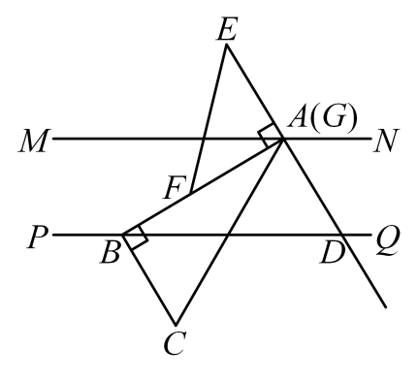
又∵$∠DAF=90°+6°t$，$AK$是$∠DAF$的角平分线，
∴$∠DAK=\frac{1}{2}∠DAF=45°+3°t$，
∵$∠CAD=60°$，
∴$60°−\left(45°+3°t\right)=12°$，
$∴t=1$；
若$AK$在$∠CAD$外部时，则$∠DAK−∠CAD=∠CAK=12°$，
又∵$∠DAF=90°+6°t$，$AK$是$∠DAF$的角平分线，
∴$∠DAK=\frac{1}{2}∠DAF=45°+3°t$，
∵$∠CAD=60°$，
∴$45°+3°t−60°=12°$，
$∴t=9$，
综上，$t=1$或$t=9$．
②当$EF\text{∥}BC$时，第一种情况：延长$BC$交$FG$于点$K$，
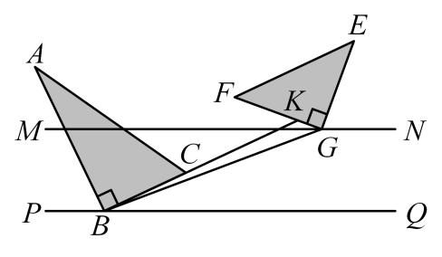
∵$∠ABC=90°$，$∠CBG=∠ABG−∠ABC=18°t−90°$，$∠FGB=6°t$，
∴$∠BKG=180°−∠FGB−∠CBG=180°−6°t−\left(18°t−90°\right)=270°−24°t$，
∵$EF\text{∥}BC$，$∠F=45°$，
∴$∠FKB=45°$，$∠BKG=180°−45°=135°$，
∴$270°−24°t=135°$，
解得：$t=\frac{45}{8}$；
第二种情况：延长$BG$交$FE$于点$W$，
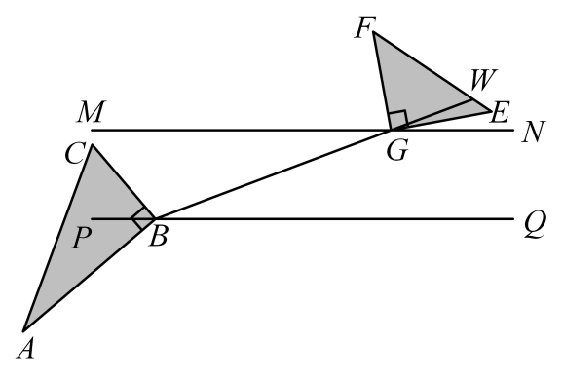
∵$EF\text{∥}BC$，$∠F=45°$，$∠CBG=18°t−90°$，$∠FGB=6°t$，
∴$∠FWG=180°−\left(18°t−90°\right)=270°−18°t$，$∠FGW=180°−6°t$，
∵$∠FWG+∠FGW+∠F=180°$，
∴$270°−18°t+180°−6°t+45°=180°$，
解得：$t=\frac{105}{8}$，
∴当$EF\text{∥}BC$时，$t=\frac{45}{8}$或$\frac{105}{8}$；
当$EF\text{∥}AB$时，第一种情况：延长$EF$交$BG$于点$R$，
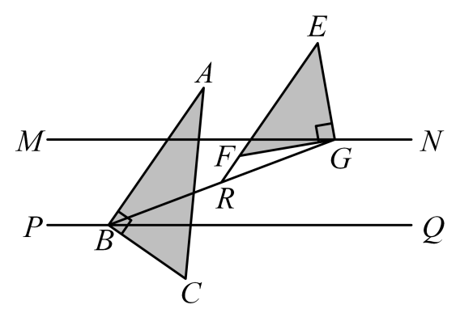
∵$EF∥AB$，$∠EFG=45°$，$∠ABG=18°t$，$∠FGB=6°t$，
∴$∠FRG=∠ABG=18°t$，$∠RFG=180°−45°=135°$，
∵$∠FRG+∠FGR+∠RFG=180°$，
∴$18°t+6°t+135°=180°$，
解得：$t=\frac{15}{8}$；
第二种情况：延长$BG$交$FE$于点$T$，
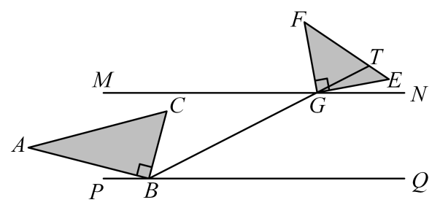
∵$EF\text{∥}AB$，$∠F=45°$，$∠ABG=18°t$，$∠FGB=6°t$，
∴$∠FTG=180°−18°t$，$∠FGT=180°−6°t$，
∵$∠FTG+∠FGT+∠F=180°$，
∴$180°−18°t+180°−6°t+45°=180°$，
解得：$\frac{75}{8}$，
∴当$EF\text{∥}AB$时，$t=\frac{15}{8}$或$\frac{75}{8}$；
∴当边$EF$与三角板$ABC$的一条直角边平行时，$t$的值为$t=\frac{45}{8}$，$\frac{105}{8}$，$t=\frac{15}{8}$，$\frac{75}{8}$．
【点睛】本题考查了平行线的性质，邻补角，角平分线的定义，一元一次方程的应用，三角形内角和的知识，熟练掌握以上知识是解题的关键．
【变式35-1】（25-26七年级上·江苏镇江·期末）如图，线段$BE$与$CD$相交于点F，$BE$交直线$AB$的延长线于点B．已知$∠1=150°$，$∠2=66°$，现将直线$AB$绕着点B顺时针（箭头方向）旋转$360°$，当直线$AB$垂直于$△BCF$的任意一条边时，$AB$旋转的角度是 °．
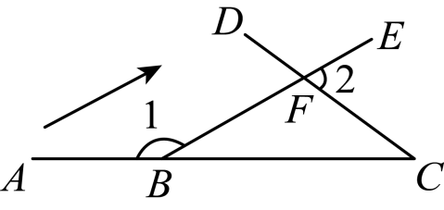
【答案】60或90或126或240或270或306
【分析】本题主要考查三角形内角和定理，垂直的定义，求旋转角，分六种情况画出图形运用角的和差关系求解即可．
【详解】解：如图1，当$A^{'}B⊥BE$时，即$∠A^{′}BE=90°$，
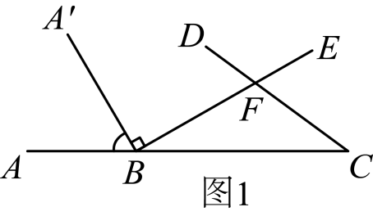
∵$∠ABE=150°$,
∴$∠ABA^{′}=∠ABE−∠A^{′}BE=150°−90°=60°$；
如图2，当$A^{″}B⊥AB$时，$∠ABA^{″}=90°$，
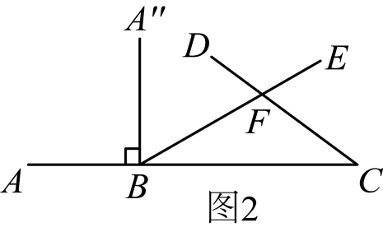
如图3，当$BA^{′′′}⊥CD$时，
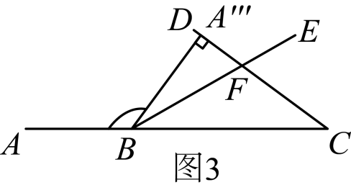
∵$∠CFE=66°$，
∴$∠BFA^{′′′}=66°$，
∴$∠A^{′′′}BF=90°−66°=24°$，
∴$∠ABA^{′′′}=150°−24°=126°$；
如图4，当$A_{1}B⊥BE$时，即$∠A_{1}BE=90°$，
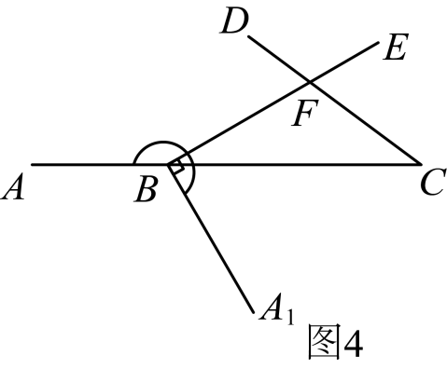
∴$AB$旋转的度数为：$150°\text{+}90°\text{=}240°$；
如图5，当$A_{2}B⊥BC$时，即$∠A_{2}BC=90°$，
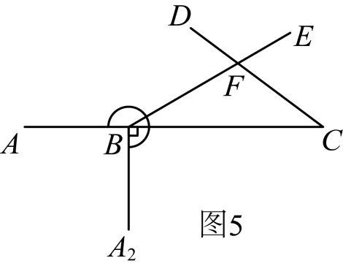
∴$AB$旋转的度数为：$180°\text{+}90°\text{=}270°$；
如图6，当$A_{3}B⊥CD$于点$P$时，
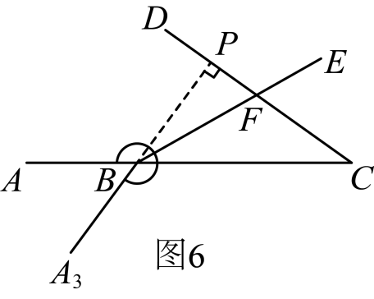
∵$∠PFB=∠CFE=66°$，
∴$∠PBF=90°−66°=24°$，
∴$∠ABP=∠ABF−∠PBF=150°−24°=126°$，
∴$AB$旋转的度数为：$126°\text{+}180°\text{=}306°$；
综上，AB旋转的角度是$60°、90°、126°、240°、270°、306°$，
故答案为：60或90或126或240或270或306．
【变式35-2】（25-26七年级下·湖南怀化·期末）除夕夜，小明在江边观赏灯光秀时，发现两岸的光线时而相交时而平行．小明想起了学习的《相交线与平行线》，对光线的位置关系产生好奇．经咨询相关工作人员了解到以下信息：如图1，两岸所在直线$AB$与$CD$平行，即$AB\text{∥}CD,P$灯射出的光线$PE$从$PC$开始以$6°$/秒顺时针旋转，同时$Q$灯射出的光线$QF$从$QA$开始$4°$/秒逆时针旋转，且$Q$灯在$P$灯的正对面．设$QF$的旋转时间为$t$秒．
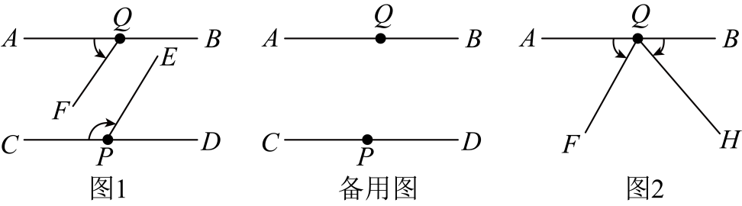
(1)在$PE$首次到达$PD$之前，是否存在某一时刻，使得$PE\text{∥}QF$？若存在，请求出时间$t$的值，若不存在，请说明理由；
(2)在$PE$首次到达$PD$之前，是否存在某一时刻，使得$PE⊥QF$？若存在，请求出时间$t$的值，若不存在，请说明理由；
(3)零点时刻，$CD$岸边$P$灯熄灭，$AB$岸边$Q$灯同时发出两束光线$QF$和$QH$，如图2，光线$QF$从$QA$开始绕点$Q$以$4°/$秒逆时针旋转，光线$QH$从$QB$开始绕点$Q$以$6°/$秒顺时针旋转，在射线$QH$旋转一周的时间内，是否存在某一时刻，使得$QH⊥QF$？若存在，请求出时间$t$的值，若不存在，请说明理由．
【答案】(1)存在某一时刻，使得$PE\text{∥}QF$，此时$t=18$
(2)存在某一时刻，使得$PE⊥QF$，此时$t=27$
(3)存在某一时刻，使得$QH⊥QF$，此时$t=9$或27
【分析】（1）根据题意得：$∠AQF=4°×t,∠CPE=6°×t$，连接$PQ$，根据平行线的性质可得$∠AQF=∠DPE$，从而得到$∠CPE+∠AQF=180°$，进而得到关于t的方程，即可求解；
（2）根据题意得：$∠AQF=4°×t,∠CPE=6°×t$，设射线$PE,QF$交于点G，过点G作$GH∥AB$，则$∠PGQ=90°$，根据平行线的性质可得$∠AQF+∠CPE+∠PGQ=360°$，从而得到$∠CPE+∠AQF=180°$，进而得到关于t的方程，即可求解；
（3）分两种情况讨论：当$QF$和$QH$相遇前时；当$QF$和$QH$相遇后时，结合一元一次方程解答即可．
【详解】（1）解：存在，
根据题意得：$∠AQF=4°×t,∠CPE=6°×t$，
如图，连接$PQ$，
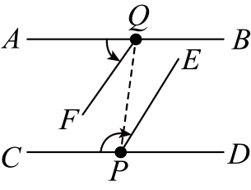
∵$PE\text{∥}QF$，
∴$∠PQF=∠QPE$，
∵$AB\text{∥}CD$，
∴$∠AQP=∠DPQ$，
∴$∠AQP−∠PQF=∠DPQ−∠QPE$，
即$∠AQF=∠DPE$，
∵$∠CPE+∠DPE=180°$，
∴$∠CPE+∠AQF=180°$，
∴$6°×t+4°×t=180°$，
解得：$t=18$，
即存在某一时刻，使得$PE\text{∥}QF$，此时$t=18$；
（2）解：存在，
根据题意得：$∠AQF=4°×t,∠CPE=6°×t$，
如图，设射线$PE,QF$交于点G，过点G作$GH∥AB$，则$∠PGQ=90°$，
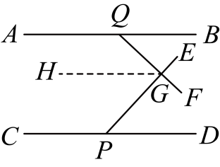
∵$AB\text{∥}CD$，
∴$GH\text{∥}AB\text{∥}CD$，
∴$∠AQF+∠QGH=180°,∠CPE+∠PGH=180°$，
∴$∠AQF+∠QGH+∠CPE+∠PGH=360°$，
即$∠AQF+∠CPE+∠PGQ=360°$，
∴$6°×t+4°×t+90°=360°$，
解得：$t=27$，
即存在某一时刻，使得$PE⊥QF$，此时$t=27$；
（3）解：存在，
根据题意得：$∠AQF=4°×t,∠BQH=6°×t$，$∠FQH=90°$，
当$QF$和$QH$相遇前时，$∠AQF+∠FQH+∠BQH=180°$，
∴$6°×t+4°×t+90°=180°$，
解得：$t=9$；
当$QF$和$QH$相遇后时，$∠AQF+∠FQH−∠BQH=180°$，
∴$6°×t+4°×t−90°=180°$，
解得：$t=27$；
综上所述，存在某一时刻，使得$QH⊥QF$，此时$t=9$或27．
【点睛】本题考查了平行线的判定与性质，一元一次方程的应用，解题的关键在充分利用数形结合和分类讨论思想进行解答．
【变式35-3】（25-26七年级下·浙江台州·期末）已知三角板$ABC$与$DEF$，$∠B=∠C=45°$，$∠DEF=60°$，$∠DFE=30°$，将它们按下列要求放置．
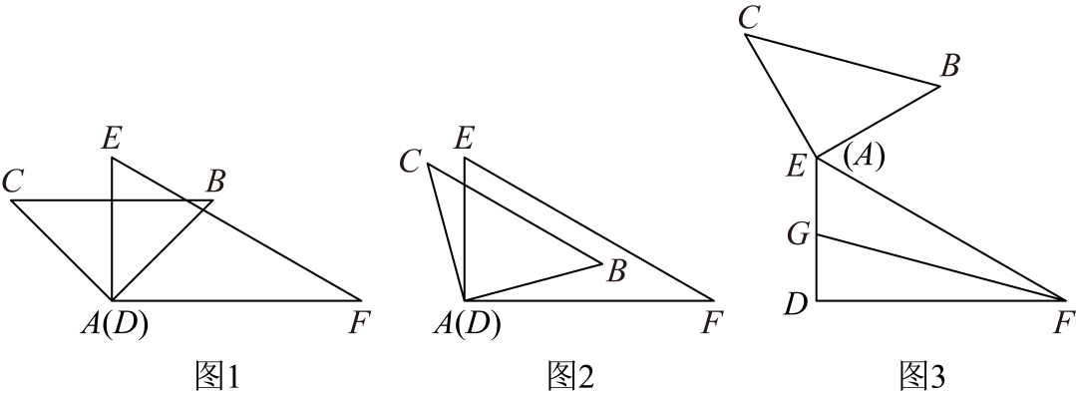
(1)如图1，当$AE$平分$∠BAC$时，求证：$BC∥AF$；
(2)如图2所示，若$EF∥BC$，求$∠EAB$的度数
(3)如图3，将三角板$DEF$固定不动，$∠EFD$的角平分线$FG$交$DE$于点$G$，改变另一个三角板$ABC$的位置，顶点$A$与顶点$E$始终保持重合，旋转三角板$ABC$，当$BC$与$FG$平行时，求$∠FEB$的度数．（$∠FEB$度数不大于$180°$）．
【答案】(1)见解析
(2)$75°$
(3)$60°$或$120°$
【分析】本题考查角平分线的定义，平行线的性质；
（1）根据角平线的定义得到$∠BAE$的度数，进而求出$∠BAF$的度数，即可得到$∠B=∠BAF$，根据内错角相等，两直线平行证明即可；
（2）过点$N$作$NM∥AB$，根据平行线的性质解答即可；
（3）分为两种情况画图，过点$F$作$FM∥AB$，根据平行线的性质解答即可．
【详解】（1）证明：$∵AE$平分$∠CAB$，
$∴∠BAE=\frac{1}{2}∠CAB=45°$，
又$∵∠EAB+∠BAF=90°$，
$∴∠BAF=45°$，
$∵∠B=45°$，
$∴∠B=∠BAF$，
$∴BC∥AF$；
（2）过点$N$作$NM∥AB$，
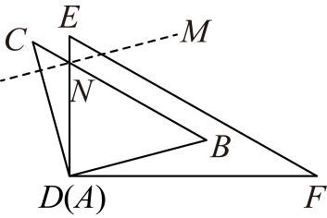
$∵BC∥EF$，
$∴∠ANB=∠E=60°$，
$∵NM∥AB$，
$∴∠MNB=∠B=45°$，$∠MNA+∠EAB=180°$，
$∵∠MNA=∠MNB+∠ANB=105°$．
$∴∠EAB=180°−105°=75°$；
（3）i）当三角尺$ABC$转到如图1所示位置时，延长$BA$，$FG$交于点$H$，过点$F$作$FM∥AB$，
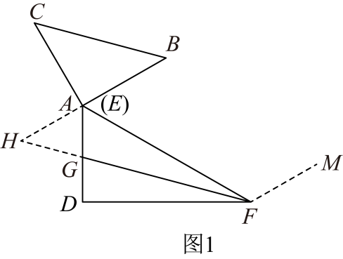
$∵FG$平分$∠AFD$，$∠AFD={30}^{∘}$，
$∴∠AFG=\frac{1}{2}∠AFD=15°$，
$∵BC∥HF$，
$∴∠H=∠B=45°$，
$∵BH∥FM$，
$∴∠H+∠HFM=180°$，
$∴∠HFM=135°$，
$∵∠HFM=∠AFM+∠HFE$，
$∴∠AFM=135°−15°=120°$，
$∵BH∥FM$，
$∴∠FEB+∠AFM=180°$，
$∴∠FEB=60°$；
ii）当三角尺$ABC$转到如图2所示位置时，延长$FG$交$AB$于点$H$，过点$F$作$FM∥AB$，
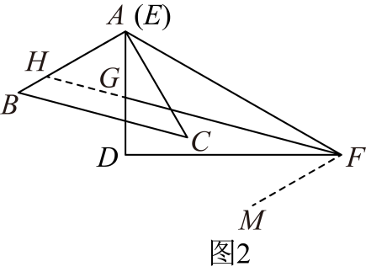
$∵BC∥HF$，
$∴∠AHF=∠B=45°$，
$∵BH∥FM$，
$∴∠AHF=∠HFM=45°$，
$∵∠AFM=∠AFH+∠HFM$，
$∴∠AFM=45°+15°=60°$，
$∵BH∥FM$，
$∴∠FEB+∠AFM=180°$，
$∴∠FEB=120°$；
综上所述，$∠FEB$的度数为$60°$或$120°$．

